

**TRƯỜNG ĐẠI HỌC SƯ PHẠM KỸ THUẬT TP. HCM**

**KHOA CÔNG NGHỆ THÔNG TIN**

**BỘ MÔN CÔNG NGHỆ PHẦN MỀM**



**HUỲNH NHẬT LÂM – 16110369**

**THỔ VĂN HIỀN - 16110322**

Đề tài:

**XÂY DỰNG WEBSITE**

**CUNG CẤP NGƯỜI GIÚP VIỆC**

**KHÓA LUẬN TỐT NGHIỆP KỸ SƯ CNTT**

**GIÁO VIÊN HƯỚNG DẪN**

**ThS. NGUYỄN MINH ĐẠO**

**KHÓA 2016 – 2020**



**TRƯỜNG ĐẠI HỌC SƯ PHẠM KỸ THUẬT TP. HCM**

**KHOA CÔNG NGHỆ THÔNG TIN**

**BỘ MÔN CÔNG NGHỆ PHẦN MỀM**



**HUỲNH NHẬT LÂM – 16110369**

**THỔ VĂN HIỀN - 16110322**

Đề tài:

**XÂY DỰNG WEBSITE**

**CUNG CẤP NGƯỜI GIÚP VIỆC**

**KHÓA LUẬN TỐT NGHIỆP KỸ SƯ CNTT**

**GIÁO VIÊN HƯỚNG DẪN**

**ThS. NGUYỄN MINH ĐẠO**

**KHÓA 2016 – 2020**

|  |  |
| --- | --- |
| **ĐH SƯ PHẠM KỸ THUẬT TP.HCM** | **CỘNG HÒA XÃ HỘI CHỦ NGHĨA**  **VIỆT NAM** |
| **KHOA CNTT** | **Độc lập – Tự do – Hạnh phúc** |
| **\*\*\*\*\*\*\*\*** | **\*\*\*\*\*\*\*\*** |

**PHIẾU NHẬN XÉT CỦA GIÁO VIÊN HƯỚNG DẪN**

Họ và tên sinh viên 1: Huỳnh Nhật Lâm MSSV 1:16110369

Họ và tên sinh viên 2: Thổ Văn Hiền MSSV 2:16110322

Ngành: Công nghệ thông tin

Tên đề tài: Xây dựng website cung cấp người giúp việc

Họ và tên giáo viên hướng dẫn: Thạc Sĩ Nguyễn Minh Đạo

**NHẬN XÉT**

1. Về nội dung đề tài và khối lượng thực hiện:

2. Ưu điểm:

3. Khuyết điểm:

4. Đề nghị cho bảo vệ hay không?

5. Đánh giá loại:

6. Điểm: (Bằng chữ: )

|  |  |
| --- | --- |
|  | Tp. Hồ Chí Minh, ngày tháng năm 2021  Giáo viên hướng dẫn  *(Ký & ghi rõ họ tên)* |

|  |  |
| --- | --- |
| **ĐH SƯ PHẠM KỸ THUẬT TP.HCM** | **CỘNG HÒA XÃ HỘI CHỦ NGHĨA**  **VIỆT NAM** |
| **KHOA CNTT** | **Độc lập – Tự do – Hạnh phúc** |
| **\*\*\*\*\*\*\*\*** | **\*\*\*\*\*\*\*\*** |

**PHIẾU NHẬN XÉT CỦA GIÁO VIÊN PHẢN BIỆN**

Họ và tên sinh viên 1: Huỳnh Nhật Lâm MSSV 1:16110369

Họ và tên sinh viên 2: Thổ Văn Hiền MSSV 2:16110322

Ngành: Công nghệ thông tin

Tên đề tài: Xây dựng website cung cấp người giúp việc

Họ và tên giáo viên phản biện: Tiến sĩ Lê Vĩnh Thịnh

**NHẬN XÉT**

1. Về nội dung đề tài và khối lượng thực hiện:

2. Ưu điểm:

3. Khuyết điểm:

4. Đề nghị cho bảo vệ hay không?

5. Đánh giá loại:

6. Điểm: (Bằng chữ: )

|  |  |
| --- | --- |
|  | Tp. Hồ Chí Minh, ngày tháng năm 2021  Giáo viên phản biện  *(Ký & ghi rõ họ tên)* |

**LỜI CẢM ƠN**

Lời nói đầu tiên cho chúng em gửi lời cảm ơn đến toàn thể thầy cô bộ môn Khoa Công nghệ Thông tin đã chỉ dạy tận tình, trang bị cho chúng em những kiến thức quý báu trong những năm vừa qua.

Chúng em xin bày tỏ lòng biết ơn sâu sắc tới thầy Nguyễn Minh Đạo đã tận tâm chỉ bảo hướng dẫn chúng em trong suốt quá trình hoàn thành bài tiểu luận.

Sau cùng là lời cảm ơn thầy Lê Vĩnh Thịnh đã góp ý, phản biện để chúng em có thêm kiến thức. Mặc dù đã cố gắng hoàn thành khóa luận trong phạm vi và khả năng cho phép, nhưng chắc chắn sẽ có sai sót. Mong thầy cô thông cảm và góp ý tận tình. Một lần nữa, chúng em xin thành thật cảm ơn !

**LỜI CAM ĐOAN**

Chúng tôi xin cam đoan:

1. Những nội dung trong tiểu luận này là do chúng tôi thực hiện dưới sự hướng dẫn trực tiếp của thầy Nguyễn Minh Đạo.

2. Mọi tham khảo dùng trong tiểu luận đều được trích dẫn rõ ràng tên tác giả, tên công trình, thời gian, địa điểm công bố.

3. Mọi sao chép không hợp lệ, vi phạm quy chế đào tạo, hay gian trá, chúng tôi xin chịu hoàn toàn trách nhiệm.

|  |  |
| --- | --- |
|  | Tp.Hồ Chí Minh, ngày tháng năm 2021 |
|  | *(Ký & ghi rõ họ tên)*  **Đại diện nhóm** |
|  |  |

**ĐẠI HỌC SƯ PHẠM KỸ THUẬT THÀNH PHỐ HỒ CHÍ MINH**

**KHOA CÔNG NGHỆ THÔNG TIN**

**\*\*\*\*\*\*\*\***

**ĐỀ CƯƠNG KHÓA LUẬN TỐT NGHIỆP**

Họ tên sinh viên thực hiện 1: Huỳnh Nhật Lâm MSSV 1: 16110369

Họ tên sinh viên thực hiện 2: Thổ Văn Hiền MSSV 2: 16110322

Thời gian làm tiểu luận:từ 28/09/2020 đến 10/1/2021

Chuyên ngành: Công nghệ phần mềm

Tên tiểu luận:Xây dựng website cung cấp người giúp việc

Giáo viên hướng dẫn: Thạc sĩ Nguyễn Minh Đạo

**Nhiệm vụ khóa luận:**

1. Lý thuyết:

* Lý thuyết liên quan đến dịch vụ cho thuê người giúp việc
* Javascript language (ES6), Boostrap UI(v4.0).
* SpringBoot framework: RESTful API.
* Reactjs library: JSX, State and Lifecycle, Handling Events, React Router DOM (Link).

1. Thực hành:

* Xây dựng ứng dụng website quản lý dành cho admin và trang người dùng dành cho khách hàng muốn được cung cấp dịch vụ giúp việc hoặc đăng kí trở thành nhân viên của giupviecnha.com .

**Kế hoạch thực hiện:**

|  |  |  |  |  |  |
| --- | --- | --- | --- | --- | --- |
| Tuần | Các chức năng dự kiến thực hiện | Các chức năng hoàn thành | Sinh viên thực hiện | Sinh viên thực hiện | Giảng viên ký xác nhận |
| Tuần 1-2 (28/9-11/10/2020) | * Khảo sát một số trang web về tìm kiếm việc làm * Xác định các chức năng chính của website | Thiết kế được prototype của website | Huỳnh Nhật Lâm | Thổ Văn Hiền |  |
| Tuần 3-4 (12/10-25/10/2020) | * Tìm hiểu về Spring boot MVC, ReactJS * Xây dựng database | * Khảo sát được ưu, nhược điểm của các trang web * Xây dựng được use case diagram | Huỳnh Nhật Lâm | Thổ Văn Hiền |  |
| Tuần 5 (26/10-1/11/2020) | Xây dựng giao diện web sử dụng HTML, CSS, ReactJS và áp dụng dữ liệu và0 view | Mô hình hóa yêu cầu  Thiết kế database | Huỳnh Nhật Lâm | Thổ Văn Hiền |  |
| Tuần 6-7 (2/11-15/11/2020) | Xây dựng một số chức năng cơ bản cho giao diện | Thiết kế xong giao diện | Huỳnh Nhật Lâm | Thổ Văn Hiền |  |
| Tuần 8 (16/11-29/11/2020) | Xây dựng các chức năng Crud | Viết xong code phần Backend để hiển thị dữ liệu trên giao diện |  |  |  |
| Tuần 9-10 (30/11-13/12/2020) | Làm chức năng cho role Khách hàng, Người giúp việc | Xây dựng xong một số chức năng cơ bản cho phía giao diện: đăng nhập, đăng ký, đăng ký đi làm | Huỳnh Nhật Lâm | Thổ Văn Hiền |  |
| Tuần 11-12 (14/12-27/12/2020) | Làm các chức năng cho role Admin | Hoàn thành chức năng cho role cho khách hàng, người giúp việc:  Đăng ký, xem trang cá nhân, redirect tới những trang cần thiết | Huỳnh Nhật Lâm | Thổ Văn Hiền |  |
| Tuần 13-14 (28/12/2020-10/1/2021) | Xây dựng thêm tính năng tư vấn trực tuyến, phản hồi về người giúp việc | Xây dựng xong trang quản lý của admin | Huỳnh Nhật Lâm | Thổ Văn Hiền |  |
| Tuần 15 (11/1/2021) | Fix bug và viết báo cáo | Hoàn thiện các tính năng | Huỳnh Nhật Lâm | Thổ Văn Hiền |  |

Chữ ký của sinh viên 1: ……………………………

Chữ ký của sinh viên 1: ……………………………

|  |  |
| --- | --- |
| Ý kiến của giáo viên hướng dẫn  *(Ký & ghi rõ họ tên)* | Tp. Hồ Chí Minh, ngày……tháng……năm 20…  Người viết đề cương  *(Ký & ghi rõ họ tên)* |
|  |  |

# **MỤC LỤC**

Trang

**LỜI CẢM ƠN** 1

**LỜI CAM ĐOAN** 2

**MỤC LỤC** 7

**DANH MỤC CHỮ VIẾT TẮT** 13

**DANH MỤC CÁC HÌNH ẢNH, BIỂU ĐỒ** 14

**DANH MỤC BẢNG BIỂU** 16

PHẦN MỞ ĐẦU 18

1.1 Tính cấp thiết của đề tài 18

1.2. Mục đích của đề tài 18

1.3.Cách tiếp cận và phương pháp nghiên cứu 19

1.3.1.Đối tượng nghiên cứu 19

1.3.2. Phương pháp nghiên cứu 19

1.4. Kết quả dự kiến đạt được 20

PHẦN NỘI DUNG 21

CHƯƠNG 1: CƠ SỞ LÝ THUYẾT 21

2.1. Tổng quan về SpringBoot 21

2.1.1. Khái niệm về Spring Boot 21

2.1.2. Ưu điểm của Spring Boot 21

2.1.3. Các thành phần chính [24] 22

2.2. Tổng quan về ReactJS Framework 22

2.2.1. Khái niệm reactjs và lịch sử hình thành 22

2.2.2. Các khái niệm khi sử dụng reactjs 23

2.2.3. Ưu nhược điểm 25

**Chương 2: KHẢO SÁT HIỆN TRẠNG** 27

2.1. Website Dịch Vụ Giúp Việc Gia Đình Jupviec.Vn 27

2.1.1. Một số hình ảnh 27

2.1.2. Ưu điểm 27

2.1.3. Nhược điểm 27

2.2. Website giúp việc gia đình theo giờ btaskee.com 28

2.2.1. Một số hình ảnh 28

2.2.2. Ưu điểm 28

2.2.3. Nhược điểm 28

2.3. Website giup việc hồng doan giupviechongdoan.com 29

2.3.1. Một số hình ảnh 29

2.3.2. Ưu điểm 30

2.3.3. Nhược điểm 30

2.4. Website: giupviec88.com 31

2.4.1. Một số hình ảnh 31

2.4.2. Ưu điểm 31

2.4.3. Nhược điểm 31

2.5. Website giúp việc gia hoàng giupviecgiahoang.vn 32

2.5.1. Một số hình ảnh 32

2.5.2. Ưu điểm 32

2.5.3. Nhược điểm 32

2.6. Kết luận 32

2.6.1. Những ưu điểm cần học 32

2.6.2. Những nhược điểm cần tránh 33

**Chương 3: MÔ HÌNH HOÁ YÊU CẦU** 34

3.1. Lược đồ use case 34

3.2. CÁC LOẠI NGHIỆP VỤ CỦA ADMIN 34

3.2.1. Quản lý dịch vụ 34

- Thiết kế cơ sở dữ liệu 35

3.2.2. Thêm dịch vụ 36

- Thiết kế cơ sở dữ liệu 37

3.2.3. Xóa dịch vụ 37

- Thiết kế cơ sở dữ liệu 38

3.2.4. Chỉnh sửa dịch vụ 39

- Thiết kế cơ sở dữ liệu 39

3.2.5. Cập nhật thông tin tài khoản admin 40

- Thiết kế cơ sở dữ liệu 41

3.2.6. Đổi mật khẩu 41

- Thiết kế cơ sở dữ liệu 42

3.2.7. Đăng xuất 43

- Thiết kế cơ sở dữ liệu 44

3.2.8. Quản lý nhân viên 44

- Thiết kế cơ sở dữ liệu 45

3.2.9. Thêm nhân viên 45

*- Thiết kế cơ sở dữ liệu* 46

3.2.10. Xóa nhân viên 46

- Thiết kế cơ sở dữ liệu 47

3.2.11.Quản lý người giúp việc 47

- Thiết kế cơ sở dữ liệu 48

**3.2.12. Xác nhận hợp đồng đăng ký người giúp việc** 50

- Thiết kế cơ sở dữ liệu 51

3.2.13. Xóa người giúp việc 52

- Thiết kế cơ sở dữ liệu 53

3.2.14. Chỉnh sửa thông tin người giúp việc 53

- Thiết kế cơ sở dữ liệu 54

3.2.15. Quản lý đánh giá 54

- Thiết kết cơ sở dử liệu 55

**3.2.16. Quản lý hợp đồng thuê dịch vụ** 57

- Thiết kế cơ sở dữ liệu 58

3.2.17. Trả lời phản hồi 59

- Thiết kế cơ sở dữ liệu 60

3.2.18. Thêm đánh giá 60

- Thiết kế CSDL: 61

3.2.19. Xóa đánh giá 61

- Thiết kế CSDL 62

3.3. CÁC NGHIỆP VỤ CỦA GUEST 62

3.3.1. Xem trang chủ 62

- Thiết kế cơ sở dữ liệu 63

3.3.2. Xem thông tin gói dịch vụ 63

-Thiết kế cơ sở dữ liệu 64

**3.3.3. Đăng nhập** 64

- Thiết kế cơ sở dữ liệu 65

3.3.4. Gửi yêu cầu đăng ký dịch vụ 66

- Thiết kế cơ sở dữ liệu 67

3.3.5. Gửi yêu cầu đăng ký thành người giúp việc 67

- Thiết kế cơ sở dữ liệu 68

3.3.6. Gửi phản hồi về dịch vụ 69

- Thiết kế cơ sở dữ liệu 69

Chương 4 : THIẾT KẾ CƠ SỞ DỮ LIỆU 70

4.1. CƠ SỞ DỮ LIỆU 70

4.2. SƠ ĐỒ LOGIC 70

4.3. MÔ TẢ DỮ LIỆU 70

4.3.1.Bảng LoaiDichVu 70

4.3.2.Bảng BangPhiDV 71

4.3.3.Bảng HopDongThueGV 71

4.3.4.Bảng PhieuThuDichVu 71

4.3.5.Bảng NguoiGiupViec 72

4.3.6.Bảng HopDongDKGV 72

4.3.7.Bảng KhachHang 73

4.3.8.Bảng NhanVien 73

4.3.9.Bảng DanhGia 74

4.3.10.Bảng TaiKhoan 74

Chương 5: THIẾT KẾ GIAO DIỆN 75

5.1. CÁC MÀN HÌNH GIAO DIỆN CỦA ADMIN 75

5.1.1. Màn hình quản lý của Admin 75

5.1.2. Màn hình quản lý loại dịch vụ 77

5.1.3.Màn hình quản lý bảng phí dịch vụ 78

5.1.4.Màn hình quản lý người giúp việc 79

- Trang thông tin người giúp việc 79

- Trang danh đánh giá chi tiết người giúp việc 80

- Trang danh sách tuyển dụng người giúp việc 82

5.1.5.Màn hình quản lý khách hàng 84

5.1.6.Màn hình quản lý đặt dịch vụ 86

- Trang danh sách các yêu cầu giúp việc 86

- Trang danh sách các hợp đồng thuê dịch vụ. 87

5.1.7. Màn hình quản lý nhân viên công ty 89

5.1.8.Màn hình quản lý tài khoản admin 90

5.2. CÁC MÀN HÌNH GIAO DIỆN CỦA GUEST 92

5.2.1.Màn hình trang chủ 92

- Giao diện trang chủ 92

5.2.2. Màn hình trang giới thiệu 93

5.2.3 Màn hình trang dịch vụ giúp việc nhà 94

5.2.4 Màn hình trang dịch vụ chăm sóc người già 95

5.2.5 Màn hình trang dịch vụ giúp việc trông trẻ 96

5.2.6 Màn hình trang dịch vụ giúp việc ngày tết 97

5.2.7 Màn hình trang dịch vụ chăm người bệnh 98

5.2.8. Màn hình trang liên hệ 99

5.2.9 Màn hình trang đăng kí đi làm 99

5.2.10 Màn hình giao diện đăng kí đi làm thành công 100

5.2.11. Màn hình giao diện trang chat messenger 100

Chương 6: LẬP TRÌNH 101

6.1. NGÔN NGỮ LẬP TRÌNH: JAVA 101

6.1.1. KHÁI NIỆM JAVA 101

6.1.2. NHỮNG ĐẶC ĐIỂM CƠ BẢN CỦA JAVA 101

6.2. FRAMEWORK SPRINGBOOT 101

6.2.1.Khái niệm Spring Boot 101

6.2.2.Tính năng nổi bật của Spring Boot 102

6.2.3.RESTful API 102

6.3. HỆ QUẢN TRỊ CƠ SỠ DỮ LIỆU: MYSQL 103

6.3.1. Khái niệm mysql 103

6.3.2. Đặc điểm nổi bật 103

6.4. SƠ ĐỒ LỚP 104

6.4.1.Thiết kế sơ đồ lớp 104

6.4.2. Bảng mô tả sơ đồ lớp 106

- Model DichVu 106

- Model BangPhiDV 106

- Model NguoiGiupViec 107

- Model KhachHang 108

- Model NhanVien 108

- Model TaiKhoan 109

- Model HopDongDKGV 110

- Model DanhGia 111

- Model HopDongThueGV 111

- Model PhieuThuDichVu 112

PHẦN KẾT LUẬN 113

1. KẾT QUẢ ĐẠT ĐƯỢC 113

2. ƯU ĐIỂM 113

3. NHƯỢC ĐIỂM 113

4. HƯỚNG PHÁT TRIỂN 113

**DANH MỤC TÀI LIỆU THAM KHẢO** 114

**DANH MỤC CHỮ VIẾT TẮT**

API: Application Programming Interface

App: application

CSS: Cascading Style Sheets

DOM: Document Object Model

HTML: Hyper Text Markup Language

HTTP: HyperText Transfer Protocol

JS / js: Javascript

JSX: JavaScript XML

REST: Representational State Transfer  
UI: user interface

URL: Uniform Resource Locator

XML: eXtensible Markup Language

**DANH MỤC CÁC HÌNH ẢNH, BIỂU ĐỒ**

Hình 1. 1 Kiến trúc tổng thể của Spring Framework. 19

Hình 1. 2 Sơ đồ miêu tả vòng đời của một component (a) 22

Hình 1. 3 Sơ đồ miêu tả vòng đời của một component(b) 23

Hình 2. 1 Website Jupviec.vn 25

Hình 2. 2 Website Btaskee.com 26

Hình 2. 3 Website Giupviechongdoan.com 27

Hình 2. 4 Website Giupviec88.com 29

Hình 2. 5 Website Giupviecgiahoang.vn 30

Hình 3. 1 Lược đồ usercase 32

Hình 3. 2 Các thuộc tính của bảng DichVu 34

Hình 3. 3 Tính tiến hóa của bảng DichVu 34

Hình 3. 4 Thiết kế CSDL với tính đúng đắn 39

Hình 3. 5 Tính tiến hóa của chức năng cập nhật thông tin tài khoản admin 39

Hình 3. 6 Thiết kế CSDL với tính đúng đắn chức năng đổi mật khẩu 41

Hình 3. 7 Thiết kế cơ sở dữ liệu với tính tiến hoá chức năng đổi mật khẩu 41

Hình 3. 8 Thiết kế CSDL với tính đúng đắn chức năng quản lý người giúp việc 46

Hình 3. 9 Thiết kế CSDL với tính tiến hoá chức năng quản lý người giúp việc 47

Hình 3. 10 Thiết kế CSDL với tính đúng đắn chức năng đăng kí người giúp việc 49

Hình 3. 11 Thiết kế CSDL với tính tiến hóa với tính năng đăng kí người giúp việc 50

Hình 3. 12 Thiết kế cơ sở dữ liệu với tính đúng đắn chức năng quản lý đánh giá 53

Hình 3. 13 Thiết kế cơ sở dữ liệu với tính tiến hóa chức năng quản lý đánh giá 54

Hình 3. 14 Thiết kế cơ sở dữ liệu với tính đúng đắn chức năng quản lý hợp đồng thuê 55

Hình 3. 15 Thiết kế CSDL với tính tiến hoá chức năng quản lý hợp đồng thuê 56

Hình 3. 16 Thiết kết CSDL với tính đúng đắn chức năng đăng nhập 62

Hình 3. 17 Thiết kế CSDL với tính tiến hóa chức năng đăng nhập 62

Hình 4. 1 Cơ sở dữ liệu 66

Hình 4. 2 Sơ đồ logic 66

Hình 5. 1 Màn hình giao diện của trang chủ admin 72

Hình 5. 2 Màn hình giao diện của trang loại dịch vụ 74

Hình 5. 3 Màn hình giao diện trang bảng phí dịch vụ 75

Hình 5. 4 Màn hình giao diện trang thông tin người giúp việc 76

Hình 5. 5 Màn hình giao diện đánh giá chi tiết người giúp việc. 77

Hình 5. 6 Màn hình giao diện trang danh sách tuyển dụng người giúp việc 79

Hình 5. 7 : Màn hình giao diện trang danh sách hợp đồng lao động 80

Hình 5. 8 Màn hình giao diện trang quản lý khách hàng 81

Hình 5. 9 Màn hình giao diện trang danh sách các yêu cầu giúp việc 83

Hình 5. 10 Màn hình giao diện trang danh sách các hợp đồng thuê dịch vụ. 84

Hình 5. 11 Màn hình giao diện trang quản lý nhân viên công ty 86

Hình 5. 12 Màn hình giao diện trang quản lý tài khoản admin 87

Hình 5. 13 Màn hình giao diện trang chủ 89

Hình 5. 14 Màn hình giao diện trang giới thiệu 90

Hình 5. 15 Màn hình giao diện trang giúp việc nhà 91

Hình 5. 16 Màn hình giao diện trang chăm sóc người già 92

Hình 5. 17 Màn hình giao diện trang giúp việc trông trẻ 93

Hình 5. 18 Màn hình giao diện trang giúp việc ngày tết 94

Hình 5. 19 Màn hình giao diện trang chăm người bệnh 95

Hình 5. 20 Màn hình giao diện trang liên hệ 96

Hình 5. 21 Màn hình giao diện trang đăng kí đi làm 96

Hình 5. 22 Màn hình giao diện trang đăng kí đi làm thành công 97

Hình 5. 23 Màn hình giao diện trang chat messenger 97

Hình 6. 1 Sơ đồ lớp 101

**DANH MỤC BẢNG BIỂU**

Bảng 3. 1 Mô tả dữ liệu quản lý dịch vụ 33

Bảng 3. 2 Mô tả dữ liệu thêm dịch vụ 35

Bảng 3. 3 Mô tả dữ liệu xóa dịch vụ 37

Bảng 3. 4 Mô tả dữ liệu chỉnh sửa dịch vụ 38

Bảng 3. 5 Mô tả dữ liệu cập nhật thông tin tài khoản admin 39

Bảng 3. 6 Mô tả dữ liệu chức năng đổi mật khẩu 40

Bảng 3. 7 Mô tả dữ liệu chức năng đăng xuất 42

Bảng 3. 8 Mô tả dữ liệu chức năng quản lý nhân viên 43

Bảng 3. 9 Mô tả dữ liệu chức năng thêm nhân viên 44

Bảng 3. 10 Mô tả dữ liệu chức năng xóa nhân viên 45

Bảng 3. 11 Mô tả dữ liệu chức năng quản lý người giúp việc 46

Bảng 3. 12 Mô tả dữ liệu chức năng thêm người giúp việc 48

Bảng 3. 13 Mô tả dữ liệu chức năng xóa người giúp việc 51

Bảng 3. 14 Mô tả dữ liệu chức năng chỉnh sửa thông tin người giúp việc 52

Bảng 3. 15 Mô tả dữ liệu chức năng quản lý đánh giá 53

Bảng 3. 16 Mô tả dữ liệu chức năng quản lý hợp đồng thuê 55

Bảng 3. 17 Mô tả dữ liệu chức năng trả lời phản hồi 57

Bảng 3. 18 Mô tả dữ liệu chức năng thêm đánh giá 58

Bảng 3. 19 Mô tả dữ liệu chức năng xóa đánh giá 59

Bảng 3. 20 Mô tả dữ liệu chức năng xem trang chủ 60

Bảng 3. 21 Mô tả dữ liệu chức năng xem thông tin gói dịch vụ 61

Bảng 3. 22 Mô tả dữ liệu chức năng đăng nhập 62

Bảng 3. 23 Mô tả dữ liệu chức năng gửi yêu cầu đăng ký dịch vụ 64

Bảng 3. 24 Mô tả dữ liệu chức năng gửi yêu cầu đăng ký thành người giúp việc 65

Bảng 3. 25 Mô tả dữ liệu gửi phản hồi về dịch vụ 66

Bảng 4. 1 LoaiDichVu 68

Bảng 4. 2 BangPhiDV 69

Bảng 4. 3 HopDongThueGV 69

Bảng 4. 4 PhieuThuDichVu 69

Bảng 4. 5 NguoiGiupViec 70

Bảng 4. 6 HopDongDKGV 70

Bảng 4. 7 KhachHang 71

Bảng 4. 8 NhanVien 71

Bảng 4. 9 DanhGia 72

Bảng 4. 10 TaiKhoan 72

Bảng 5. 1 Các đối tượng của trang chủ admin 73

Bảng 5. 2 Các đối tượng của trang loại dịch vụ 75

Bảng 5. 3 Các đối tượng của trang bảng phí dịch vụ 76

Bảng 5. 4 Các đối tượng của trang thông tin người giúp việc 77

Bảng 5. 5 Các đối tượng của trang thông tin người giúp việc 79

Bảng 5. 6 Các đối tượng của trang danh sách đăng ký người giúp việc 80

Bảng 5. 7 Các đối tượng của trang danh sách hợp đồng lao động 81

Bảng 5. 8 Các đối tượng của trang quản lý khách hàng 83

Bảng 5. 9 Các đối tượng của trang danh sách các yêu cầu giúp việc 84

Bảng 5. 10 Các đối tượng của trang danh sách các hợp đồng thuê giúp việc 86

Bảng 5. 11 Các đối tượng của trang quản lý nhân viên công ty 87

Bảng 5. 12 Các đối tượng của trang quản lý tài khoản admin 89

Bảng 6. 1 Thuộc tính model DichVu 104

Bảng 6. 2 Phương thức model DichVu 104

Bảng 6. 3 Thuộc tính model BangPhiDV 104

Bảng 6. 4 Phương thức BangPhiDV 104

Bảng 6. 5 Thuộc tính Model NguoiGiupViec 105

Bảng 6. 6 Phương thức Model NguoiGiupViec 105

Bảng 6. 7 Thuộc tính Model KhachHang 105

Bảng 6. 8 Phương thức Model KhachHang 106

Bảng 6. 9 Thuộc tính Model NhanVien 106

Bảng 6. 10 Phương thức Model NhanVien 106

Bảng 6. 11 Thuộc tính Model TaiKhoan 106

Bảng 6. 12 Phương thức Model TaiKhoan 107

Bảng 6. 13 Thuộc tính Model HopDongDKGV 107

Bảng 6. 14 Phương thức Model HopDongDKGV 107

Bảng 6. 15 Thuộc tính Model DanhGia 107

Bảng 6. 16 Phương thức Model DanhGia 108

Bảng 6. 17 Thuộc tính Model HopDongThueGV 108

Bảng 6. 18 Phương thức Model HopDongThueGV 108

Bảng 6. 19 Thuộc tính Model PhieuThuDichVu 108

Bảng 6. 20 Phương thức Model PhieuThuDichVu 109

**PHẦN MỞ ĐẦU**

**1.1 Tính cấp thiết của đề tài**

Cuộc sống càng ngày càng phát triển kéo theo đó là sự bộn bề lo toan trong cuộc sống. Con người cuốn theo bởi bốn chữ cơm - áo - gạo - tiền, đối với những gia đình có ít thành viên thì gặp khó khăn trong việc phân chia công việc cho từng thành viên vì ai cũng phải đi làm. Còn đối với gia đình có nhiều thế hệ như ông bà, ba mẹ già yếu hay con còn thơ nhỏ, ta cũng không thể ở nhà hàng giờ, hàng ngày để chăm sóc một cách chu đáo nhất.

Hoặc những người sống một mình, sức khỏe không cao, muốn có công ăn việc làm nhưng do sức khỏe kém chỉ giỏi trong việc nội trợ, việc nhà.

Nhận thấy hai vấn đề trên, một bên muốn có một công việc phụ giúp nhà cửa để kiếm thêm thu nhập, một bên muốn thư giãn sau những giờ làm việc căng thẳng trên công ty, cơ quan. Để giải quyết hai vấn đề trên thì cần có một bên trung gian giúp kết nối giữa người giúp việc và khách hàng.

**1.2. Mục đích của đề tài**

Tìm hiểu SpringBoot, Bootstrap Framework và thư viện ReactJS về: cách thức hoạt động, cấu hình và tích hợp vào dự án. Từ đó xây dựng một server có độ bảo mật và tốc độ với SpringBoot, một giao diện đẹp có mức độ trải nghiệm người dùng cao với Bootstrap và một single page load với ReactJS.

Do gần đến ngày tết âm lịch, công việc của mỗi gia đình bận rộn, cho nên việc vệ sinh ngôi nhà của khách hàng đang rất cần thiết. Vì vậy nhóm em quyết định lập một trang “website cung cấp người giúp việc”. Với những mục đích như sau:

* Công nghệ hóa đời sống bằng website – nơi mà con người dành phần lớn thời gian với chiếc điện thoại, máy tính bản, laptop …
* Tạo ra một mô hình kinh doanh công nghệ 4.0 giúp người dùng dễ tiếp cận, dễ sử dụng.
* Tìm hiểu về RESTful API Designing Với Spring Boot.
* Tìm hiểu về cách xây dựng giao diện trang web với ReactJS
* Nâng cao kỹ năng cập nhật công nghê, các bài toán về thời gian trong đời sống hằng ngày.
* Tìm hiểu mô hình kinh doanh – doanh nghiệp ứng dụng công nghệ.
* Nâng cao tinh thần làm việc nhóm, kỹ năng báo cáo và viết báo cáo.

**1.3.Cách tiếp cận và phương pháp nghiên cứu**

**1.3.1.Đối tượng nghiên cứu**

Nghiên cứu và sử dụng HTML, CSS, Bootstrap UI để xây dựng giao diện cho trang web. Kết hợp với thư viện ReactJS để tạo ra một Single-page application được nhiều người ưa chuộng.

Nghiên cứu và sử dụng SpringBoot để khởi tạo một RestfulAPI – Web Service nhanh, mạnh mẽ.

Sử dụng hệ quản trị cơ sở dữ liệu MySQL để xây dựng database lưu trữ dữ liệu của website.

**1.3.2. Phương pháp nghiên cứu**

Để phục vụ cho việc phát triển và hoàn chỉnh website ta cần phải tìm hiểu và áp dụng các mảng kiến thức sau vào đề tài:

* Kỹ thuật phân tích thiết kế hệ thống thông tin.
* Tài liệu về hệ quản trị cơ sở dữ liệu MySQL.
* Có kiến thức về ngôn ngữ Javasript.
* Các kiến thức để khởi tạo giao diện: HTML, CSS.
* Ứng dụng công nghệ mới của SpringBoot, ReactJS vào đề tài.
* Mô hình ứng dụng tương tự MVC.
* Tham khảo các nguồn tài liệu khác liên quan đến đề tài đang thực hiện.

**1.4. Kết quả dự kiến đạt được**

Với website này người dùng và quản trị viên có thể:

* Chi phí đào tạo sử dụng website thấp, rút ngắn thời gian làm quen với website.
* Các tính năng bên trang admin gồm có : phân quyền đăng nhập, thêm xóa sửa sắp xếp tăng dần, giảm dần theo tên, ngày tạo. Chức năng tìm kiếm, vẽ biểu đồ, thông báo có lượt đặt mới.
* Các tính năng bên trang người dùng gồm có : chức năng đặt các dịch vụ, chat với tư vấn viên, đăng kí trở thành người giúp việc, hiển thị thông tin các dịch vụ.

**PHẦN NỘI DUNG**

**CHƯƠNG 1: CƠ SỞ LÝ THUYẾT**

**2.1. Tổng quan về SpringBoot**

**2.1.1. Khái niệm về Spring Boot**

Mặc dù Spring là một Framework tuyệt vời để phát triển phần mềm nhưng nó vẫn tồn tại một số nhược điểm / hạn chế (Quá nhiều cấu hình…).

Spring Boot được xây dựng để khắc phục những nhược điểm đó, đồng thời cũng cung cấp một hướng phát triển phần mềm mới trong tương lai.

Spring Boot là một module của Spring Framework, cung cấp tính năng RAD (Rapid Application Development) – Phát triển ứng dụng nhanh.

Spring Boot được dùng để tạo các ứng dụng độc lập dựa trên Spring.

Spring Boot không yêu cầu cấu hình XML

Nó là một chuẩn cho cấu hình thiết kế phần mềm, tăng cao năng suất cho developer.

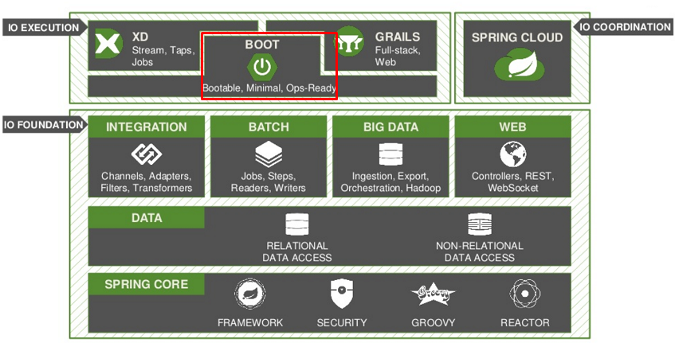

**Hình 1. 1 Kiến trúc tổng thể của Spring Framework.**

**2.1.2. Ưu điểm của Spring Boot**

* Có các tính năng của Spring Framework.
* Tạo ứng dụng độc lập, có thể chạy bằng java -jar (cho cả java web)
* Nhúng trực tiếp các ứng dụng server (Tomcat, Jetty…) do đó không cần phải triển khai file WAR
* Cấu hình ít, tự động cậu hình bất kì khi nào có thể (Giảm thời gian viết code, tăng năng suất)
* Không yêu cầu XML config…
* Cung cấp nhiều plugin
* Chuẩn cho Microservices (Cloud support; giảm việc setup, config; các thư viện hỗ trợ…)

**2.1.3. Các thành phần chính [24]**

**SpringApplication:** SpringApplication là một class cung cấp cách thuận tiện để khởi chạy ứng dụng từ hàm main().

**Externalized Configuration**: Spring Boot cho phép chúng ta cấu hình từ bên ngoài (externalize), do đó một ứng dụng có thể chạy trên nhiều môi trường khác nhau.

Chúng ta có thể sử dụng file YAML, file properties, các biến môi trường và tham số command-line để thực hiện externalize configuration.

Các thuộc tính cấu hình có thể inject trực tiếp vào bean bằng cách sử dụng annotation @Value hoặc thông qua object với @ConfigurationProperites…

**Profiles**: Spring Boot Profiles cung cấp một cách để phân chia các cấu hình cho mỗi môi trường. Các annotation @Component hoặc@Configuration có thể được đánh dấu @Profile để giới hạn khi nào được tải lên.

**Logging**: Spring Boot sử dụng common logging cho tất cả các chức năng log nội bộ.Các depencdeny logging được quản lý mặc định, chúng ta không nên / cần sửa dependency logging nếu khồng có yêu cầu tùy biến (customization) thực sự cần.

**Working with SQL Databases:** Spring Boot + Hibernate

**2.2. Tổng quan về ReactJS Framework**

**2.2.1. Khái niệm reactjs và lịch sử hình thành**

React là một thư viện UI phát triển tại Facebook để hỗ trợ việc xây dựng những thành phần (components) UI có tính tương tác cao, có trạng thái(state) và có tính sử dụng cao. React được sử dụng tại Facebook trong production, và [www.instagram.com](http://www.instagram.com) được viết hoàn toàn trên React.

Một trong những điểm hấp dẫn của React là thư viện này không chỉ hoạt động trên phía client, mà còn được render trên server và có thể kết nối với nhau. React so sánh sự thay đổi giữa các giá trị của lần render này với lần render trước và cập nhật ít thay đổi nhất trên DOM

Được phát hành lần đầu vào 29/05/2013 đến nay framework này đã trả qua nhiều phiên bản với các cột mốc điển hình là: v0.3.0 (03/07/2013), v15.0.0 (08/04/2016), v16.0.0 (26/09/2017), 16.12.0 (14/11/2019). [26]

**2.2.2. Các khái niệm khi sử dụng reactjs**

**Virtual DOM**: là một object Javascript, mỗi object chứa đầy đủ thông tin cần thiết để tạo ra một DOM, khi dữ liệu thay đổi nó sẽ tính toán sự thay đổi giữa object và tree thật, điều này sẽ giúp tối ưu hoá việc re-render DOM tree thật. React sử dụng cơ chế one-way data binding – luồng dữ liệu 1 chiều. Dữ liệu được truyền từ parent đến child thông qua props. Luồng dữ liệu đơn giản giúp chúng ta dễ dàng kiểm soát cũng như sửa lỗi. [24]

**JSX**: JSX là một dạng ngôn ngữ cho phép viết các mã HTML trong Javascript. Đặc điểm: Faster: Nhanh hơn. JSX thực hiện tối ưu hóa trong khi biên dịch sang mã Javacsript. Các mã này cho thời gian thực hiện nhanh hơn nhiều so với một mã tương đương viết trực tiếp bằng Javascript. Safer: an toàn hơn. Ngược với Javascript, JSX là kiểu statically-typed, nghĩa là nó được biên dịch trước khi chạy, giống như Java, C++. Vì thế các lỗi sẽ được phát hiện ngay trong quá trình biên dịch. Ngoài ra, nó cũng cung cấp tính năng gỡ lỗi khi biên dịch rất tốt. Easier: Dễ dàng hơn. JSX kế thừa dựa trên Javascript, vì vậy rất dễ dàng để cho các lập trình viên Javascripts có thể sử dụng. [24]

**Components**: React được xây dựng xung quanh các component, chứ không dùng template như các framework khác. Trong React, chúng ta xây dựng trang web sử dụng những thành phần (component) nhỏ. Chúng ta có thể tái sử dụng một component ở nhiều nơi, với các trạng thái hoặc các thuộc tính khác nhau, trong một component lại có thể chứa thành phần khác. Mỗi component trong React có một trạng thái riêng, có thể thay đổi, và React sẽ thực hiện cập nhật component dựa trên những thay đổi của trạng thái. Mọi thứ React đều là component. Chúng giúp bảo trì mã code khi làm việc với các dự án lớn. Một react component đơn giản chỉ cần một method render. Có rất nhiều methods khả dụng khác, nhưng render là method chủ đạo. [24]

**Props và State**: Props: giúp các component tương tác với nhau, component nhận input gọi là props, và trả thuộc tính mô tả những gì component con sẽ render. Prop là bất biến. State: thể hiện trạng thái của ứng dụng, khi state thay đồi thì component đồng thời render lại để cập nhật UI. [24]

**LifeCycle của component**:

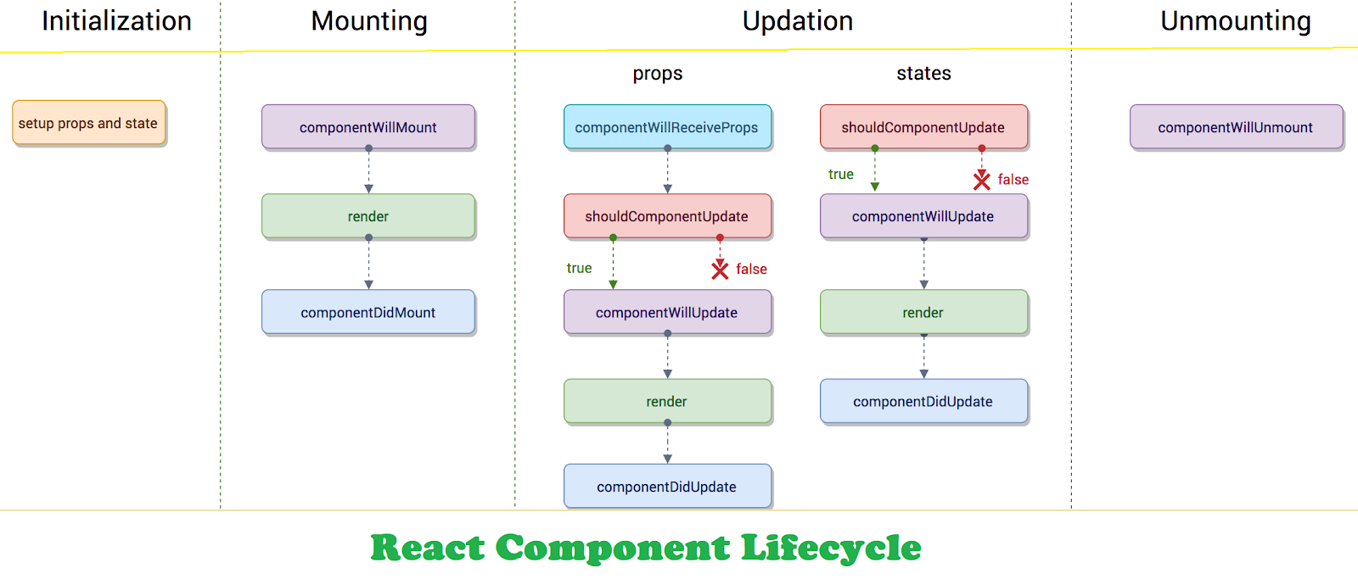

**Hình 1. 2 Sơ đồ miêu tả vòng đời của một component (a)**



**Hình 1. 3 Sơ đồ miêu tả vòng đời của một component(b)**

**2.2.3. Ưu nhược điểm**

**Ưu điểm:**

* + Reactjs cực kì hiệu quả: Reactjs tạo ra cho chính nó DOM ảo – nơi mà các component thực sự tồn tại trên đó. Điều này sẽ giúp cải thiện hiệu suất rất nhiều. Reactjs cũng tính toán những thay đổi nào cần cập nhật lên DOM và chỉ thực hiện chúng. Điều này giúp Reactjs tránh những thao tác cần trên DOM mà nhiều chi phí.
  + Reactjs giúp việc viết các đoạn code JS dễ dàng hơn: Nó dung cú pháp đặc biệt là JSX (Javascript mở rộng) cho phép ta trộn giữa code HTML và Javascript. Ta có thể them vào các đoạn HTML vào trong hàm render mà không cần phải nối chuỗi. Đây là đặc tính thú vị của Reactjs. Nó sẽ chuyển đổi các đoạn HTML thành các hàm khởi tạo đối tượng HTML bằng bộ biến đổi JSX.
  + Nó có nhiều công cụ phát triển: Khi bạn bắt đầu Reactjs, đừng quên cài đặt ứng dụng mở rộng của Chrome dành cho Reactjs. Nó giúp bạn debug code dễ dàng hơn. Sau khi bạn cài đặt ứng dụng này, bạn sẽ có cái nhìn trực tiếp vào virtual DOM như thể bạn đang xem cây DOM thông thường.
  + Render tầng server: Một trong những vấn đề với các ứng dụng đơn trang là tối ưu SEO và thời gian tải trang. Nếu tất cả việc xây dựng và hiển thị trang đều thực hiện ở client, thì người dung sẽ phải chờ cho trang được khởi tạo và hiển thị lên. Điều này thực tế là chậm. Hoặc nếu giả sử người dung vô hiệu hóa Javascript thì sao? Reactjs là một thư viện component, nó có thể vừa render ở ngoài trình duyệt sử dụng DOM và cũng có thể render bằng các chuỗi HTML mà server trả về. Bạn có thể tham khảo cách render side servering tại đây.
  + Làm việc với vấn đề test giao diện: Nó cực kì dễ để viết các test case giao diện vì virtual DOM được cài đặt hoàn toàn bằng JS.
  + Hiệu năng cao đối với các ứng dụng có dữ liệu thay đổi liên tục, dễ dàng cho bảo trì và sửa lỗi.

**Nhược điểm:**

* + Reactjs chỉ phục vụ cho tầng View. React chỉ là View Library nó không phải là một MVC framework như những framework khác. Đây chỉ là thư viện của Facebook giúp render ra phần view. Vì thế React sẽ không có phần Model và Controller, mà phải kết hợp với các thư viện khác. React cũng sẽ không có 2-way binding hay là Ajax.
  + Tích hợp Reactjs vào các framework MVC truyền thống yêu cầu cần phải cấu hình lại.
  + React khá nặng nếu so với các framework khác React có kích thước tương tương với Angular (Khoảng 35kb so với 39kb của Angular). Trong khi đó Angular là một framework hoàn chỉnh
  + Khó tiếp cận cho người mới học Web.

**Chương 2: KHẢO SÁT HIỆN TRẠNG**

**2.1. Website Dịch Vụ Giúp Việc Gia Đình Jupviec.Vn**

**2.1.1. Một số hình ảnh**

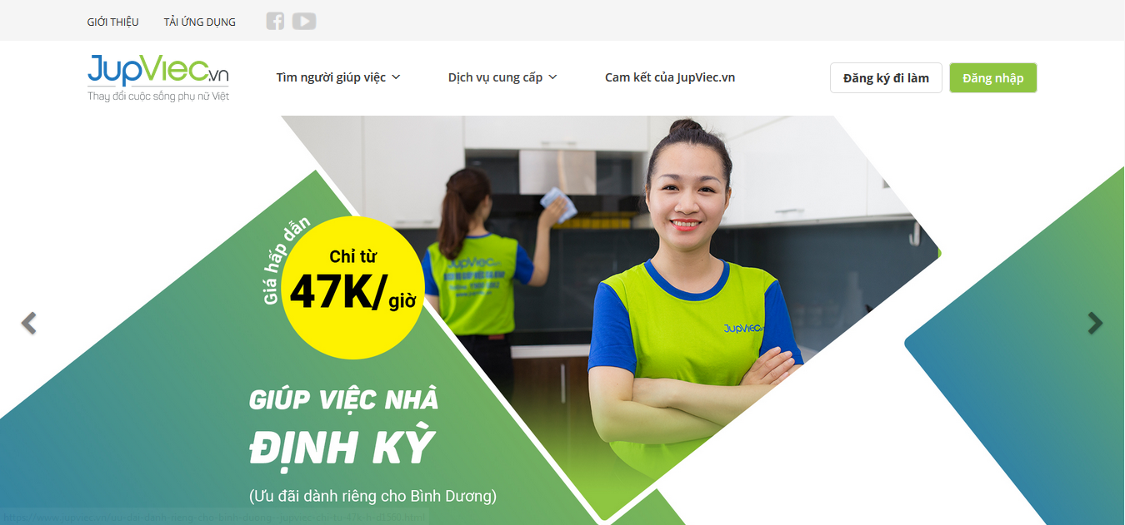

**Hình 2. 1 Website Jupviec.vn**

**2.1.2. Ưu điểm**

* Giao diện đẹp, dễ nhìn, dễ sử dụng
* Hiển thị đầy đủ thông tin các gói dịch vụ
* Có các chức năng đăng nhập cho khách hàng và đăng ký đi làm cho người giúp việc
* Chức năng đặt dịch vụ giúp khách hàng nhanh chóng tìm được người giúp việc phù hợp
* Có chức năng phản hồi ý kiến của khách hang

Có thêm phần các thẻ ngân hàng liên kết, người dùng có thể chọn ngân hàng thanh toán thích hợp (ví dụ như visa, master card, ...).

**2.1.3. Nhược điểm**

* Chưa có chức năng chat tư vấn trực tuyến
* Phải đăng kí mới có thể xem, đăng kí dịch vụ.

**2.2. Website giúp việc gia đình theo giờ btaskee.com**

**2.2.1. Một số hình ảnh**

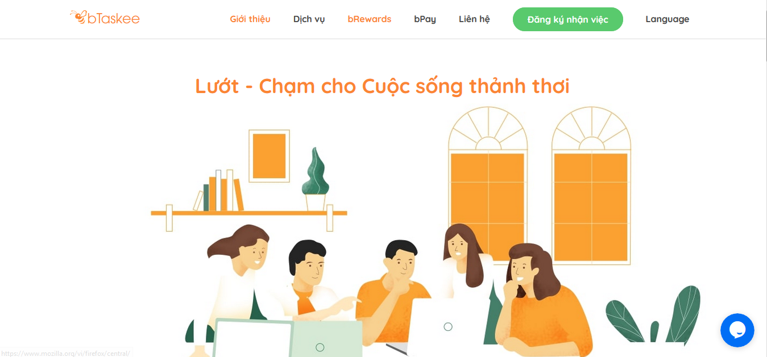

**Hình 2. 2 Website Btaskee.com**

**2.2.2. Ưu điểm**

- Giao diện bắt mắt, dễ nhìn, dễ sử dụng

- Có đầy đủ thông tin công ty, các gói dịch vụ và cách thức đặt lịch giúp việc

- Có chức năng đăng ký đi làm cho người giúp việc

- Có chức năng chat tư vấn online

- Website sử dụng nhiều ngôn ngữ (Tiếng Việt, Tiếng Anh, Tiếng Trung)

- Có chức năng gửi phản hồi

**2.2.3. Nhược điểm**

- Khách hàng muốn sử dụng dịch vụ phải tải app bTaskee về di động

**2.3. Website giup việc hồng doan giupviechongdoan.com**

**2.3.1. Một số hình ảnh**

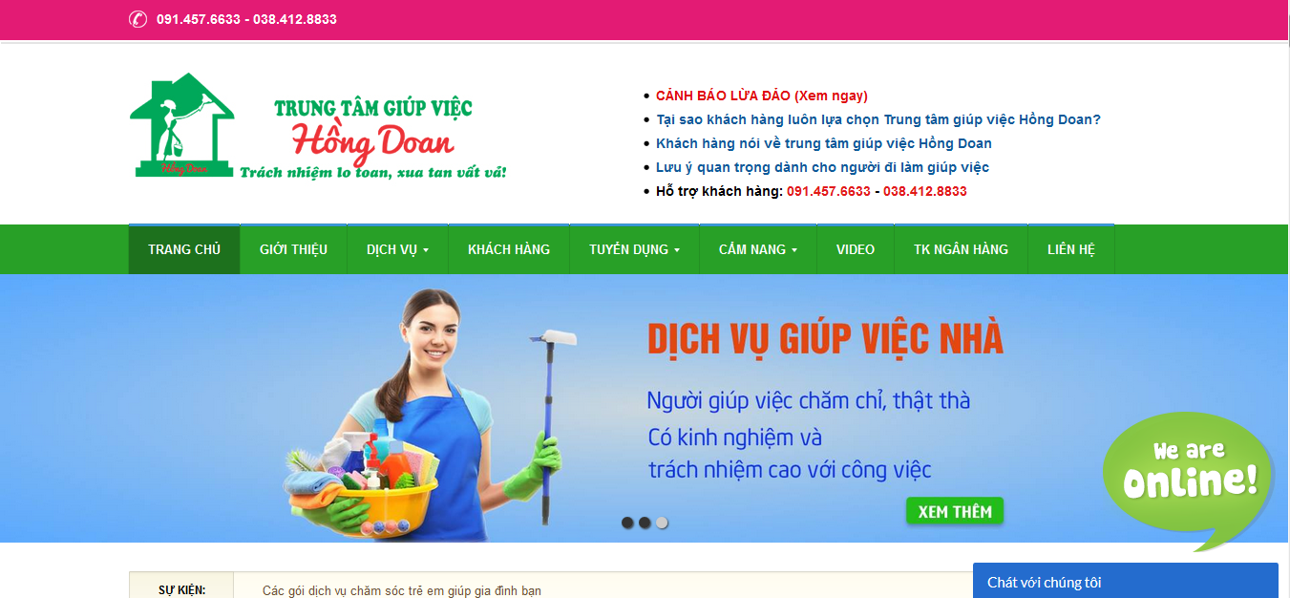

**Hình 2. 3 Website Giupviechongdoan.com**

**2.3.2. Ưu điểm**

- Có đầy đủ thông tin về công ty, thông tin các gói dịch vụ

- Có chức năng chat tư vấn trực tuyến

- Có mục tuyển dụng nhân viên

- Tích hợp facebook vào bình luận

- Có mục phản hồi của khách hàng

**2.3.3. Nhược điểm**

* Giao diện có bố cục chưa hợp lý, dài, nhiều chữ
* Chưa có chức năng đặt lịch trực tuyến, chỉ có thể liên hệ với công ty qua số điện thoại

**2.4. Website: giupviec88.com**

**2.4.1. Một số hình ảnh**

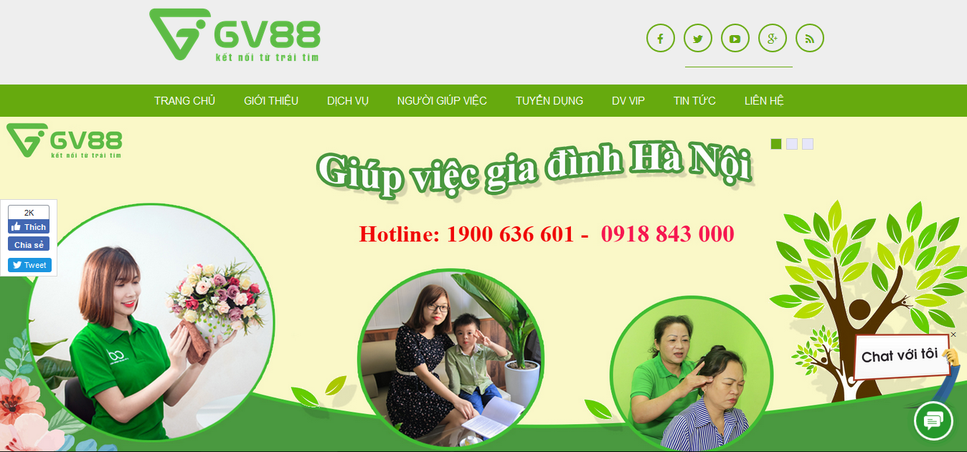

**Hình 2. 4 Website Giupviec88.com**

**2.4.2. Ưu điểm**

***-*** Giao diện bắt mắt, dễ nhìn, dễ sử dụng

- Có đầy đủ thông tin công ty, các gói dịch vụ và cách thức đặt lịch giúp việc

- Có thể xem danh sách thông tin của những người giúp việc ở công ty

- Có mục tuyển dụng nhân viên

- Có chức năng chat tư vấn online

- Có chức năng gửi phản hồi

**2.4.3. Nhược điểm**

* Chưa có chức năng đặt lịch trực tuyến, chỉ có thể liên hệ với công ty qua số điện thoại

**2.5. Website giúp việc gia hoàng giupviecgiahoang.vn**

**2.5.1. Một số hình ảnh**

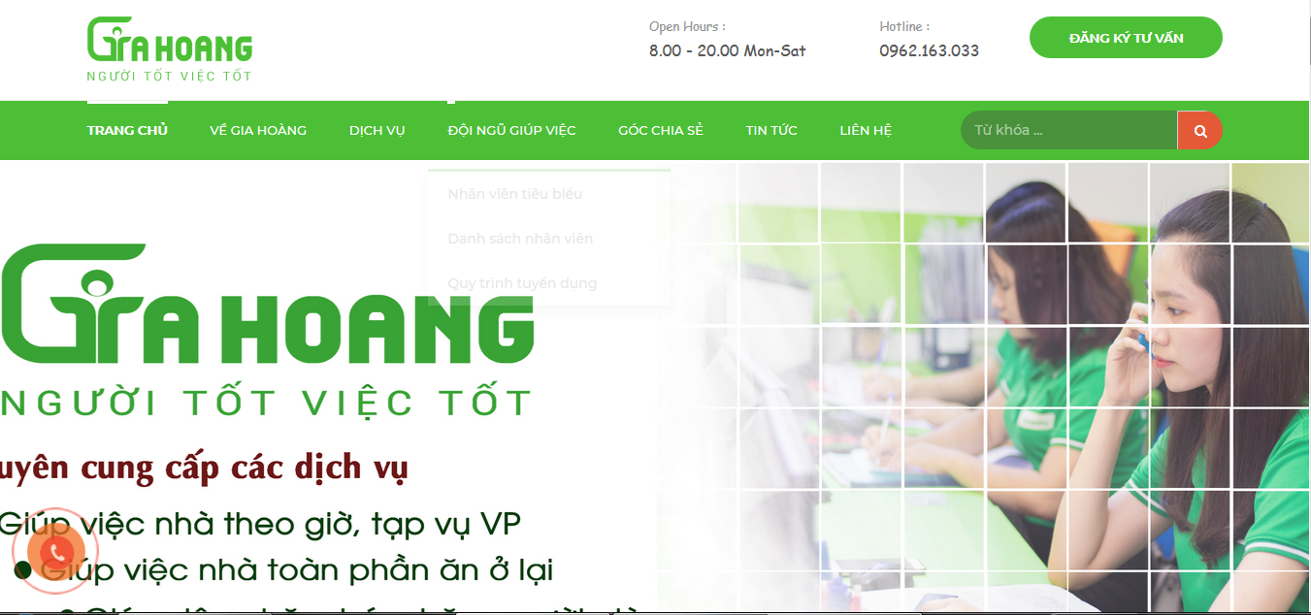

**Hình 2. 5 Website Giupviecgiahoang.vn**

**2.5.2. Ưu điểm**

- Giao diện bắt mắt, dễ nhìn, dễ sử dụng

- Có đầy đủ thông tin công ty, các gói dịch vụ và cách thức đặt lịch giúp việc

- Có thể xem danh sách thông tin của những người giúp việc ở công ty

- Có chức năng chat tư vấn online

- Có chức năng gửi phản hồi

- Có chức năng tìm kiếm theo từ khóa

**2.5.3. Nhược điểm**

- Chưa có mục tuyển dụng nhân viên

- Chưa có chức năng đặt lịch trực tuyến, chỉ có thể đặt lịch giúp việc bằng cách liên hệ với công ty qua số điện thoại

**2.6. Kết luận**

**2.6.1. Những ưu điểm cần học**

* Giao diện đẹp, dễ nhìn, dễ sử dụng
* Hiển thị đầy đủ thông tin các gói dịch vụ
* Có các chức năng đăng nhập cho khách hàng và đăng ký đi làm cho người giúp việc
* Chức năng đặt dịch vụ giúp khách hàng nhanh chóng tìm được người giúp việc phù hợp
* Có chức năng phản hồi ý kiến của khách hang
* Có thêm phần các thẻ ngân hàng liên kết, người dùng có thể chọn ngân hàng thanh toán thích hợp (ví dụ như visa, master card, ...).
* Có chức năng chat tư vấn online
* Có chức năng tìm kiếm theo từ khóa
* Website sử dụng nhiều ngôn ngữ (Tiếng Việt, Tiếng Anh, Tiếng Trung)

**2.6.2. Những nhược điểm cần tránh**

* Không có mục tuyển dụng nhân viên
* Không có chức năng đặt lịch trực tuyến, chỉ có thể đặt lịch giúp việc bằng cách liên hệ với công ty qua số điện thoại
* Giao diện có bố cục chưa hợp lý, dài, nhiều chữ

**Chương 3: MÔ HÌNH HOÁ YÊU CẦU**

**3.1. Lược đồ use case**

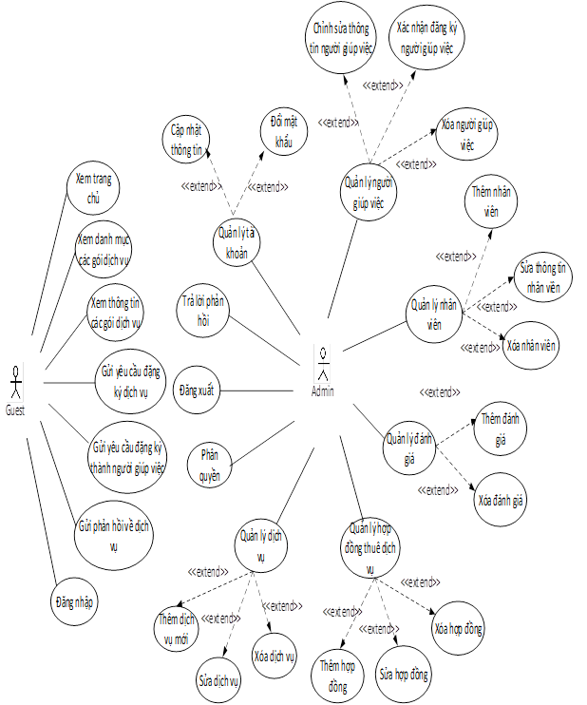

**Hình 3. 1 Lược đồ usercase**

**3.2. CÁC LOẠI NGHIỆP VỤ CỦA ADMIN**

**3.2.1. Quản lý dịch vụ**

**Bảng 3. 1 Mô tả dữ liệu quản lý dịch vụ**

|  |  |
| --- | --- |
| **Sơ đồ luồng dữ liệu** | **Mô tả dữ liệu**  D1: Không có  D3: Danh sách thông tin dịch vụ (Mã loại dịch vụ**,** Tên loại, Tên dịch vụ, Giới thiệu, Mô tả, Cam kết, Kỹ năng, Giá, Đơn vị tính, Ảnh) của tblDichvu  D4: Không có  D6: Màn hình danh sách các dịch vụ |
| **Thuật toán**  B1: Đăng nhập vào hệ thống  B2: Mở kết nối CSDL  B3: Lấy D3 từ CSDL  B4: Đóng kết nối CSDL  B5: Hiển thị trang thông tin chi tiết dịch vụ qua D6  B6: Kết thúc | |

- *Thiết kế cơ sở dữ liệu*

**Các thuộc tính mới:** MaLoaiDV**,** TenLoai, TenDV, GioiThieu, MoTa, CamKet, KyNang, Gia, DonViTinh, Anh

**Thiết kế cơ sở dữ liệu với tính đúng đắn:**



**Hình 3. 2 Các thuộc tính của bảng DichVu**

**Các thuộc tính trừu tượng:** MaDV

**Thiết kế CSDL với tính tiến hoá:**

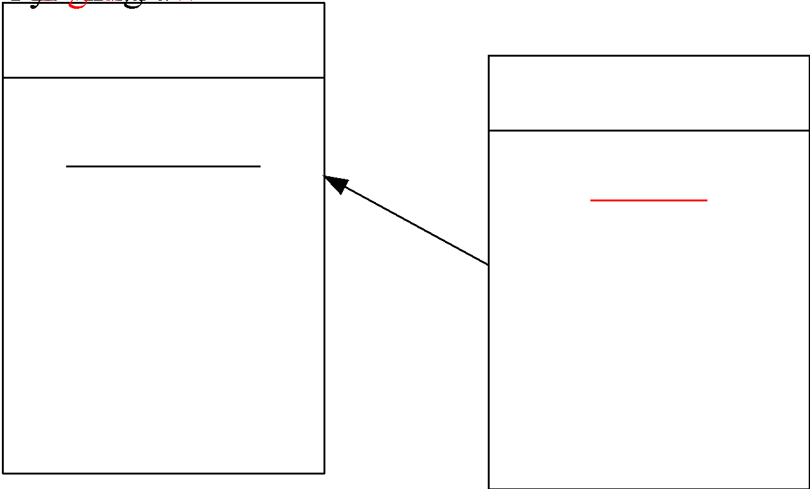

**Hình 3. 3 Tính tiến hóa của bảng DichVu**

**3.2.2. Thêm dịch vụ**

**Bảng 3. 2 Mô tả dữ liệu thêm dịch vụ**

|  |  |
| --- | --- |
| **Sơ đồ luồng dữ liệu** | **Mô tả dữ liệu**  D1: Thông tin dịch vụ cần thêm (Mã dịch vụ**,** Tên dịch vụ, Mô tả, Giá, Đơn vị tính)  D3: Danh sách mã dịch vụ trong tblBangPhiDV  D4: D1  D6:   * D61: Thêm thành công * D62: Thêm thất bại |
| **Thuật toán**  B1: Nhận D1 từ ADMIN  B2: Mở kết nối CSDL  B3: Lấy D3 từ CSDL  B4: Kiểm tra mã dịch vụ của D1 có trong danh sách D3 hay không  + Không → B5  + Có → B8  B5: Lưu D4 xuống CSDL  B6: Đóng kết nối CSDL  B7: Thông báo thêm dịch vụ thành công 🡪 B9  B8: Thông báo thêm dịch vụ thất bại  B9: Kết thúc | |

*- Thiết kế cơ sở dữ liệu*

**Các thuộc tính mới:** Không có thuộc tính mới

**3.2.3. Xóa dịch vụ**

**Bảng 3. 3 Mô tả dữ liệu xóa dịch vụ**

|  |  |
| --- | --- |
| **Sơ đồ luồng dữ liệu** | **Mô tả dữ liệu**  D1: Mã dịch vụ cần xóa  D3: Danh sách mã dịch vụ trong tblBangPhiDV  D4: D1  D6: Thông báo đã xoá dịch vụ |
| **Thuật toán**  B1: Nhận D1 từ Admin  B2: Hiện thông báo “Có chắc xoá dịch vụ này không?”   * Có → B3 * Không → B8   B3: Mở kết nối CSDL  B4: Lấy D3 từ CSDL  B5: Xóa dịch vụ có mã dịch vụ D1 của tblDichVu trong CSDL  B6: Đóng kết nối CSDL  B7: Hiển thị thông báo D6  B8: Kết thúc | |

*- Thiết kế cơ sở dữ liệu*

**Các thuộc tính mới:** Không có thuộc tính mới

**3.2.4. Chỉnh sửa dịch vụ**

**Bảng 3. 4 Mô tả dữ liệu chỉnh sửa dịch vụ**

|  |  |
| --- | --- |
| **Sơ đồ luồng dữ liệu** | **Mô tả dữ liệu**  D1: D11: Mã dịch vụ cần sửa  D12: Thông tin muốn sửa (tên dịch vụ, giá, mô tả, đơn vị tính)  D3: D31: Danh sách mã dịch vụ trong tblBangPhiDV  D32: Danh sách thông tin chi tiết dịch vụ (tên dịch vụ, giá, mô tả, đơn vị tính) trong tblBangPhiDV  D4: D12  D6: D31 +D32 +Thông báo sửa dịch vụ thành công |
| **Thuật toán**  B1: Nhận D1 từ ADMIN  B2: Mở kết nối CSDL  B3: Lấy D3 từ CSDL  B4: Update bảng Dịch vụ tại các cột (tên dịch vụ, giá, mô tả, đơn vị tính) có mã dịch vụ ứng với mã dịch vụ D1  B5: Đóng kết nối CSDL  B6: Thông báo sửa dịch vụ thành công qua D6  B7: Kết thúc | |

*- Thiết kế cơ sở dữ liệu*

**Các thuộc tính mới:** Không có thuộc tính mới

**3.2.5. Cập nhật thông tin tài khoản admin**

**Bảng 3. 5 Mô tả dữ liệu cập nhật thông tin tài khoản admin**

|  |  |
| --- | --- |
| **Sơ đồ luồng dữ liệu** | **Mô tả dữ liệu**  D1: D11: Số điện thoại của tài khoản cần cập nhật  D12: Thông tin cần cập nhật (Họ tên, giới tính, ngày sinh, lương, cmnd)  D3: D31: Danh sách số điện thoại trong tblTaikhoan  D32: Danh sách thông tin chi tiết tài khoản (Họ tên, giới tính, ngày sinh, lương, cmnd) trong tblNhanVien  D4: D12  D6: D32 + thông báo cập nhật thành công |
| **Thuật toán**  B1: Nhận D1 từ ADMIN  B2: Mở kết nối CSDL  B3: Lấy D3 từ CSDL  B4: Tìm số điện thoại D11 với danh sách email D31  B5: Update bảng Tài khoản tại các cột Họ tên, giới tính, ngày sinh, lương, cmnd có số điện thoại D11 tương ứng  B6: Đóng kết nối CSDL  B7: Hiển thị màn hình cập nhật thành công qua D6  B8: Kết thúc | |

*- Thiết kế cơ sở dữ liệu*

**Các thuộc tính mới:** HoTen, GioiTinh, NgaySinh, SDT, CMND, Luong

**Thiết kế CSDL với tính đúng đắn:**

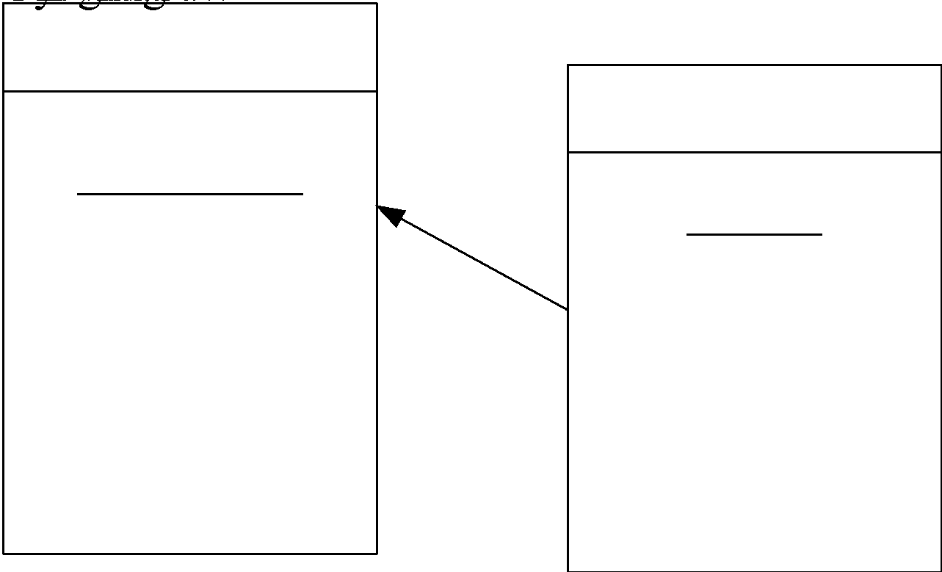 

**Hình 3. 4 Thiết kế CSDL với tính đúng đắn**

**Các thuộc tính trừu tượng:** MaNhanVien

**Thiết kế CSDL với tính tiến hoá:**

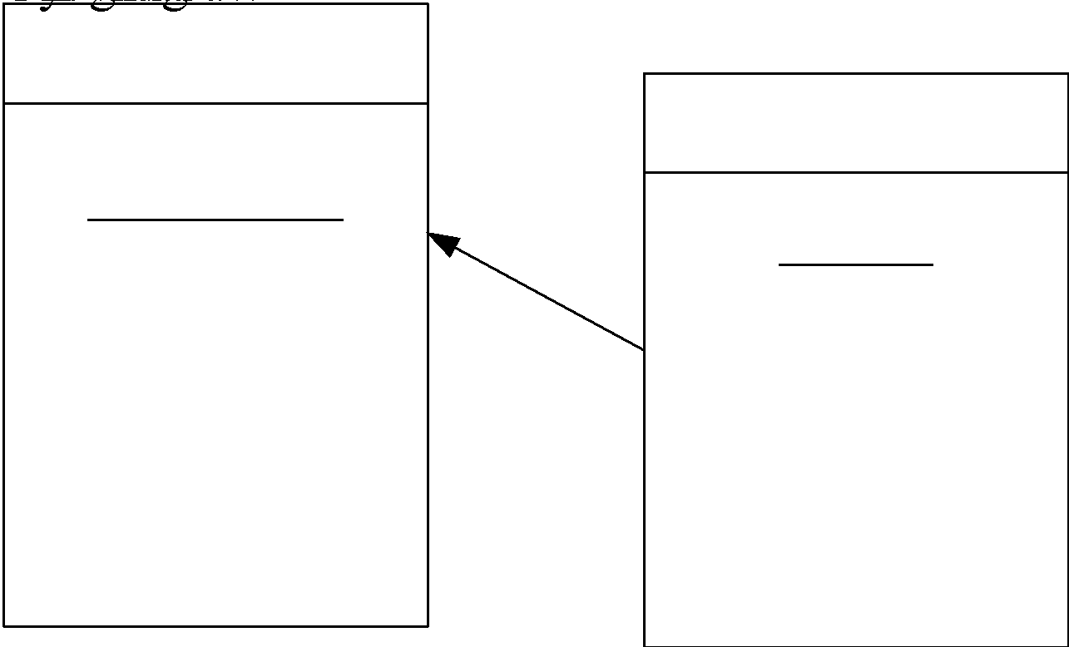 

**Hình 3. 5 Tính tiến hóa của chức năng cập nhật thông tin tài khoản admin**

**3.2.6. Đổi mật khẩu**

**Bảng 3. 6 Mô tả dữ liệu chức năng đổi mật khẩu**

|  |  |
| --- | --- |
| **Sơ đồ luồng dữ liệu** | **Mô tả dữ liệu**  D1: D11: Sđt của tài khoản cần đổi mật khẩu  D12: Mật khẩu mới  D3: Danh sách sđt trong tblTaikhoan  D4: D12  D6:   * Thông báo thành công * Thông báo thất bại |
| **Thuật toán**  B1: Nhận D1 từ ADMIN  B2: Mở kết nối CSDL  B3: Lấy D3 từ cơ sở dữ liệu  B4: So sánh mật khẩu mới với cột mật khẩu trong tblTaikhoan có sđt là D11  + Giống nhau → B8  + Khác nhau → B5  B5: Update mật khẩu mới vào cột mật khẩu của tblTaikhoan  B6: Đóng kết nối cơ sở dữ liệu  B7: Thông báo đổi mật khẩu thành công 🡪 B9  B8: Thông báo mật khẩu mới giống với mật khẩu cũ  B9: Kết thúc | | |

*- Thiết kế cơ sở dữ liệu*

**Các thuộc tính mới:** Sđt, Password

**Thiết kế CSDL với tính đúng đắn**

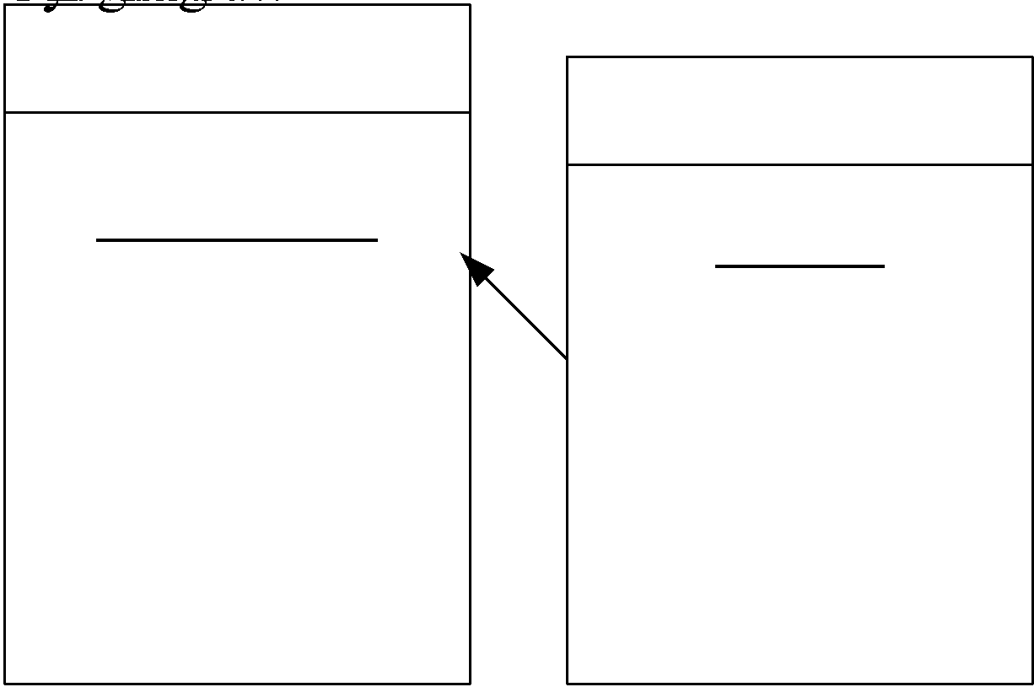  

**Hình 3. 6 Thiết kế CSDL với tính đúng đắn chức năng đổi mật khẩu**

**Các thuộc tính trừu tượng:** MaNhanVien

**Thiết kế cơ sở dữ liệu với tính tiến hoá**

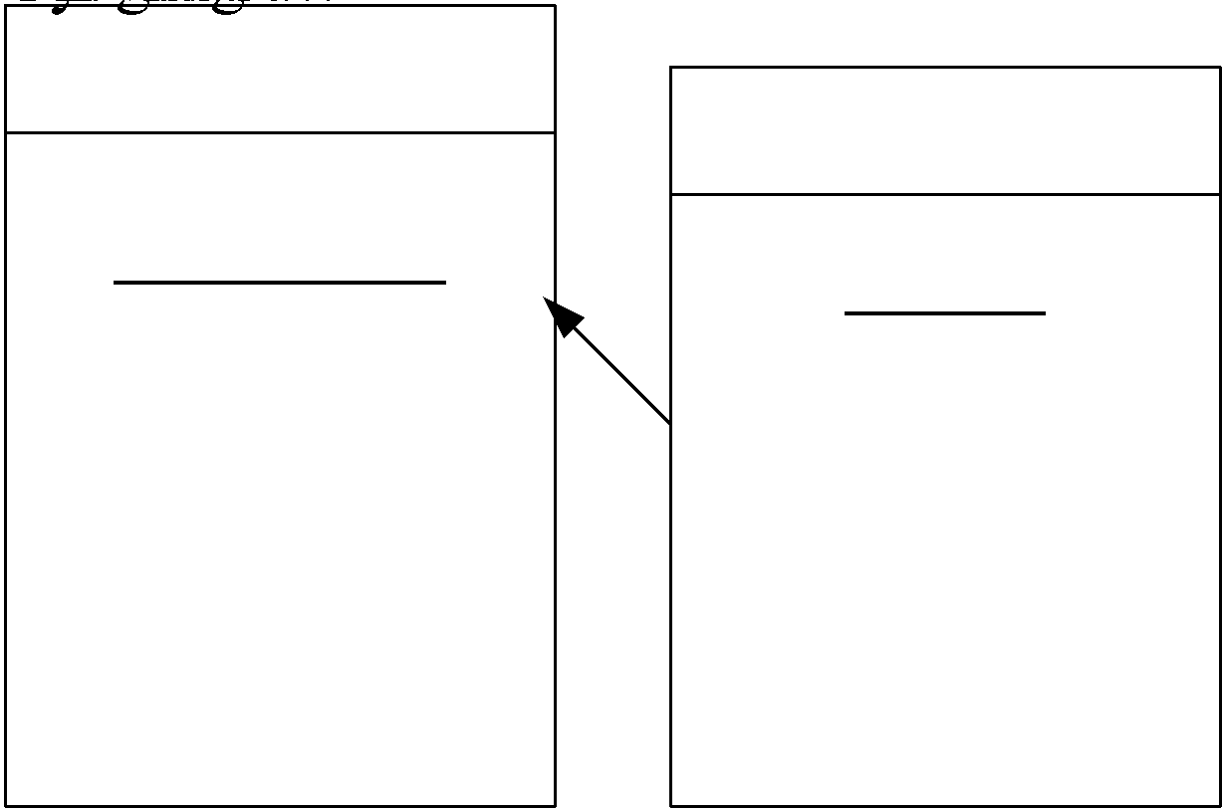 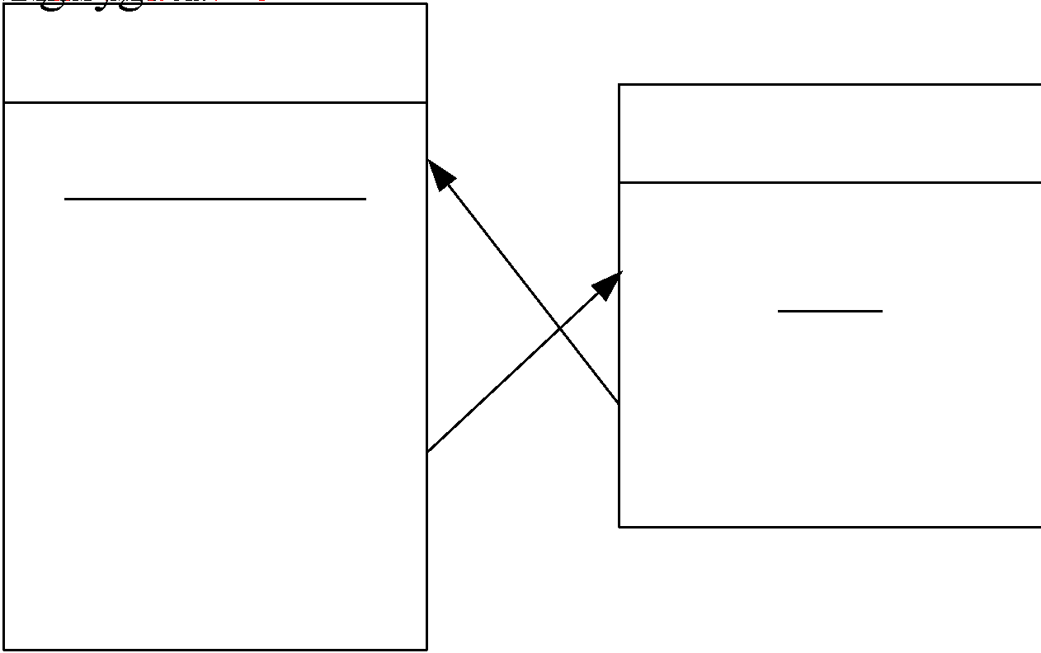

**Hình 3. 7 Thiết kế cơ sở dữ liệu với tính tiến hoá chức năng đổi mật khẩu**

**3.2.7. Đăng xuất**

**Bảng 3. 7 Mô tả dữ liệu chức năng đăng xuất**

|  |  |
| --- | --- |
| **Sơ đồ luồng dữ liệu** | **Mô tả dữ liệu**  D1: Yêu cầu đăng xuất  D6: Biểu mẫu xác nhận đăng xuất |
| **Thuật toán**  B1: Nhận yêu cầu đăng xuất của admin  B2: Xoá session của người dùng  B3: Reload lại website  B4: Kết thúc | |

*- Thiết kế cơ sở dữ liệu*

**Các thuộc tính mới:** Không có thuộc tính mới

**3.2.8. Quản lý nhân viên**

**Bảng 3. 8 Mô tả dữ liệu chức năng quản lý nhân viên**

|  |  |  |  |
| --- | --- | --- | --- |
|  | **Sơ đồ luồng dữ liệu** | **Mô tả dữ liệu**  D1: Không có  D3: Danh sách thông tin nhân viên (Mã nhân viên**,** tên nhân viên, ngày sinh, sđt, cmnd, lương) của tblNhanvien  D4: Không có  D6: Màn hình danh sách các nhân viên | |
| **Thuật toán**  B1: Đăng nhập vào hệ thống  B2: Mở kết nối CSDL  B3: Lấy D3 từ CSDL  B4: Đóng kết nối CSDL  B5: Hiển thị trang thông tin nhân viên qua D6  B6: Kết thúc | | |

*- Thiết kế cơ sở dữ liệu*

**Các thuộc tính mới:** không có

**Thiết kế CSDL với tính đúng đắn**

**Các thuộc tính trừu tượng:** Không có

**Thiết kế CSDL với tính tiến hoá**

**3.2.9. Thêm nhân viên**

**Bảng 3. 9 Mô tả dữ liệu chức năng thêm nhân viên**

|  |  |
| --- | --- |
| **Sơ đồ luồng dữ liệu** | **Mô tả dữ liệu**  D1: Thông tin nhân viên cần thêm (Mã nhân viên**,** tên nhân viên, ngày sinh, sđt, cmnd, lương)  D3: Danh sách mã nhân viên trong tblNhanVien  D4: D1  D6:   * D61: Thêm thành công * D62: Thêm thất bại |
| **Thuật toán**  B1: Nhận D1 từ ADMIN  B2: Mở kết nối CSDL  B3: Lấy D3 từ CSDL  B4: Kiểm tra mã nhân viên của D1 có trong danh sách D3 hay không  + Không → B5  + Có → B8  B5: Lưu D4 xuống CSDL  B6: Đóng kết nối CSDL  B7: Thông báo thêm dịch vụ thành công 🡪 B9  B8: Thông báo thêm dịch vụ thất bại  B9: Kết thúc | |

*- Thiết kế cơ sở dữ liệu*

**Các thuộc tính mới:** không có

**Thiết kế CSDL với tính đúng đắn**

**Các thuộc tính trừu tượng:** Không có

**Thiết kế CSDL với tính tiến hoá**

**3.2.10. Xóa nhân viên**

**Bảng 3. 10 Mô tả dữ liệu chức năng xóa nhân viên**

|  |  |
| --- | --- |
| **Sơ đồ luồng dữ liệu** | **Mô tả dữ liệu**  D1: Mã nhân viên cần xóa  D3: Danh sách mã nhân viên trong tblNhanVien  D4: D1  D6: Thông báo đã xoá nhân viên |
| **Thuật toán**  B1: Nhận D1 từ Admin  B2: Hiện thông báo “Có chắc xoá nhân viên này không?”   * Có → B3 * Không → B8   B3: Mở kết nối CSDL  B4: Lấy D3 từ CSDL  B5: Xóa dịch vụ có mã nhân viên D1 của tblNhanVien trong CSDL  B6: Đóng kết nối CSDL  B7: Hiển thị thông báo D6  B8: Kết thúc | |

*- Thiết kế cơ sở dữ liệu*

**Các thuộc tính mới:** không có

**Thiết kế CSDL với tính đúng đắn**

**Các thuộc tính trừu tượng:** Không có

**Thiết kế CSDL với tính tiến hoá**

**3.2.11.Quản lý người giúp việc**

**Bảng 3. 11 Mô tả dữ liệu chức năng quản lý người giúp việc**

|  |  |
| --- | --- |
| **Sơ đồ luồng dữ liệu** | **Mô tả dữ liệu**  D1: Không có  D3: Danh sách thông tin người giúp việc (Họ tên, giới tính, ngày sinh, sđt, cmnd, quê quán, hình ảnh) của tblNguoiGV  D4: Không có  D6: Màn hình danh sách người giúp việc |
| **Thuật toán**  B1: Đăng nhập vào hệ thống  B2: Mở kết nối CSDL  B3: Lấy D3 từ CSDL  B4: Đóng kết nối CSDL  B5: Hiển thị trang thông tin chi tiết người giúp việc qua D6  B6: Kết thúc | |

*- Thiết kế cơ sở dữ liệu*

**Các thuộc tính mới:** Hoten, NgaySinh, GioiTinh, SDT, CMND, QueQuan, HinhAnh

**Thiết kế CSDL với tính đúng đắn**:

 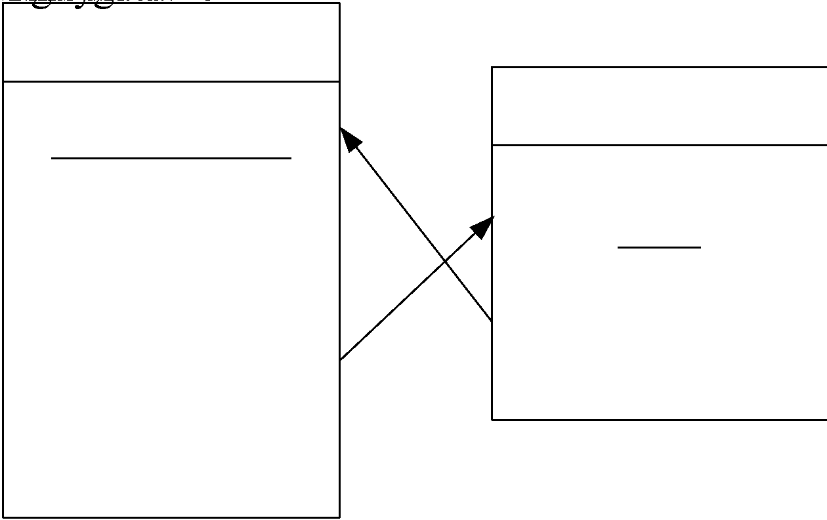



**Hình 3. 8 Thiết kế CSDL với tính đúng đắn chức năng quản lý người giúp việc**

**Các thuộc tính trừu tượng:** MaNguoiGV

**Thiết kế CSDL với tính tiến hoá**





**Hình 3. 9 Thiết kế CSDL với tính tiến hoá chức năng quản lý người giúp việc**

**3.2.12. Xác nhận hợp đồng đăng ký người giúp việc**

**Bảng 3. 12 Mô tả dữ liệu chức năng thêm người giúp việc**

|  |  |
| --- | --- |
| **Sơ đồ luồng dữ liệu** | **Mô tả dữ liệu**  D1: Thông tin hợp đồng đăng ký cần thêm (Mã hợp đồng đăng ký, Mã người giúp việc, mã nhân viên, sức khỏe, kinh nghiệm, thời hạn hợp đồng, phần trăm lương)  D3: Danh sách hợp đồng đăng ký trong tblHopDongDKGV  D4: D1  D6:   * D61: Thêm thành công * D62: Thêm thất bại |
| **Thuật toán**  B1: Nhận D1 từ ADMIN  B2: Mở kết nối CSDL  B3: Lấy D3 từ CSDL  B4: Kiểm tra mã hợp đồng đăng ký của D1 có trong danh sách D3 hay không  + Không → B5  + Có → B8  B5: Lưu D4 xuống CSDL  B6: Đóng kết nối CSDL  B7: Thông báo thêm hợp đồng đăng ký thành công thành công 🡪 B9  B8: Thông báo thêm hợp đồng đăng ký thất bại  B9: Kết thúc | |

*- Thiết kế cơ sở dữ liệu*

**Các thuộc tính mới:** MAHDDK, MaNV, MaNguoiGV, SucKhoe, KinhNghiem, ThoiHanHopDong, PhanTramLuong

**Thiết kế CSDL với tính đúng đắn**

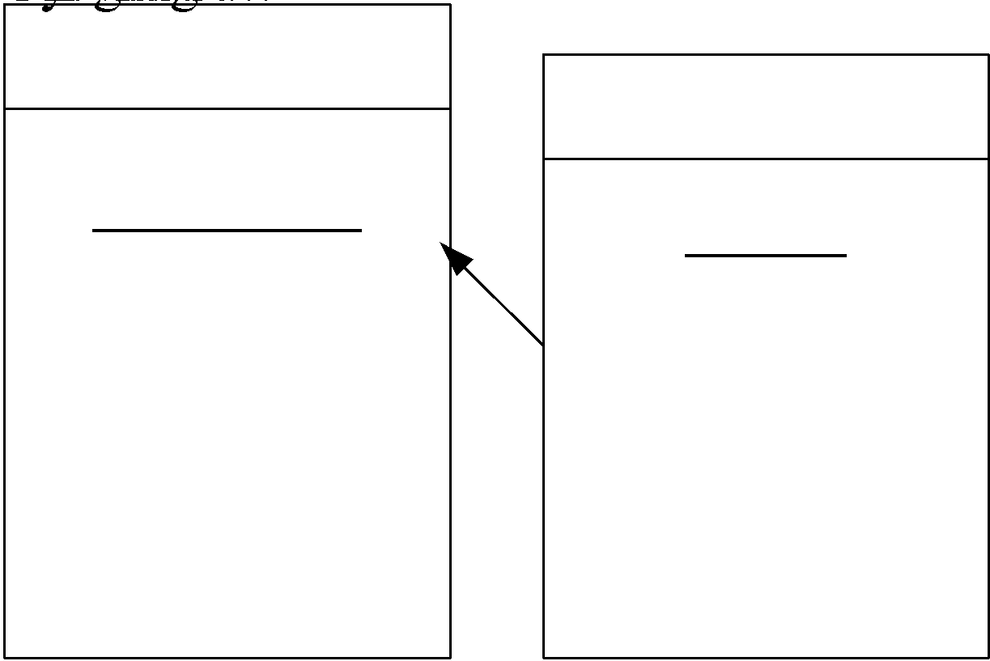 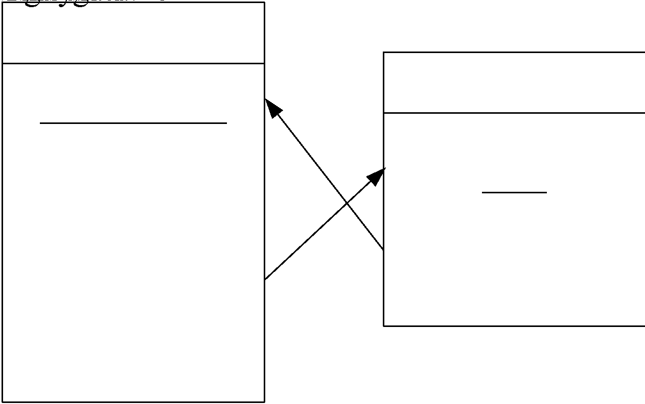 

**Hình 3. 10 Thiết kế CSDL với tính đúng đắn chức năng đăng kí người giúp việc**

**Các thuộc tính trừu tượng:** không có

**Thiết kế CSDL với tính tiến hóa**

 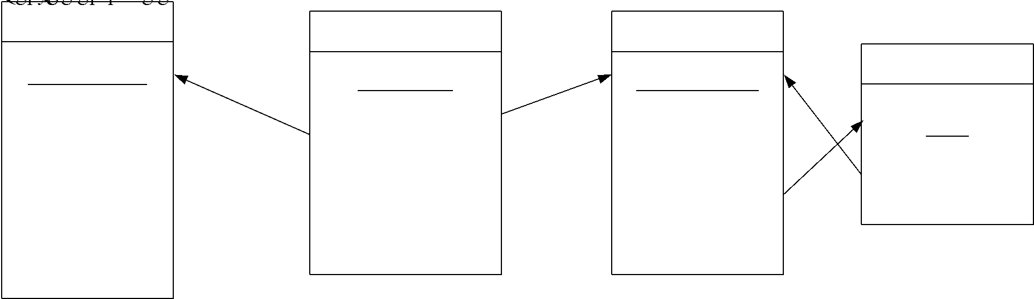

**Hình 3. 11 Thiết kế CSDL với tính tiến hóa với tính năng đăng kí người giúp việc**

**3.2.13. Xóa người giúp việc**

**Bảng 3. 13 Mô tả dữ liệu chức năng xóa người giúp việc**

|  |  |
| --- | --- |
| **Sơ đồ luồng dữ liệu** | **Mô tả dữ liệu**  D1: Mã người giúp việc cần xóa  D3: Danh sách mã người giúp việc trong tblNguoiGV  D4: D1  D6: Thông báo đã xoá người giúp việc |
| **Thuật toán**  B1: Nhận D1 từ Admin  B2: Hiện thông báo “Có chắc xoá người giúp việc này không?”   * Có → B3 * Không → B8   B3: Mở kết nối CSDL  B4: Lấy D3 từ CSDL  B5: Xóa dịch vụ có mã người giúp việc D1 của tblNguoiGV trong CSDL  B6: Đóng kết nối CSDL  B7: Hiển thị thông báo D6  B8: Kết thúc | |

*- Thiết kế cơ sở dữ liệu*

**Các thuộc tính mới:** Không có thuộc tính mới

**3.2.14. Chỉnh sửa thông tin người giúp việc**

**Bảng 3. 14 Mô tả dữ liệu chức năng chỉnh sửa thông tin người giúp việc**

|  |  |
| --- | --- |
| **Sơ đồ luồng dữ liệu** | **Mô tả dữ liệu**  D1: D11: Mã người giúp việc cần sửa  D12: Thông tin muốn sửa (họ tên, giới tính, ngày sinh, sđt, cmnd, quê quán, hình ảnh)  D3: D31: Danh sách mã người giúp việc trong tblNguoiGV  D32: Danh sách thông tin chi tiết người giúp việc (họ tên, giới tính, ngày sinh, sđt, cmnd, quê quán, hình ảnh) trong tblNguoiGV  D4: D12  D6: D31 +D32 +Thông báo sửa thông tin người giúp việc thành công |
| **Thuật toán**  B1: Nhận D1 từ ADMIN  B2: Mở kết nối CSDL  B3: Lấy D3 từ CSDL  B4: Update bảng người giúp việc tại các cột (họ tên, giới tính, ngày sinh, sđt, cmnd, quê quán, hình ảnh) có mã dịch vụ ứng với mã dịch vụ D1  B5: Đóng kết nối CSDL  B6: Thông báo sửa người giúp việc thành công qua D6  B7: Kết thúc | |

*- Thiết kế cơ sở dữ liệu*

**Các thuộc tính mới:** Không có thuộc tính mới

**3.2.15. Quản lý đánh giá**

**Bảng 3. 15 Mô tả dữ liệu chức năng quản lý đánh giá**

|  |  |
| --- | --- |
| **Sơ đồ luồng dữ liệu** | **Mô tả dữ liệu**  D1: Không có  D3: Danh sách thông tin đánh giá (Mã đánh giá, mã người giúp việc, thời gian, nội dung) của tblDanhGia  D4: Không có  D6: Màn hình danh sách các đánh giá |
| **Thuật toán**  B1: Đăng nhập vào hệ thống  B2: Mở kết nối CSDL  B3: Lấy D3 từ CSDL  B4: Đóng kết nối CSDL  B5: Hiển thị trang thông tin chi tiết đánh giá qua D6  B6: Kết thúc | |

*- Thiết kết cơ sở dử liệu*

**Các thuộc tính mới :** ThoiGian, NoiDung

**Thiết kế cơ sở dữ liệu với tính đúng đắn:**



**Hình 3. 12 Thiết kế cơ sở dữ liệu với tính đúng đắn chức năng quản lý đánh giá**

**Các thuộc tính trừu tượng:** MaDanhGia, MaNguoiGV

**Thiết kế CSDL với tính tiến hoá:**



**Hình 3. 13 Thiết kế cơ sở dữ liệu với tính tiến hóa chức năng quản lý đánh giá**

**3.2.16. Quản lý hợp đồng thuê dịch vụ**

**Bảng 3. 16 Mô tả dữ liệu chức năng quản lý hợp đồng thuê**

|  |  |
| --- | --- |
| **Sơ đồ luồng dữ liệu** | **Mô tả dữ liệu**  D1: Không có  D3: Danh sách thông tin hợp đồng thuê (Mã hợp đồng thuê, mã dịch vụ, mã người giúp việc, mã nhân viên, ngày đặt dịch vụ, trạng thái, kinh nghiệm, thời hạn hợp đồng, phần trăm lương, đơn giá, ngày bắt đầu, ngày kết thúc, địa chỉ làm việc, họ tên khách hang, email, sđt, địa chỉ) của tblHopDong  D4: Không có  D6: Màn hình danh sách các hợp đồng |
| **Thuật toán**  B1: Đăng nhập vào hệ thống  B2: Mở kết nối CSDL  B3: Lấy D3 từ CSDL  B4: Đóng kết nối CSDL  B5: Hiển thị trang thông tin chi tiết hợp đồng qua D6  B6: Kết thúc | |

*- Thiết kế cơ sở dữ liệu*

**Các thuộc tính mới:** MaHDThue, MaNguoiGV, MaNV, NgayDatDV, MaDv, DonGia, NgayBatDau, NgayKetThuc, DiaChiLamViec, HoTen, SDT, Email, DiaChi

**Thiết kế cơ sở dữ liệu với tính đúng đắn:**



**Hình 3. 14 Thiết kế cơ sở dữ liệu với tính đúng đắn chức năng quản lý hợp đồng thuê**

**Các thuộc tính trừu tượng:** MaHDThue, MaKH

**Thiết kế CSDL với tính tiến hoá:**



**Hình 3. 15 Thiết kế CSDL với tính tiến hoá chức năng quản lý hợp đồng thuê**

**3.2.17. Trả lời phản hồi**

**Bảng 3. 17 Mô tả dữ liệu chức năng trả lời phản hồi**

|  |  |
| --- | --- |
| **Sơ đồ luồng dữ liệu** | **Mô tả dữ liệu**  D1: Mã cuộc trò chuyện và nội dung trả lời  D6: Thông báo trạng thái gửi câu trả lời thành công hay thất bại |
| **Thuật toán**  **B1:** Lấy D1 từ admin  **B2:** Hiện form trò chuyện cho người dùng ứng với mã cuộc trò chuyện  **B3:** Tạo kết nối khách hàng với admin thông qua ứng dụng  **B4:** Gởi nội dung trả lời tới máy của guest  **B5**: Thông báo trạng thái gởi đi của tin nhắn   * Thành công Thông báo gởi đi thành công * Thất bại Quay lại B1   **B6**: Kết thúc | |

*- Thiết kế cơ sở dữ liệu*

**Các thuộc tính mới:** Không có thuộc tính mới

**3.2.18. Thêm đánh giá**

**Bảng 3. 18 Mô tả dữ liệu chức năng thêm đánh giá**

|  |  |
| --- | --- |
| **Sơ đồ luồng dữ liệu** | **Mô tả dữ liệu**  D1: Thông tin đánh giá cần thêm (Mã đánh giá, mã người giúp việc, thời gian, nội dung)  D3: Danh sách đánh giá trong tblDanhGia  D4: D1  D6:   * D61: Thêm thành công * D62: Thêm thất bại |
| **Thuật toán**  B1: Nhận D1 từ ADMIN  B2: Mở kết nối CSDL  B3: Lấy D3 từ CSDL  B4: Kiểm tra mã đánh giá của D1 có trong danh sách D3 hay không  + Không → B5  + Có → B8  B5: Lưu D4 xuống CSDL  B6: Đóng kết nối CSDL  B7: Thông báo thêm đánh giá thành công 🡪 B9  B8: Thông báo thêm đánh giá thất bại  B9: Kết thúc | |

*- Thiết kế CSDL:*

**Các thuộc tính mới:** không có

**3.2.19. Xóa đánh giá**

**Bảng 3. 19 Mô tả dữ liệu chức năng xóa đánh giá**

|  |  |
| --- | --- |
| **Sơ đồ luồng dữ liệu** | **Mô tả dữ liệu**  D1: Mã đánh giá cần xóa  D3: Danh sách mã đánh giá trong tbDanhGia  D4: D1  D6: Thông báo đã xoá đánh giá |
| **Thuật toán**  B1: Nhận D1 từ Admin  B2: Hiện thông báo “Có chắc xoá đánh giá này không?”   * Có → B3 * Không → B8   B3: Mở kết nối CSDL  B4: Lấy D3 từ CSDL  B5: Xóa đánh giá có mã đánh giá D1 của tblDanhGia trong CSDL  B6: Đóng kết nối CSDL  B7: Hiển thị thông báo D6  B8: Kết thúc | |

*- Thiết kế CSDL*

**Các thuộc tính mới:** không có

**3.3. CÁC NGHIỆP VỤ CỦA GUEST**

**3.3.1. Xem trang chủ**

**Bảng 3. 20 Mô tả dữ liệu chức năng xem trang chủ**

|  |  |
| --- | --- |
| **Sơ đồ luồng dữ liệu** | **Mô tả dữ liệu**  D1: Không có  D3: Danh sách thông tin dịch vụ (tên dịch vụ, giá) trong tblDichvu  D4: Không có  D6: D3 |
| **Thuật toán**  B1: Mở kết nối CSDL  B2: Lấy D3 từ CSDL  B3: Đóng kết nối CSDL  B4: Hiển thị nội dung D6  B5: Kết thúc | |

*- Thiết kế cơ sở dữ liệu*

**Các thuộc tính mới:** Không có thuộc tính mới

**3.3.2. Xem thông tin gói dịch vụ**

**Bảng 3. 21 Mô tả dữ liệu chức năng xem thông tin gói dịch vụ**

|  |  |
| --- | --- |
| **Sơ đồ luồng dữ liệu** | **Mô tả dữ liệu**  D1: Không có  D3: Danh sách thông tin dịch vụ (tên dịch vụ, hình ảnh, mô tả, giá) trong tblDichvu  D4: Không có  D6: D3 |
| **Thuật toán**  **B1:** Mở kết nối CSDL  **B2:** Lấy D3 từ CSDL  **B3:** Đóng kết nối CSDL  **B4:** Hiển thị thông tin dịch vụ D6  **B5:** Kết thúc | |

*-Thiết kế cơ sở dữ liệu*

**Các thuộc tính mới:** Không có thuộc tính mới

**3.3.3. Đăng nhập**

**Bảng 3. 22 Mô tả dữ liệu chức năng đăng nhập**

|  |  |
| --- | --- |
| **Sơ đồ luồng dữ liệu** | **Mô tả dữ liệu**  D1: Thông tin người dùng (sđt, mật khẩu)  D3: Danh sách người dùng (sđt, mật khẩu, quyền, trạng thái) trong tblTaiKhoan  D4: Không có  D6: Thông báo đăng nhập thành công hoặc thất bại |
| **Thuật toán**  **B1:** Hiện form đăng nhập cho người dùng **B2:** Lấy D1 từ guset **B3:** Mở kết nối CSDL **B4:** Lấy D3 từ CSDL  **B5:** Đóng kết nối CSDL **B6:** Kiểm tra tên tài khoản và người dùng có đúng hay không?   * Có → B7 * Không → Quay lại B1   **B7:** Kiểm tra trạng thái của người dùng có là TRUE hay không?   * Có: Chuyển đến trang quản lý phân theo quyền của người dùng * Không: - Thông báo “Không thể đăng nhập tài khoản”. **-** Xóa Form thông tin đã nhập ở form đăng nhập. **-** Quay lại B1   **B8:** Kết thúc | |

*- Thiết kế cơ sở dữ liệu*

**Các thuộc tính mới:** Không có

**Thiết kết CSDL với tính đúng đắn**

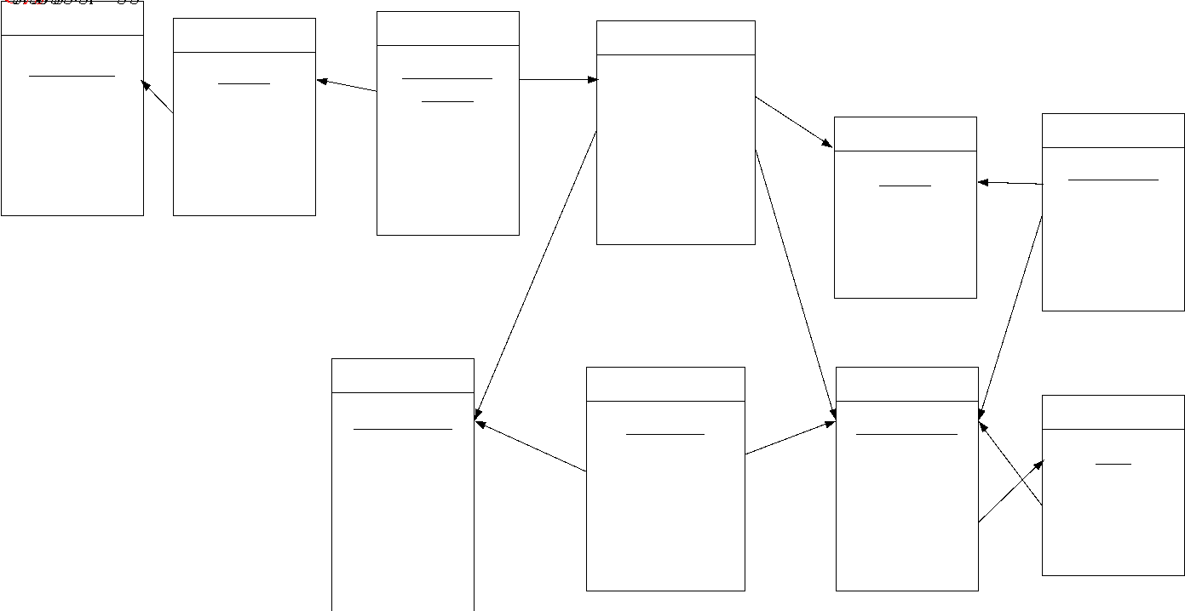

**Hình 3. 16 Thiết kết CSDL với tính đúng đắn chức năng đăng nhập**

**Các thuộ tính trừu tượng :** không có

**Thiết kế CSDL với tính tiến hóa:**

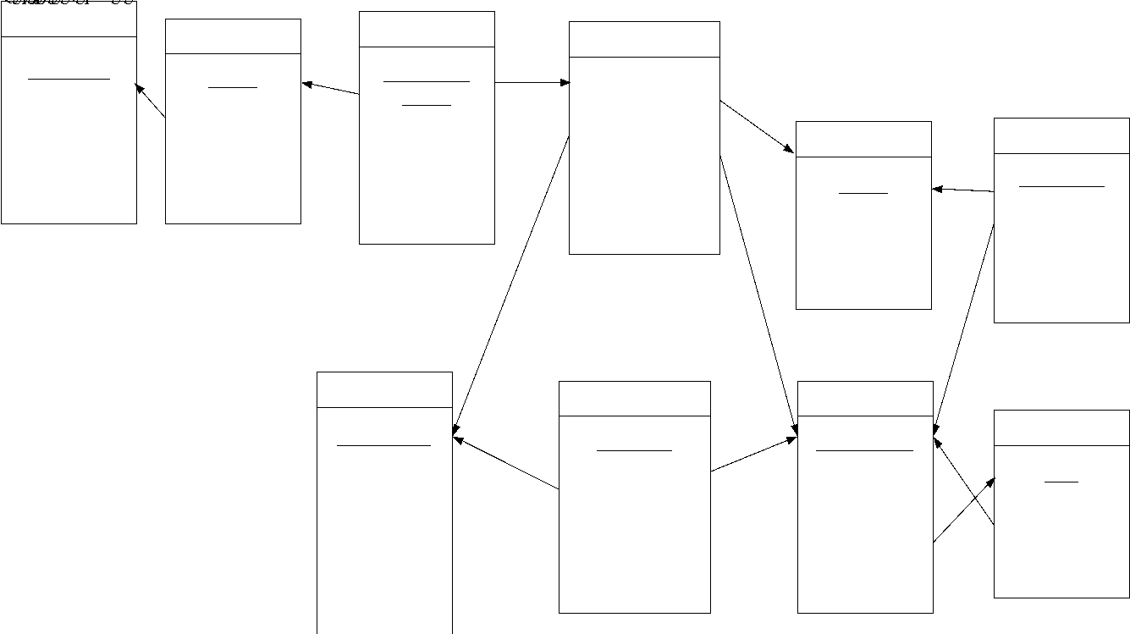

**Hình 3. 17 Thiết kế CSDL với tính tiến hóa chức năng đăng nhập**

**3.3.4. Gửi yêu cầu đăng ký dịch vụ**

**Bảng 3. 23 Mô tả dữ liệu chức năng gửi yêu cầu đăng ký dịch vụ**

|  |  |
| --- | --- |
| **Sơ đồ luồng dữ liệu** | **Mô tả dữ liệu**  D1: Thông tin yêu cầu dịch vụ (Mã khách hàng, họ tên, số điện thoại, email, địa chỉ)  D3: Danh sách khách hàng trong tblKhachHang  D4: D1  D6:   * D61: Gửi yêu cầu thành công * D62: Gửi yêu cầu thất bại |
| B1: Nhận D1 từ ADMIN  B2: Mở kết nối CSDL  B3: Lấy D3 từ CSDL  B4: Kiểm tra mã khách hàng của D1 có trong danh sách D3 hay không  + Không → B5  + Có → B8  B5: Lưu D4 xuống CSDL  B6: Đóng kết nối CSDL  B7: Thông báo gửi yêu cầu thành công 🡪 B9  B8: Thông báo gửi yêu cầu thất bại  B9: Kết thúc | |

*- Thiết kế cơ sở dữ liệu*

**Các thuộc tính mới:** Không có thuộc tính mới

**3.3.5. Gửi yêu cầu đăng ký thành người giúp việc**

**Bảng 3. 24 Mô tả dữ liệu chức năng gửi yêu cầu đăng ký thành người giúp việc**

|  |  |
| --- | --- |
| **Sơ đồ luồng dữ liệu** | **Mô tả dữ liệu**  D1: Thông tin yêu cầu đăng ký người giúp việc (Mã người giúp việc, họ tên, giới tính, ngày sinh, số điện thoại, cmnd, quê quán, hình ảnh)  D3: Danh sách người giúp việv trong tblNguoiGV  D4: D1  D6:   * D61: Gửi yêu cầu thành công * D62: Gửi yêu cầu thất bại |
| **Thuật toán**  B1: Nhận D1 từ ADMIN  B2: Mở kết nối CSDL  B3: Lấy D3 từ CSDL  B4: Kiểm tra mã người giúp việc của D1 có trong danh sách D3 hay không  + Không → B5  + Có → B8  B5: Lưu D4 xuống CSDL  B6: Đóng kết nối CSDL  B7: Thông báo gửi yêu cầu thành công 🡪 B9  B8: Thông báo gửi yêu cầu thất bại  B9: Kết thúc | |

*- Thiết kế cơ sở dữ liệu*

**Các thuộc tính mới:** không có

**3.3.6. Gửi phản hồi về dịch vụ**

**Bảng 3. 25 Mô tả dữ liệu gửi phản hồi về dịch vụ**

|  |  |
| --- | --- |
| **Sơ đồ luồng dữ liệu** | **Mô tả dữ liệu**  **D1:** Nội dung phản hồi của khách hàng  **D6:** Hiển thị trạng thái gởi đi thành công hoặc thất bại |
| **Thuật toán**  **B1:** Hiện form trò chuyện cho người dùng  **B2:** Tạo kết nối khách hàng với admin thông qua ứng dụng  **B3:** Nhận D1 từ guest  **B4:** Gởi D1 tới server của người quản trị  **B5**: Thông báo trạng thái gởi đi của tin nhắn   * Thành công Thông báo gởi đi thành công * Thất bại Quay lại B1   **B6**: Kết thúc | |

*- Thiết kế cơ sở dữ liệu*

**Các thuộc tính mới:** không có

**Chương 4 : THIẾT KẾ CƠ SỞ DỮ LIỆU**

**4.1. CƠ SỞ DỮ LIỆU**



**Hình 4. 1 Cơ sở dữ liệu**

**4.2. SƠ ĐỒ LOGIC**



**Hình 4. 2 Sơ đồ logic**

**4.3. MÔ TẢ DỮ LIỆU**

**4.3.1.Bảng LoaiDichVu**

**Bảng 4. 1 LoaiDichVu**

|  |  |  |  |  |
| --- | --- | --- | --- | --- |
| **STT** | **Tên thuộc tính** | **Mô tả** | **Kiểu dữ liệu** | **Ghi chú** |
| 1 | MaLoaiDV | Đánh số cho các loại dịch vụ | INT | Khoá chính |
| 2 | TenLoai | Tên của từng loại dịch vụ | nvarchar(255) |  |
| 3 | GioiThieu | Giới thiệu về loại dịch vụ | nvarchar(255) |  |
| 4 | Cam kết | Cam kết về dịch vụ | nvarchar(255) |  |
| 5 | KyNang | Kỹ năng của người giúp việc để đáp ứng công việc | nvarchar(255) |  |
| 6 | HinhAnh | Ảnh minh họa cho dịch vụ | image |  |

**4.3.2.Bảng BangPhiDV**

**Bảng 4. 2 BangPhiDV**

|  |  |  |  |  |
| --- | --- | --- | --- | --- |
| **STT** | **Tên thuộc tính** | **Mô tả** | **Kiểu dữ liệu** | **Ghi chú** |
| 1 | MaDV | Đánh số cho các dịch vụ | INT | Khoá chính |
| 2 | MaLoaiDV | Mã số của loại dịch vụ | INT | Khóa ngoại |
| 3 | TenDV | Tên của dịch vụ | nvarchar(255) |  |
| 4 | MoTa | Mô tả chi tiết dịch vụ | Nvarchar(500) |  |
| 5 | Gia | Giá của dịch vụ | double |  |

**4.3.3.Bảng HopDongThueGV**

**Bảng 4. 3 HopDongThueGV**

|  |  |  |  |  |
| --- | --- | --- | --- | --- |
| **STT** | **Tên thuộc tính** | **Mô tả** | **Kiểu dữ liệu** | **Ghi chú** |
| 1 | MaHDThue | Đánh số cho các hợp đồng thuê giúp việc | INT | Khoá chính |
| 2 | MaKH | Mã khách hàng thuê dịch vụ | INT | Khóa ngoại |
| 3 | MaNguoiGV | Mã của người giúp việc | INT | Khóa ngoại |
| 4 | MaNV | Mã của nhân viên ký hợp đồng | INT | Khóa ngoại |
| 5 | NgayDatDV | Ngày thuê dịch vụ | date |  |
| 6 | Trạng thái | Trạng thái của hợp đồng | nvarcchar(255) |  |

**4.3.4.Bảng PhieuThuDichVu**

**Bảng 4. 4 PhieuThuDichVu**

|  |  |  |  |  |
| --- | --- | --- | --- | --- |
| **STT** | **Tên thuộc tính** | **Mô tả** | **Kiểu dữ liệu** | **Ghi chú** |
| 1 | MaHDThue | Mã hợp đồng thuê | INT | Khoá chính |
| 2 | MaDV | Mã dịch vụ | INT | Khóa chính |
| 3 | DonGia | Đơn giá của dịch vụ | double |  |
| 4 | NgayBatDau | Ngày bắt đầu làm việc | date |  |
| 5 | NgayKetThuc | Ngày kết thúc công việc | date |  |
| 6 | GioLamViec | Giờ làm việc | nvarcchar(255) |  |
| 7 | DiaChiLamViec | Địc chỉ làm việc | nvarchar(255) |  |

**4.3.5.Bảng NguoiGiupViec**

**Bảng 4. 5 NguoiGiupViec**

|  |  |  |  |  |
| --- | --- | --- | --- | --- |
| **STT** | **Tên thuộc tính** | **Mô tả** | **Kiểu dữ liệu** | **Ghi chú** |
| 1 | MaNguoiGV | Đánh số cho người giúp việc | INT | Khoá chính |
| 2 | HoTen | Họ tên người giúp việc | nvarchar(255) |  |
| 3 | GioiTinh | Giới tính người giúp việc | bit |  |
| 4 | NgaySinh | Ngày sinh người giúp việc | date |  |
| 5 | SDT | SĐT của người giúp việc | nvarchar(10) |  |
| 6 | CMND | Số CMND của người giúp việc | nvarcchar(9) |  |
| 7 | QueQuan | Quê quán của người giúp việc | nvarchar(500) |  |
| 8 | HinhAnh | Ảnh minh họa cho dịch vụ | image |  |

**4.3.6.Bảng HopDongDKGV**

**Bảng 4. 6 HopDongDKGV**

|  |  |  |  |  |
| --- | --- | --- | --- | --- |
| **STT** | **Tên thuộc tính** | **Mô tả** | **Kiểu dữ liệu** | **Ghi chú** |
| 1 | MaHDDK | Đánh số cho các hợp đồng đăng ký | INT | Khoá chính |
| 2 | MaNV | Mã nhân viên ký hợp đồng | INT | Khóa ngoại |
| 3 | MaNguoiGV | Mã người giúp việc | INT | Khóa ngoại |
| 4 | SucKhoe | Sức khỏe của người giúp việc | nvarchar(255) |  |
| 5 | KinhNghiem | Kinh nghiệm của người giúp việc | nvarchar(255) |  |
| 6 | ThoiHanHopDong | Khung giờ làm việc | nvarcchar(255) |  |
| 7 | PhanTramLuong | Phần trăm lương của người giúp việc | long |  |

**4.3.7.Bảng KhachHang**

**Bảng 4. 7 KhachHang**

|  |  |  |  |  |
| --- | --- | --- | --- | --- |
| **STT** | **Tên thuộc tính** | **Mô tả** | **Kiểu dữ liệu** | **Ghi chú** |
| 1 | MaKH | Đánh số cho các khách hàng | INT | Khoá chính |
| 2 | HoTen | Họ tên khách hàng | nvarchar(255) |  |
| 3 | SDT | SĐT của khách hàng | nvarchar(10) |  |
| 4 | Email | Email của khách hàng | nvarchar(255) |  |
| 5 | DiaChi | Địa chỉ của khách hàng | nvarchar(500) |  |

**4.3.8.Bảng NhanVien**

**Bảng 4. 8 NhanVien**

|  |  |  |  |  |
| --- | --- | --- | --- | --- |
| **STT** | **Tên thuộc tính** | **Mô tả** | **Kiểu dữ liệu** | **Ghi chú** |
| 1 | MaNV | Đánh số cho các nhân viên | INT | Khoá chính |
| 2 | HoTen | Họ tên nhân viên | nvarchar(255) |  |
| 3 | GioiTinh | Giớ tính nhân viên | nvarchar(255) |  |
| 4 | NgaySinh | Ngày sinh của nhân viên | date |  |
| 5 | SDT | SĐT của nhân viên | nvarchar(10) |  |
| 6 | CMND | CMND của nhân viên | nvarchar(9) |  |
| 7 | Luong | Mức lương của nhân viên | nvarchar(500) |  |

**4.3.9.Bảng DanhGia**

**Bảng 4. 9 DanhGia**

|  |  |  |  |  |
| --- | --- | --- | --- | --- |
| **STT** | **Tên thuộc tính** | **Mô tả** | **Kiểu dữ liệu** | **Ghi chú** |
| 1 | MaDanhGia | Đánh số cho các đánh giá | INT | Khoá chính |
| 2 | MaNguoiGV | Mã của người giúp việc được đánh giá | INT | Khóa ngoại |
| 3 | ThoiGian | Thời gian đánh giá | date |  |
| 4 | NoiDung | Nội dung đánh giá | Nvarchar(500) |  |

**4.3.10.Bảng TaiKhoan**

**Bảng 4. 10 TaiKhoan**

|  |  |  |  |  |
| --- | --- | --- | --- | --- |
| **STT** | **Tên thuộc tính** | **Mô tả** | **Kiểu dữ liệu** | **Ghi chú** |
| 1 | SĐT | Số điện thoại để đăng nhập tài khoản | nvarchar(10) | Khoá chính |
| 2 | Password | Pasword đăng nhập vào tài khoản | nvarchar(255) |  |
| 3 | MaTaiKhoan | Mã nhân viên | INT | Khóa ngoại |
| 4 | Quyen | Nhóm các thao tác mà tài khoản được thực hiện | nvarchar(255) |  |
| 5 | TrangThai | Trạng thái còn hay không còn hoạt động của tài khoản | bit |  |

**Chương 5: THIẾT KẾ GIAO DIỆN**

**5.1. CÁC MÀN HÌNH GIAO DIỆN CỦA ADMIN**

**5.1.1. Màn hình quản lý của Admin** 

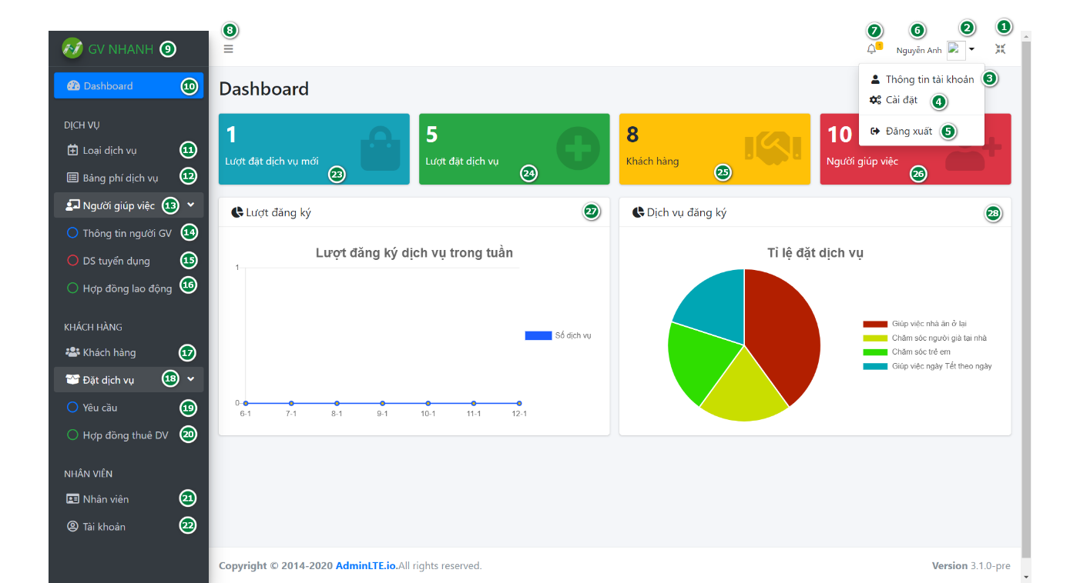

**Hình 5. 1 Màn hình giao diện của trang chủ admin**

**Bảng 5. 1 Các đối tượng của trang chủ admin**

|  |  |  |  |
| --- | --- | --- | --- |
| **STT** | **Tên đối tượng** | **Loại đối tượng** | **Ghi chú** |
| 1 | Nút chuyển chế độ toàn màn hình | Thẻ <a> |  |
| 2 | Tùy chọn tài khoản | Thẻ <li> |  |
| 3 | Thông tin tài khoản | Thẻ <a> |  |
| 4 | Cài đặt tài khoản | Thẻ <a> |  |
| 5 | Nút đăng xuất | Thẻ <button> |  |
| 6 | Nhãn hiển thị tên tài khoản | Thẻ <span> |  |
| 7 | Nhãn hiển thị thông báo | Thẻ <a> |  |
| 8 | Thanh cuộn menu | Thẻ <a> |  |
| 9 | Nút trang chủ | Thẻ <a> |  |
| 10 | Nhãn hiển thị biểu đồ thống kế | Thẻ <a> |  |
| 11 | Nhãn loại dịch vụ | Thẻ <a> |  |
| 12 | Nhãn bản phí dịch vụ | Thẻ <a> |  |
| 13 | Thanh cuộn đối tượng “người giúp việc” | Thẻ <a> |  |
| 14 | Nhãn thông tin người giúp việc | Thẻ <li> |  |
| 15 | Nhãn danh sách tuyển dụng | Thẻ <li> |  |
| 16 | Nhãn hợp đồng lao động | Thẻ <li> |  |
| 17 | Nhãn khách hàng | Thẻ <a> |  |
| 18 | Thanh cuộn đối tượng “dịch vụ” | Thẻ <a> |  |
| 19 | Nhãn yêu cầu | Thẻ <li> |  |
| 20 | Nhãn hợp đồng thuê dịch vụ | Thẻ <li> |  |
| 21 | Nhãn nhân viên | Thẻ <a> |  |
| 22 | Nhãn tài khoản | Thẻ <a> |  |
| 23 | Nhãn hiển thị lượt đặt dịch vụ mới | Thẻ <div> |  |
| 24 | Nhãn hiển thị lượt đặt dịch vụ | Thẻ <div> |  |
| 25 | Nhãn hiển thị đăng kí khách hàng mới | Thẻ <div> |  |
| 26 | Nhãn hiển thị số lượng người giúp việc | Thẻ <div> |  |
| 27 | Biểu đồ lượt đăng kí mới trong tuần | Thẻ <section> |  |
| 28 | Biểu đồ tỉ lệ đặt dịch vụ | Thẻ <section> |  |

**5.1.2. Màn hình quản lý loại dịch vụ**

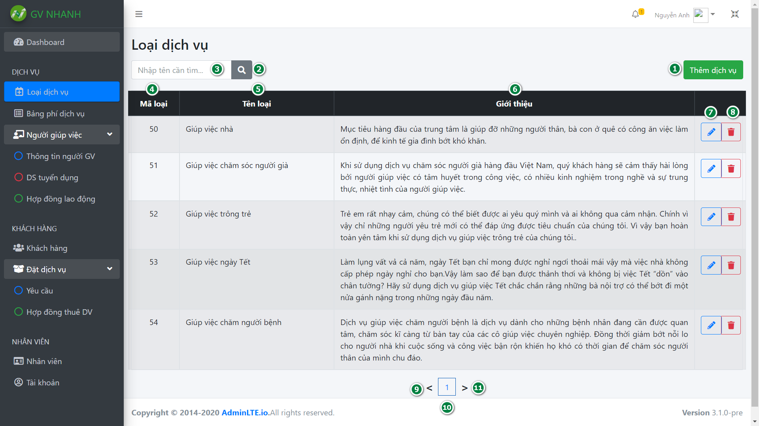

**Hình 5. 2 Màn hình giao diện của trang loại dịch vụ**

**Bảng 5. 2 Các đối tượng của trang loại dịch vụ**

|  |  |  |  |
| --- | --- | --- | --- |
| **STT** | **Tên đối tượng** | **Loại đối tượng** | **Ghi chú** |
| 1 | Nút thêm dịch vụ | Thẻ <button> |  |
| 2 | Nút tìm kiếm | Thẻ <button> |  |
| 3 | Textbox nhập tên tìm kiếm | Thẻ <input> |  |
| 4 | Nhãn mã loại | Thẻ <table> |  |
| 5 | Nhãn tên loại | Thẻ <table> |  |
| 6 | Nhãn giới thiệu | Thẻ <table> |  |
| 7 | Nút chỉnh sửa | Thẻ <button> |  |
| 8 | Nút xóa | Thẻ <button> |  |
| 9 | Nút trở về trang trước | Thẻ < ReactPaginate> |  |
| 10 | Nhãn phân trang | Thẻ < ReactPaginate> |  |
| 11 | Nút trang kế tiếp | Thẻ < ReactPaginate> |  |

**5.1.3.Màn hình quản lý bảng phí dịch vụ**

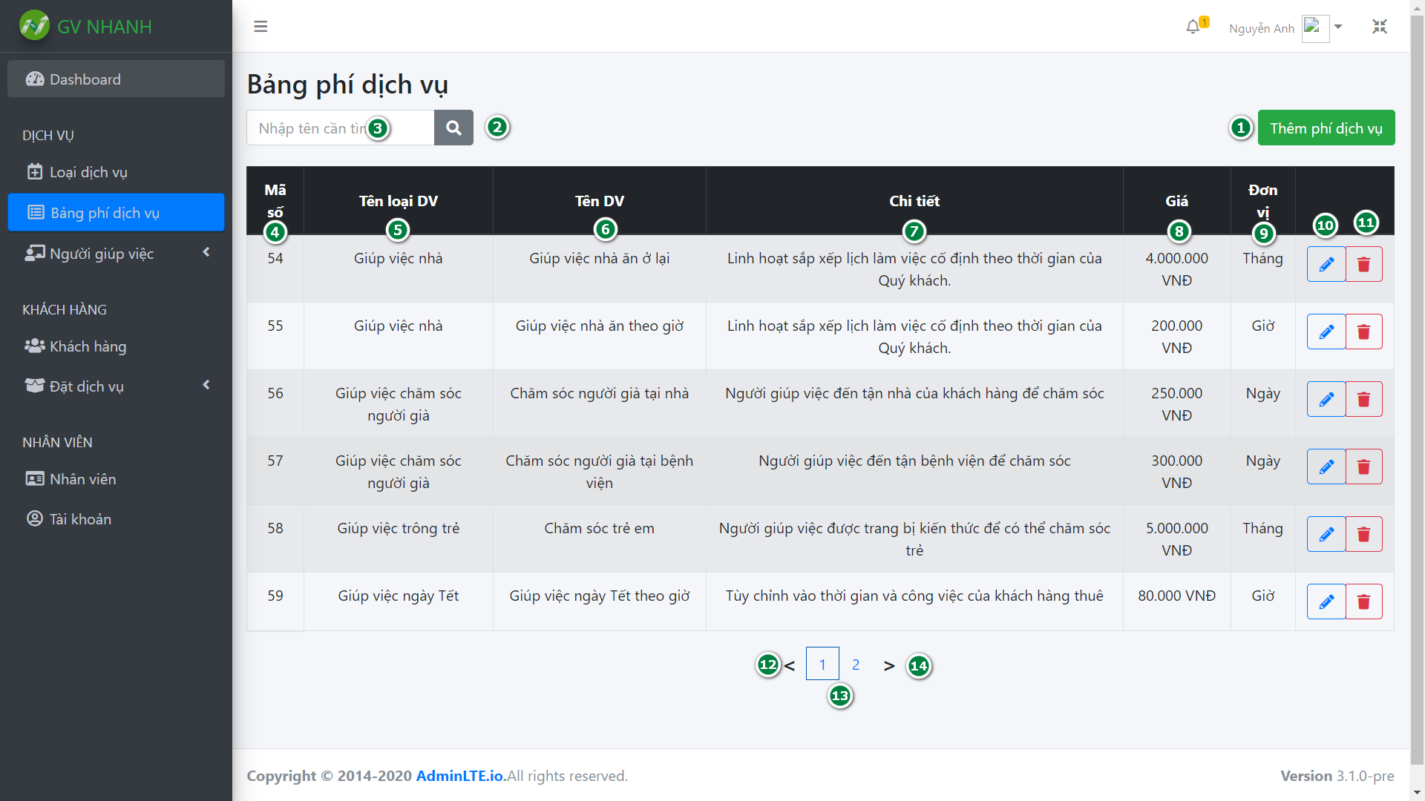

**Hình 5. 3 Màn hình giao diện trang bảng phí dịch vụ**

**Bảng 5. 3 Các đối tượng của trang bảng phí dịch vụ**

|  |  |  |  |
| --- | --- | --- | --- |
| **STT** | **Tên đối tượng** | **Loại đối tượng** | **Ghi chú** |
| 1 | Nút thêm dịch vụ | Thẻ <button> |  |
| 2 | Nút tìm kiếm | Thẻ <button> |  |
| 3 | Textbox nhập tên tìm kiếm | Thẻ <input> |  |
| 4 | Nhãn mã số | Thẻ <table> |  |
| 5 | Nhãn tên loại dịch vụ | Thẻ <table> |  |
| 6 | Nhãn tên dịch vụ | Thẻ <table> |  |
| 7 | Nhãn chi tiết | Thẻ <table> |  |
| 8 | Nhãn giá | Thẻ <table> |  |
| 9 | Nhãn đơn vị | Thẻ <table> |  |
| 10 | Nút chỉnh sửa | Thẻ <button> |  |
| 11 | Nút xóa | Thẻ <button> |  |
| 12 | Nút trở về trang trước | Thẻ < ReactPaginate> |  |
| 13 | Nhãn phân trang | Thẻ < ReactPaginate> |  |
| 14 | Nút trang kế tiếp | Thẻ < ReactPaginate> |  |

**5.1.4.Màn hình quản lý người giúp việc**

*- Trang thông tin người giúp việc*

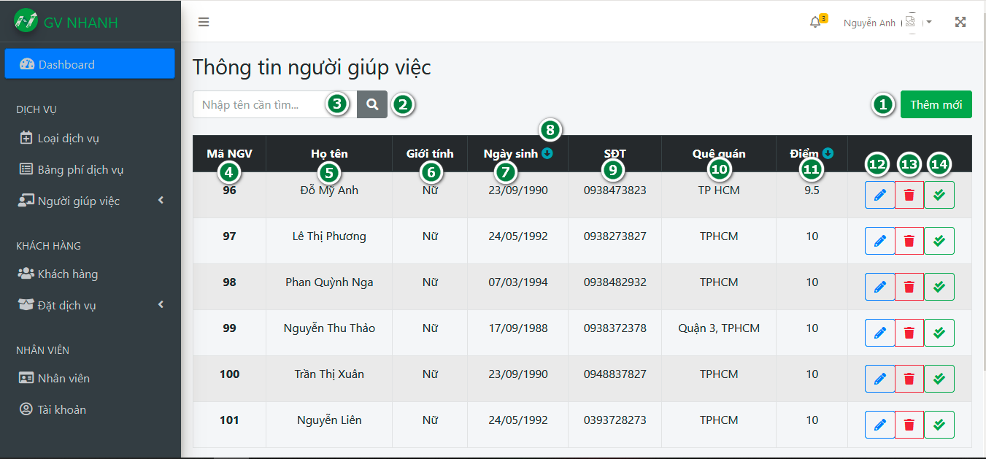

**Hình 5. 4 Màn hình giao diện trang thông tin người giúp việc**

**Bảng 5. 4 Các đối tượng của trang thông tin người giúp việc**

|  |  |  |  |
| --- | --- | --- | --- |
| **STT** | **Tên đối tượng** | **Loại đối tượng** | **Ghi chú** |
| 1 | Nút thêm dịch vụ | Thẻ <button> |  |
| 2 | Nút tìm kiếm | Thẻ <button> |  |
| 3 | Textbox nhập tên tìm kiếm | Thẻ <input> |  |
| 4 | Nhãn mã người giúp việc | Thẻ <table> |  |
| 5 | Nhãn họ tên người giúp việc | Thẻ <table> |  |
| 6 | Nhãn giới tính | Thẻ <table> |  |
| 7 | Nhãn ngày sinh | Thẻ <table> |  |
| 8 | Nút sắp xếp tăng/giảm dần | Thẻ <i> |  |
| 9 | Nhãn số điện thoại | Thẻ <table> |  |
| 10 | Nhãn quê quán | Thẻ <table> |  |
| 11 | Nhãn điểm đánh giá người giúp việc | Thẻ <table> |  |
| 12 | Nút chỉnh sửa | Thẻ <button> |  |
| 13 | Nút xóa | Thẻ <button> |  |
| 14 | Nút đánh giá người giúp việc chi tiết | Thẻ <button> |  |

*- Trang danh đánh giá chi tiết người giúp việc*

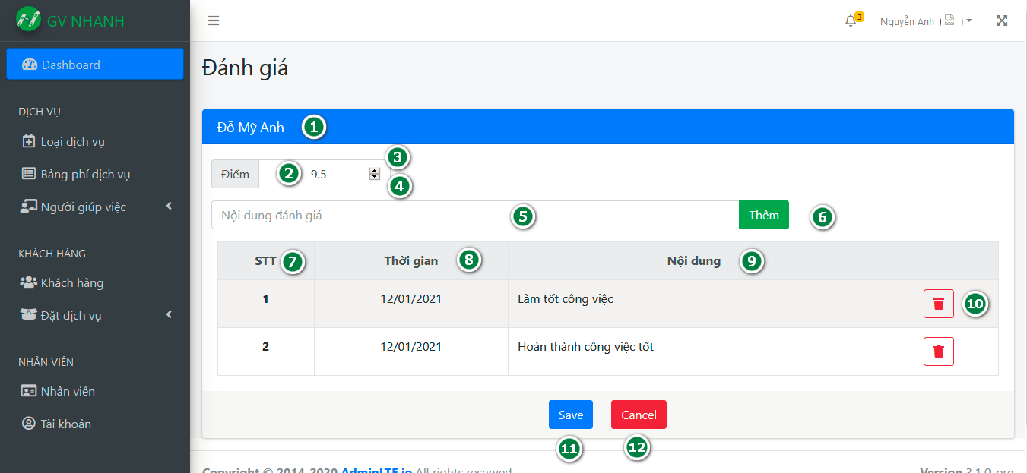

**Hình 5. 5 Màn hình giao diện đánh giá chi tiết người giúp việc.**

**Bảng 5. 5 Các đối tượng của trang thông tin người giúp việc**

|  |  |  |  |
| --- | --- | --- | --- |
| **STT** | **Tên đối tượng** | **Loại đối tượng** | **Ghi chú** |
| 1 | Nhãn hiển thị tên người giúp việc | Thẻ <p> |  |
| 2 | Nhãn hiển thị điểm | Thẻ < > |  |
| 3 | Nút tăng điểm thêm 1 đơn vị | Thẻ < > |  |
| 4 | Nút giảm điểm thêm 1 đơn vị | Thẻ < > |  |
| 5 | Textbox nội dung đánh giá | Thẻ <input> |  |
| 6 | Nút thêm | Thẻ <button> |  |
| 7 | Nhãn số thứ tự | Thẻ <table> |  |
| 8 | Nhãn thời gian | Thẻ <table> |  |
| 9 | Nhãn nội dung | Thẻ <table> |  |
| 10 | Nút xóa đánh giá | Thẻ <button> |  |
| 11 | Nút lưu | Thẻ <button> |  |
| 12 | Nút hủy | Thẻ <button> |  |

*- Trang danh sách tuyển dụng người giúp việc*

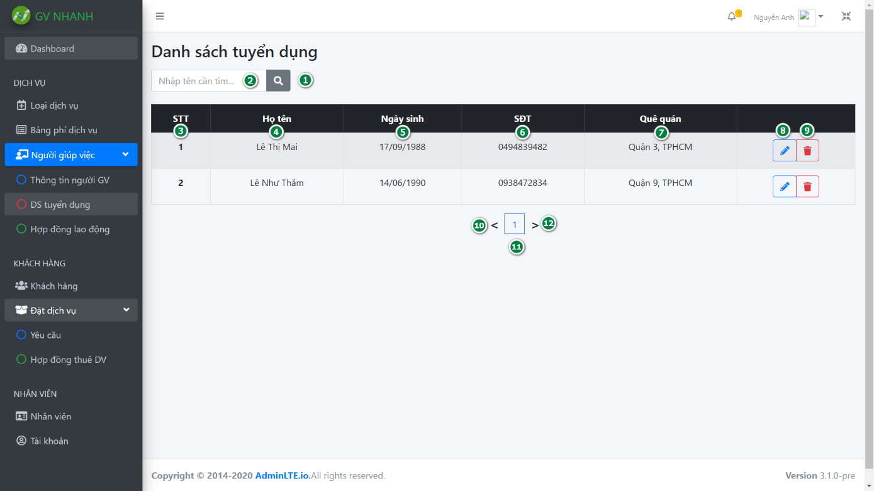

**Hình 5. 6 Màn hình giao diện trang danh sách tuyển dụng người giúp việc**

**Bảng 5. 6 Các đối tượng của trang danh sách đăng ký người giúp việc**

|  |  |  |  |
| --- | --- | --- | --- |
| **STT** | **Tên đối tượng** | **Loại đối tượng** | **Ghi chú** |
| 1 | Nút tìm kiếm | Thẻ <button> |  |
| 2 | Textbox nhập tên tìm kiếm | Thẻ <input> |  |
| 3 | Nhãn số thứ tự | Thẻ <table> |  |
| 4 | Nhãn họ tên | Thẻ <table> |  |
| 5 | Nhãn ngày sinh | Thẻ <table> |  |
| 6 | Nhãn số điện thoại | Thẻ <table> |  |
| 7 | Nhãn quê quản | Thẻ <table> |  |
| 8 | Nút chỉnh sửa | Thẻ <button> |  |
| 9 | Nút xóa | Thẻ <button> |  |
| 10 | Nút trở về trang trước | Thẻ < ReactPaginate> |  |
| 11 | Nhãn phân trang | Thẻ < ReactPaginate> |  |
| 12 | Nút trang kế tiếp | Thẻ < ReactPaginate> |  |

1.4.1.3.Trang danh sách hợp đồng lao động

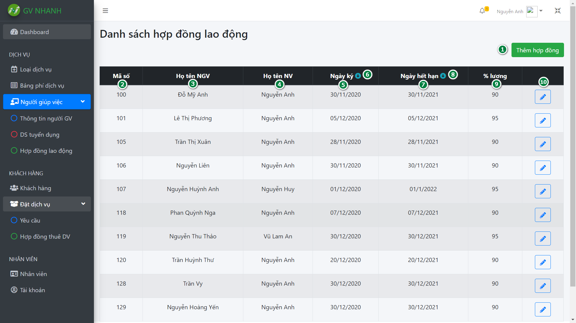

**Hình 5. 7 : Màn hình giao diện trang danh sách hợp đồng lao động**

**Bảng 5. 7 Các đối tượng của trang danh sách hợp đồng lao động**

|  |  |  |  |
| --- | --- | --- | --- |
| **STT** | **Tên đối tượng** | **Loại đối tượng** | **Ghi chú** |
| 1 | Nút thêm hợp đồng | Thẻ <button> |  |
| 2 | Nhãn mã số | Thẻ <table> |  |
| 4 | Nhãn họ tên người giúp việc | Thẻ <table> |  |
| 5 | Nhãn họ tên nhân viên | Thẻ <table> |  |
| 6 | Nút sắp xếp theo ngày ký gần / nhất cũ nhất | Thẻ <i> |  |
| 7 | Nhãn ngày hết hạn | Thẻ <table> |  |
| 8 | Nút sắp xếp theo ngày hết hạn gần / nhất cũ nhất | Thẻ < i> |  |
| 9 | Nhãn phần trăm lương | Thẻ < table> |  |
| 10 | Nút chỉnh sửa | Thẻ < button> |  |

**5.1.5.Màn hình quản lý khách hàng**

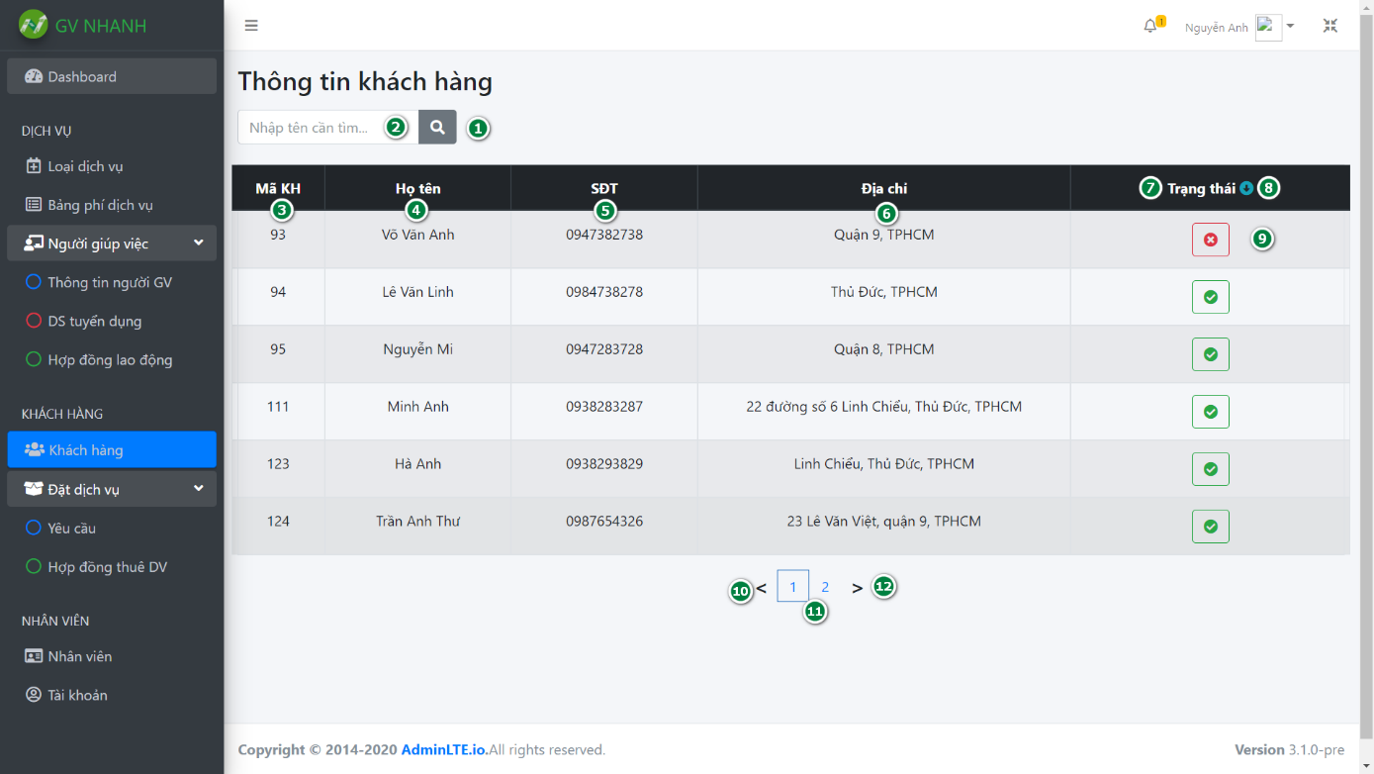

**Hình 5. 8 Màn hình giao diện trang quản lý khách hàng**

**Bảng 5. 8 Các đối tượng của trang quản lý khách hàng**

|  |  |  |  |
| --- | --- | --- | --- |
| **STT** | **Tên đối tượng** | **Loại đối tượng** | **Ghi chú** |
| 1 | Nút tìm kiếm | Thẻ <button> |  |
| 2 | Textbox nhập tên tìm kiếm | Thẻ <input> |  |
| 3 | Nhãn mã khách hàng | Thẻ <table> |  |
| 4 | Nhãn họ tên | Thẻ <table> |  |
| 5 | Nhãn số điện thoại | Thẻ <table> |  |
| 6 | Nhãn địa chỉ | Thẻ <table> |  |
| 7 | Nhãn trạng thái | Thẻ <table> |  |
| 8 | Nút sắp xếp tăng giảm theo đã duyệt / chưa duyệt | Thẻ <i> |  |
| 9 | Nút duyệt trạng thái | Thẻ <button> |  |
| 10 | Nút trở về trang trước | Thẻ < ReactPaginate> |  |
| 11 | Nhãn phân trang | Thẻ < ReactPaginate> |  |
| 12 | Nút trang kế tiếp | Thẻ < ReactPaginate> |  |

**5.1.6.Màn hình quản lý đặt dịch vụ**

*- Trang danh sách các yêu cầu giúp việc*

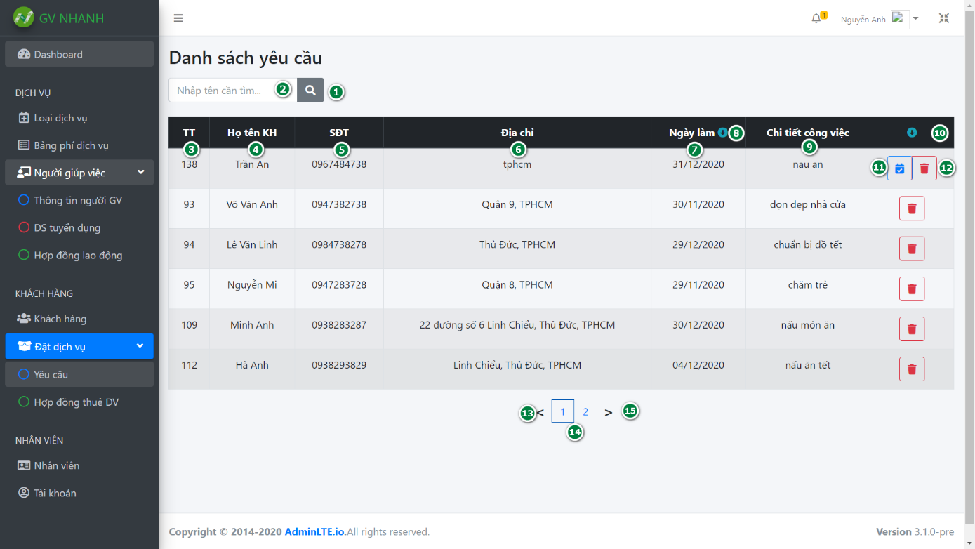

**Hình 5. 9 Màn hình giao diện trang danh sách các yêu cầu giúp việc**

**Bảng 5. 9 Các đối tượng của trang danh sách các yêu cầu giúp việc**

|  |  |  |  |
| --- | --- | --- | --- |
| **STT** | **Tên đối tượng** | **Loại đối tượng** | **Ghi chú** |
| 1 | Nút tìm kiếm | Thẻ <button> |  |
| 2 | Textbox nhập tên tìm kiếm | Thẻ <input> |  |
| 3 | Nhãn số thứ tự | Thẻ <table> |  |
| 4 | Nhãn họ tên khách hàng | Thẻ <table> |  |
| 5 | Nhãn số điện thoại | Thẻ <table> |  |
| 6 | Nhãn địa chỉ | Thẻ <table> |  |
| 7 | Nhãn ngày làm | Thẻ <table> |  |
| 8 | Nút sắp xếp tăng/giảm dần theo ngày làm | Thẻ <i> |  |
| 9 | Nhãn chi tiết công việc | Thẻ <table> |  |
| 10 | Nút sắp xếp theo đã duyệt/chưa duyệt | Thẻ <i> |  |
| 11 | Nút duyệt yêu cầu | Thẻ <button> |  |
| 12 | Nút xóa | Thẻ <button> |  |
| 13 | Nút trở về trang trước | Thẻ < ReactPaginate> |  |
| 14 | Nhãn phân trang | Thẻ < ReactPaginate> |  |
| 15 | Nút trang kế tiếp | Thẻ < ReactPaginate> |  |

*- Trang danh sách các hợp đồng thuê dịch vụ.*

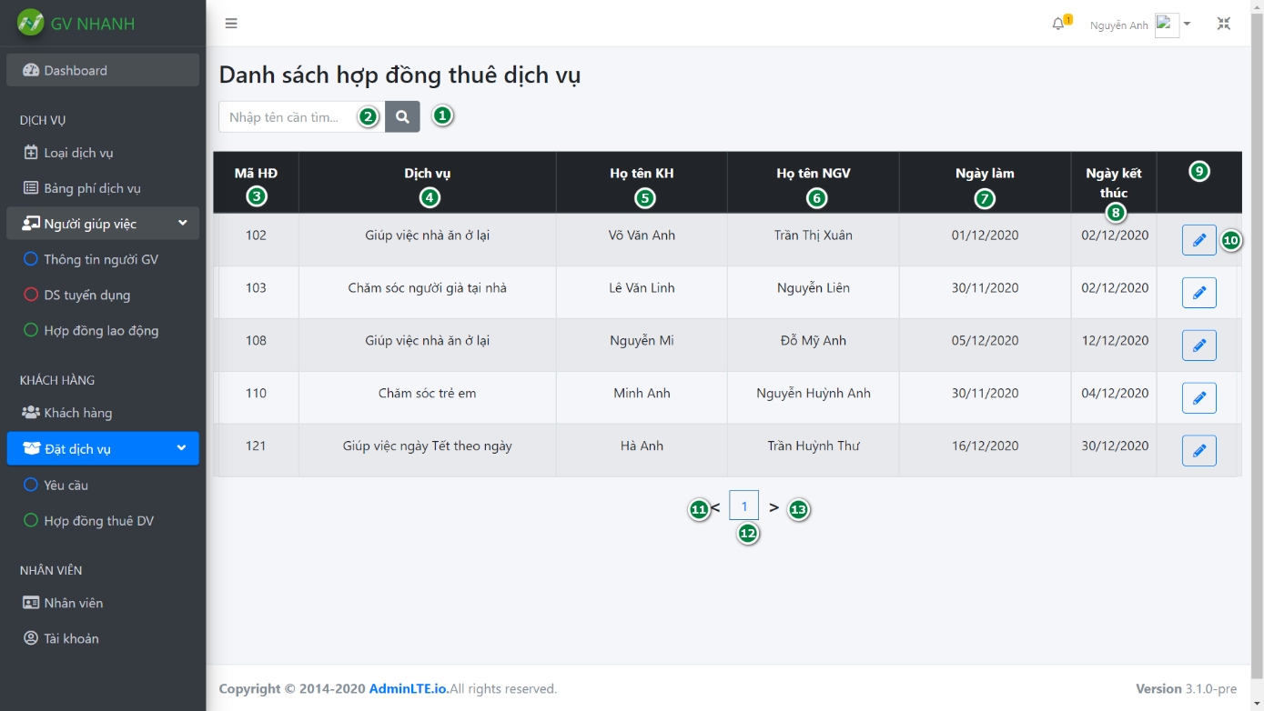

**Hình 5. 10 Màn hình giao diện trang danh sách các hợp đồng thuê dịch vụ.**

**Bảng 5. 10 Các đối tượng của trang danh sách các hợp đồng thuê giúp việc**

|  |  |  |  |
| --- | --- | --- | --- |
| **STT** | **Tên đối tượng** | **Loại đối tượng** | **Ghi chú** |
| 1 | Nút tìm kiếm | Thẻ <button> |  |
| 2 | Textbox nhập tên tìm kiếm | Thẻ <input> |  |
| 3 | Nhãn mã hợp đồng | Thẻ <table> |  |
| 4 | Nhãn dịch vụ | Thẻ <table> |  |
| 5 | Nhãn họ tên khách hàng | Thẻ <table> |  |
| 6 | Nhãn họ tên người giúp việc | Thẻ <table> |  |
| 7 | Nhãn ngày làm | Thẻ <table> |  |
| 8 | Nhãn ngày kết thúc | Thẻ <table> |  |
| 9 | Nhãn trống | Thẻ <table> |  |
| 10 | Nút chỉnh sửa | Thẻ <button> |  |
| 11 | Nút trở về trang trước | Thẻ < ReactPaginate> |  |
| 12 | Nhãn phân trang | Thẻ < ReactPaginate> |  |
| 13 | Nút trang kế tiếp | Thẻ < ReactPaginate> |  |

**5.1.7. Màn hình quản lý nhân viên công ty**

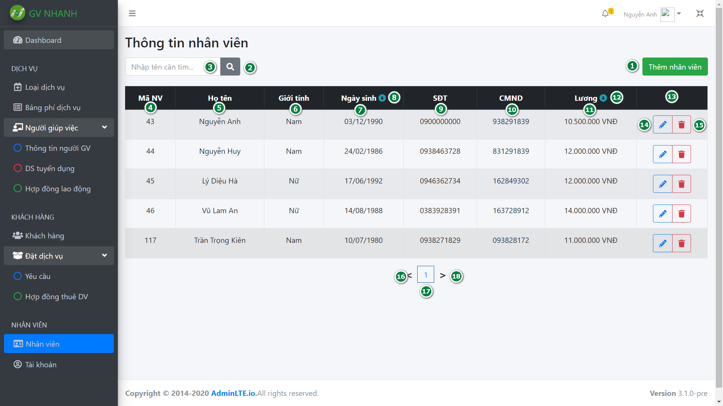

**Hình 5. 11 Màn hình giao diện trang quản lý nhân viên công ty**



**Bảng 5. 11 Các đối tượng của trang quản lý nhân viên công ty**

|  |  |  |  |
| --- | --- | --- | --- |
| **STT** | **Tên đối tượng** | **Loại đối tượng** | **Ghi chú** |
| 1 | Nút thêm nhân viên | Thẻ <button> |  |
| 2 | Nút tìm kiếm | Thẻ <button> |  |
| 3 | Textbox nhập tên tìm kiếm | Thẻ <input> |  |
| 4 | Nhãn mã nhân viên | Thẻ <table> |  |
| 5 | Nhãn họ tên | Thẻ <table> |  |
| 6 | Nhãn giới tính | Thẻ <table> |  |
| 7 | Nhãn ngày sinh | Thẻ <table> |  |
| 8 | Nút tăng giảm theo ngày sinh | Thẻ <i> |  |
| 9 | Nhãn số điện thoại | Thẻ <table> |  |
| 10 | Nhãn chứng minh nhân dân | Thẻ <table> |  |
| 11 | Nhãn lương | Thẻ <table> |  |
| 12 | Nút tăng giảm theo lương | Thẻ <i> |  |
| 13 | Nhãn trống | Thẻ <table> |  |
| 14 | Nút chỉnh sửa nhân viên | Thẻ <button> |  |
| 15 | Nút xóa nhân viên | Thẻ <button> |  |
| 16 | Nút trở về trang trước | Thẻ < ReactPaginate> |  |
| 17 | Nhãn phân trang | Thẻ < ReactPaginate> |  |
| 18 | Nút trang kế tiếp | Thẻ < ReactPaginate> |  |

**5.1.8.Màn hình quản lý tài khoản admin**

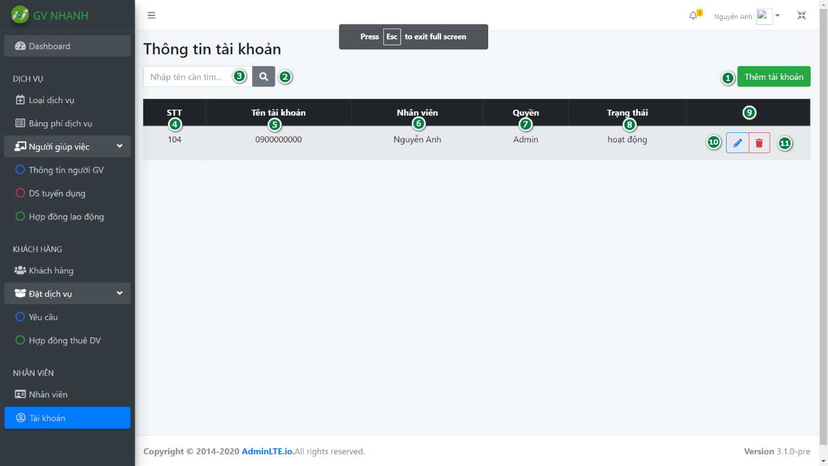

**Hình 5. 12 Màn hình giao diện trang quản lý tài khoản admin**

**Bảng 5. 12 Các đối tượng của trang quản lý tài khoản admin**

|  |  |  |  |
| --- | --- | --- | --- |
| **STT** | **Tên đối tượng** | **Loại đối tượng** | **Ghi chú** |
| 1 | Nút thêm tài khoản | Thẻ <button> |  |
| 2 | Nhãn mã số | Thẻ <table> |  |
| 4 | Nhãn số thứ tự | Thẻ <table> |  |
| 5 | Nhãn tên tài khoản | Thẻ <table> |  |
| 6 | Nhãn nhân viên | Thẻ <table> |  |
| 7 | Nhãn quyền | Thẻ <table> |  |
| 8 | Nhãn trạng thái | Thẻ <table> |  |
| 9 | Nhãn trống | Thẻ < table> |  |
| 10 | Nút chỉnh sửa | Thẻ < button> |  |
| 11 | Nút xóa | Thẻ <button> |  |



**5.2. CÁC MÀN HÌNH GIAO DIỆN CỦA GUEST**

**5.2.1.Màn hình trang chủ**

*- Giao diện trang chủ*

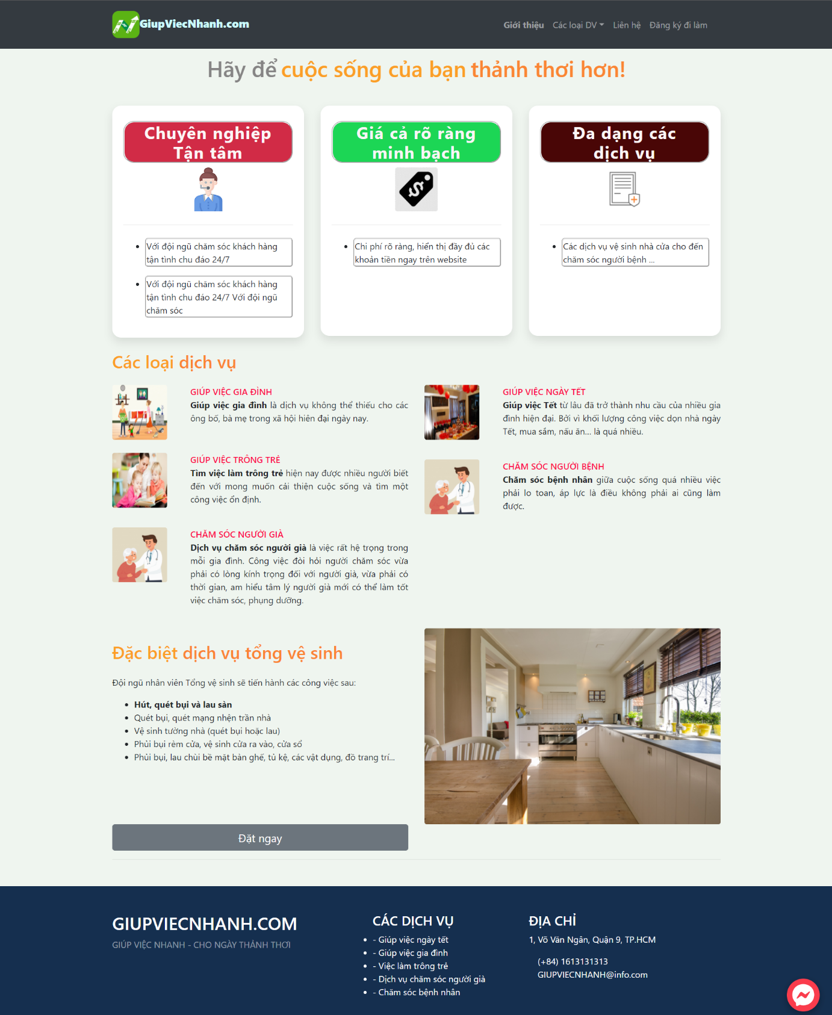

**Hình 5. 13 Màn hình giao diện trang chủ**

**5.2.2. Màn hình trang giới thiệu**

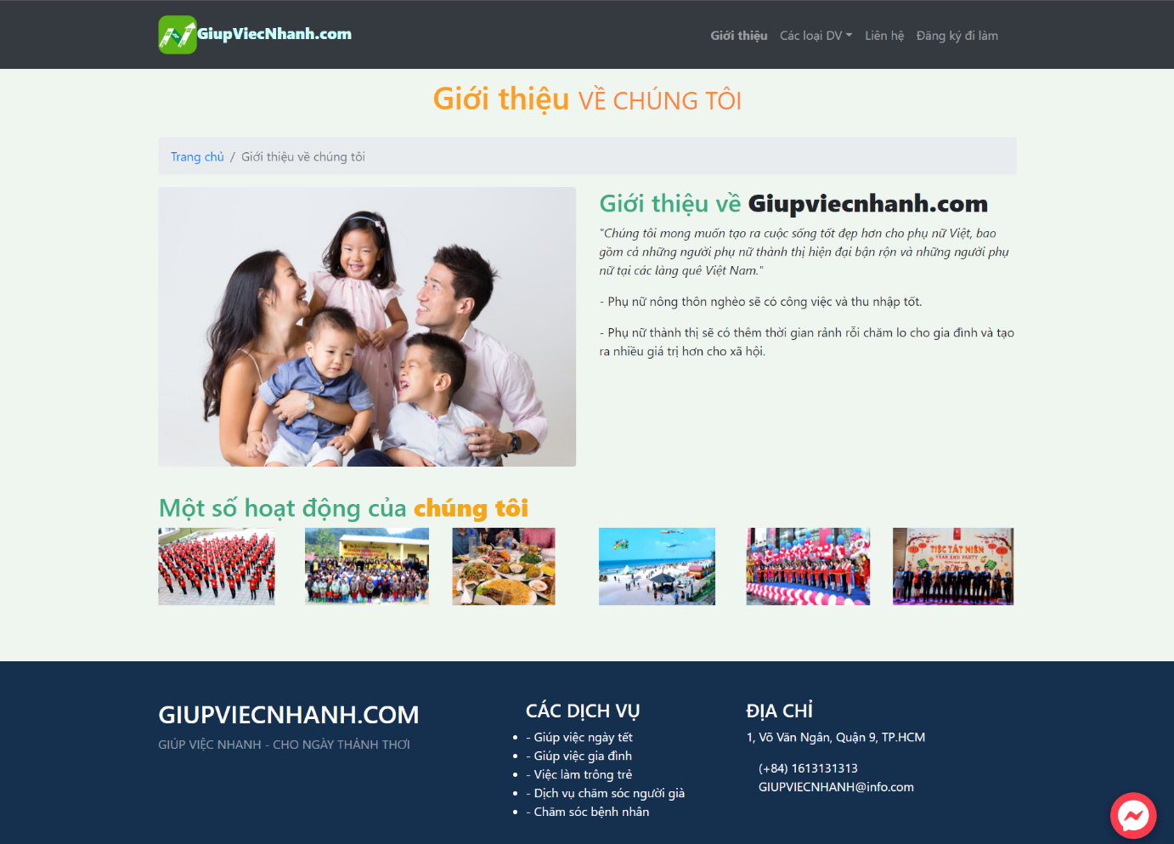

**Hình 5. 14 Màn hình giao diện trang giới thiệu**

**5.2.3 Màn hình trang dịch vụ giúp việc nhà**

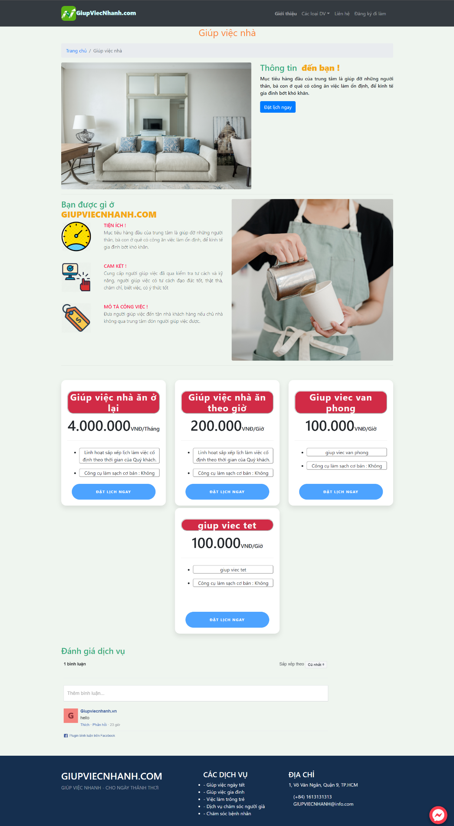

**Hình 5. 15 Màn hình giao diện trang giúp việc nhà**

**5.2.4 Màn hình trang dịch vụ chăm sóc người già**

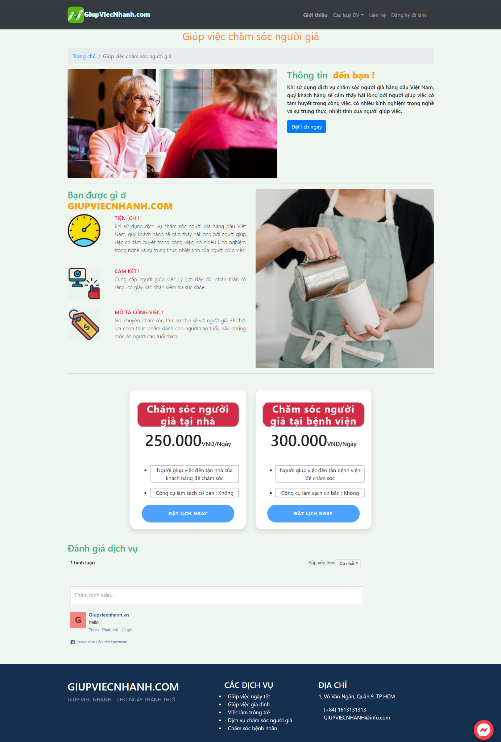

**Hình 5. 16 Màn hình giao diện trang chăm sóc người già**

**5.2.5 Màn hình trang dịch vụ giúp việc trông trẻ**

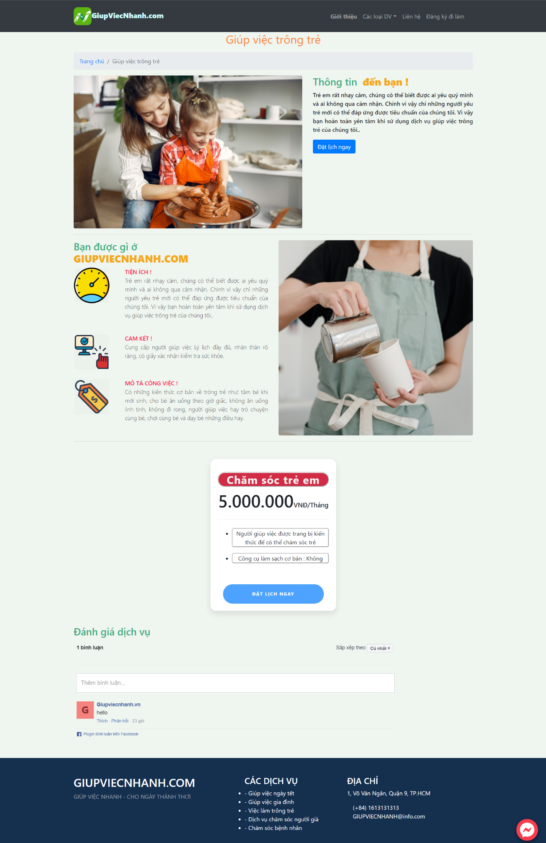

**Hình 5. 17 Màn hình giao diện trang giúp việc trông trẻ**

**5.2.6 Màn hình trang dịch vụ giúp việc ngày tết**

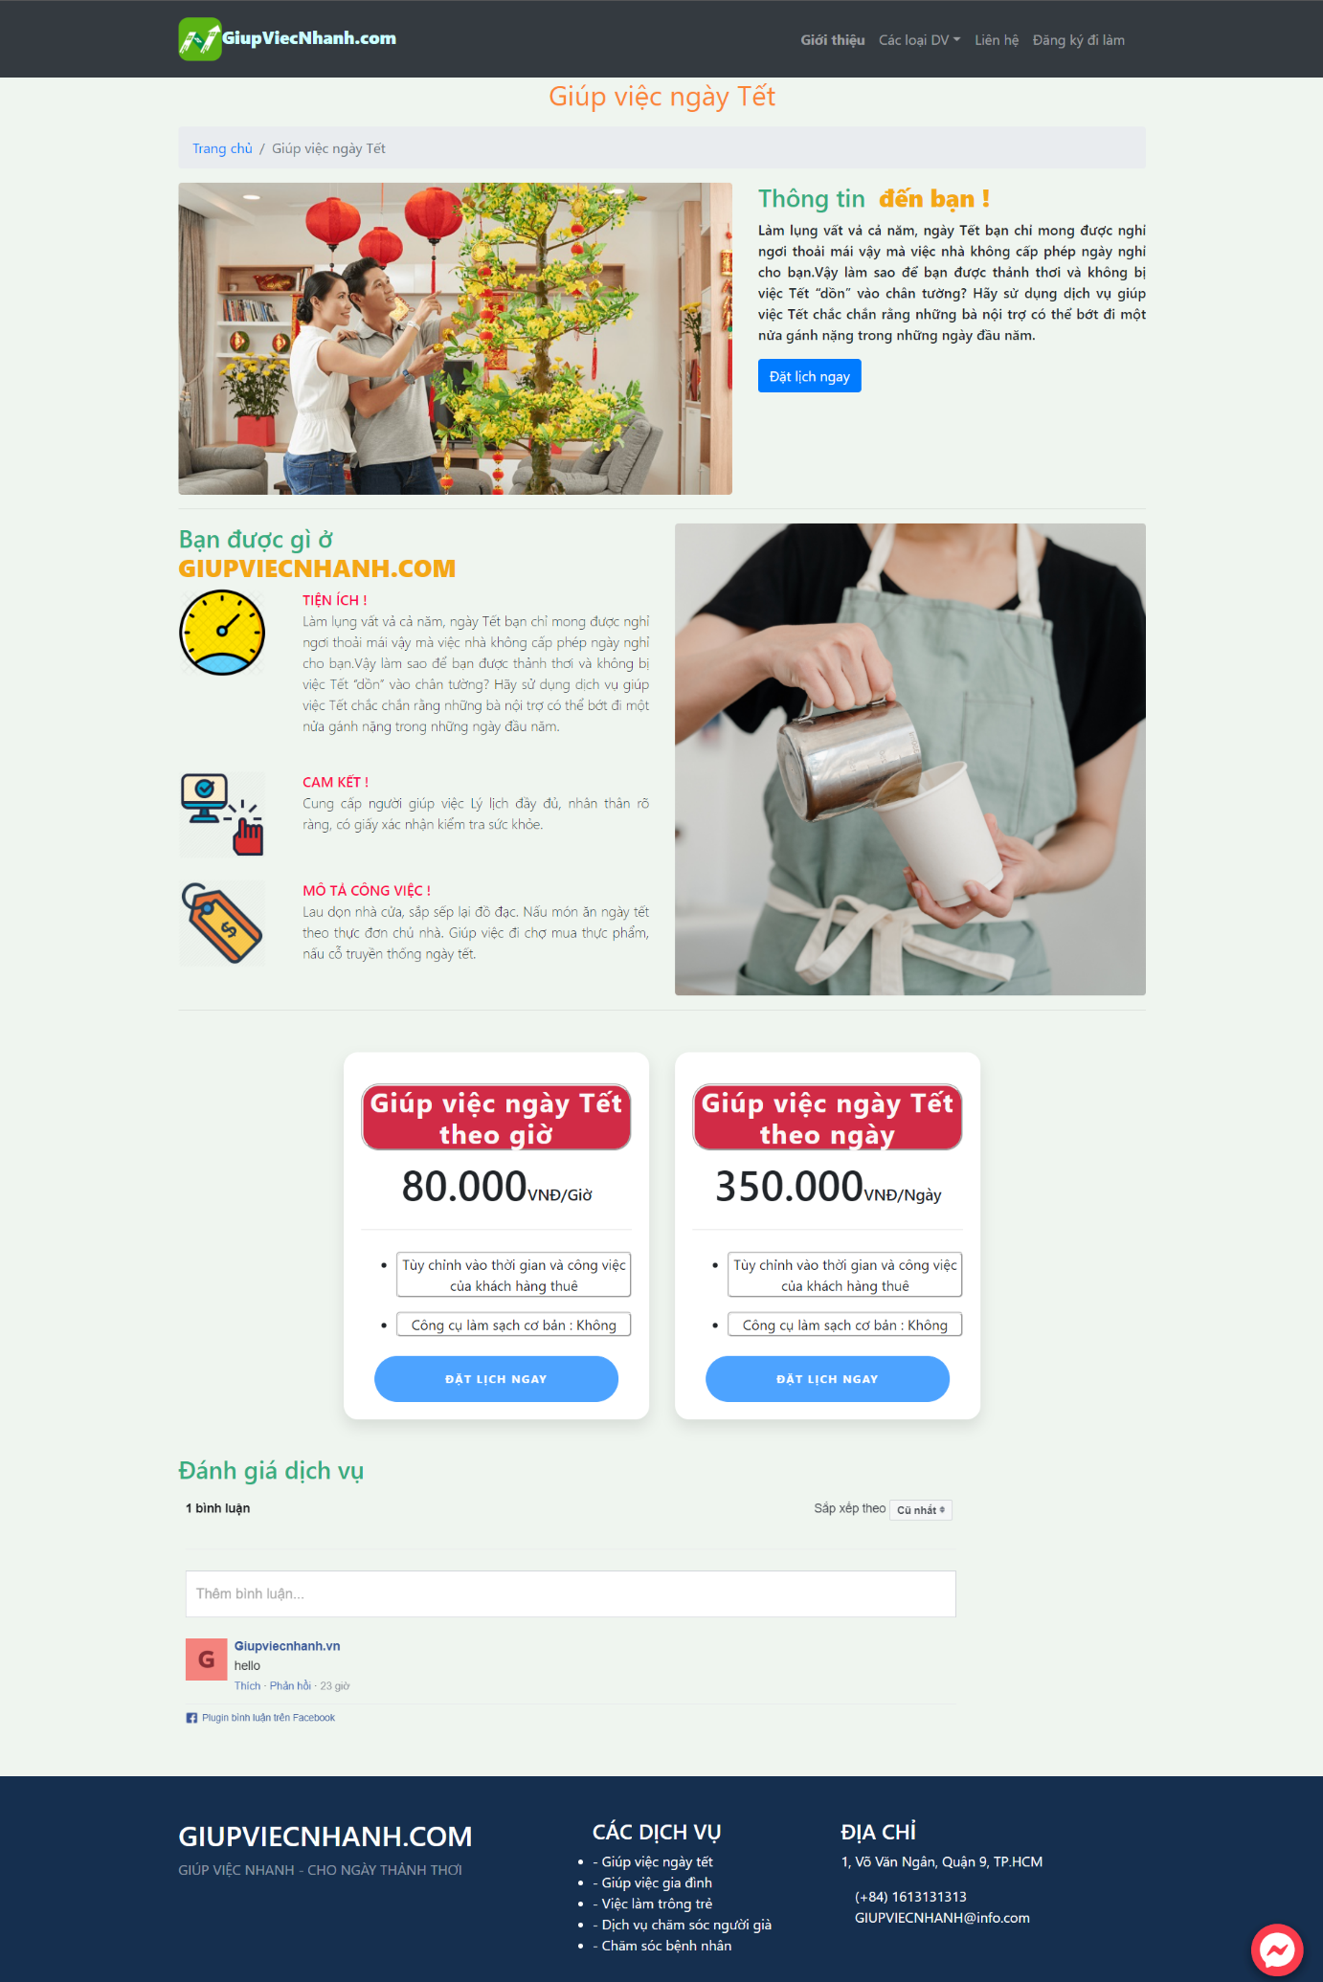

**Hình 5. 18 Màn hình giao diện trang giúp việc ngày tết**

**5.2.7 Màn hình trang dịch vụ chăm người bệnh**

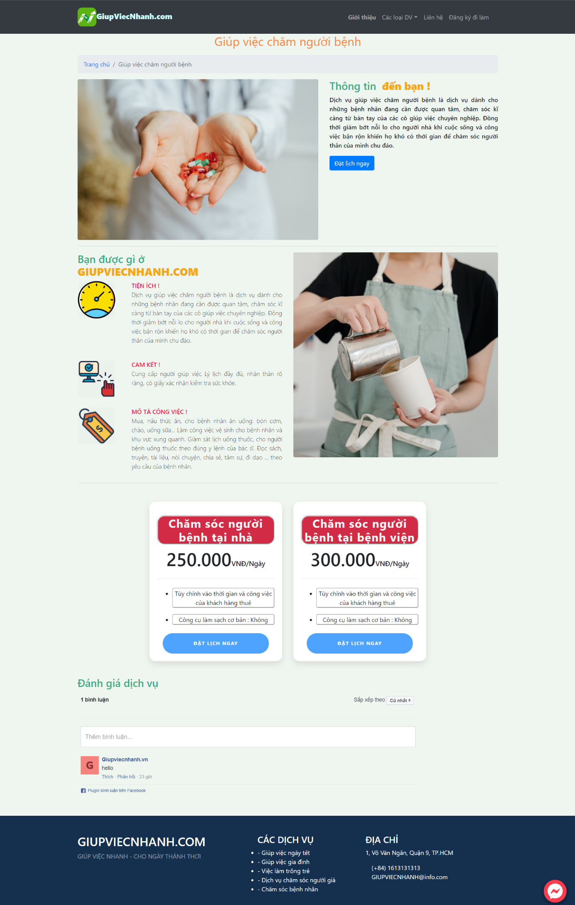

**Hình 5. 19 Màn hình giao diện trang chăm người bệnh**

**5.2.8. Màn hình trang liên hệ**

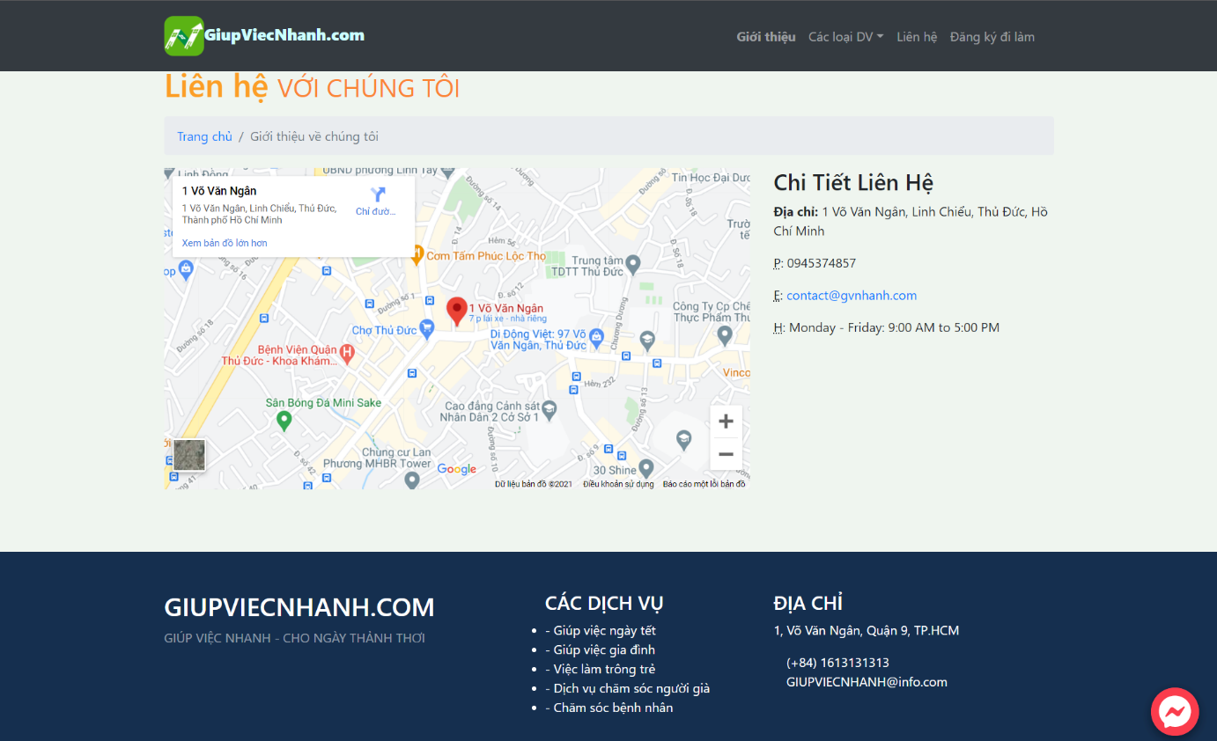

**Hình 5. 20 Màn hình giao diện trang liên hệ**

**5.2.9 Màn hình trang đăng kí đi làm**

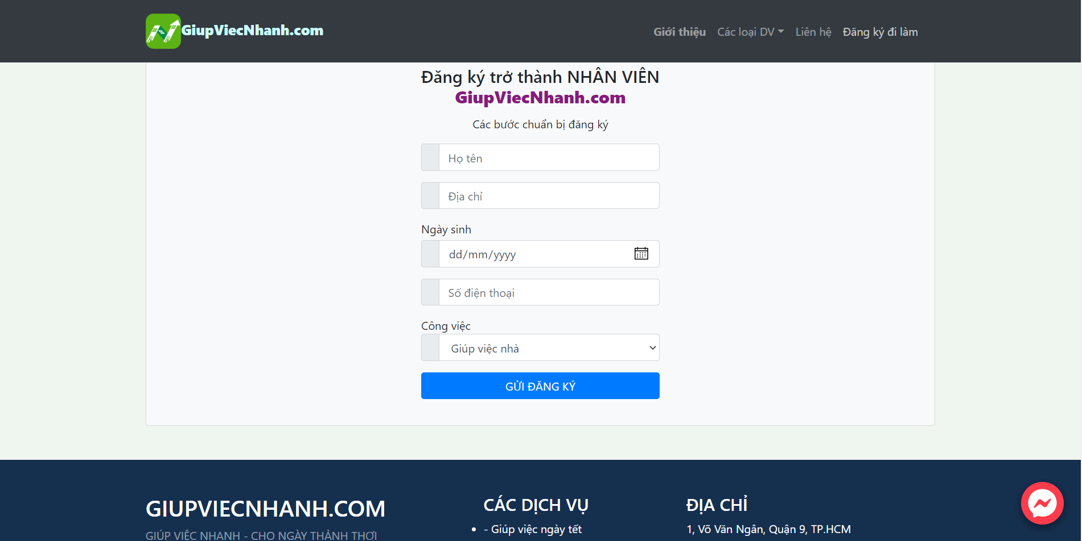

**Hình 5. 21 Màn hình giao diện trang đăng kí đi làm**

**5.2.10 Màn hình giao diện đăng kí đi làm thành công**

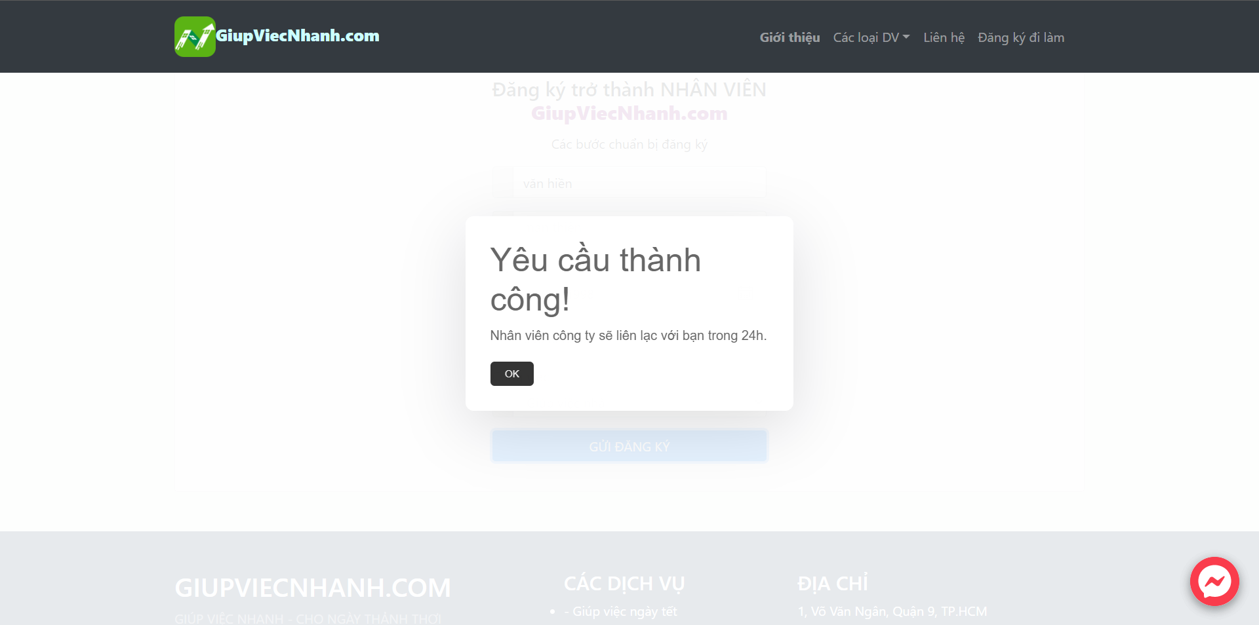

**Hình 5. 22 Màn hình giao diện trang đăng kí đi làm thành công**

**5.2.11. Màn hình giao diện trang chat messenger**

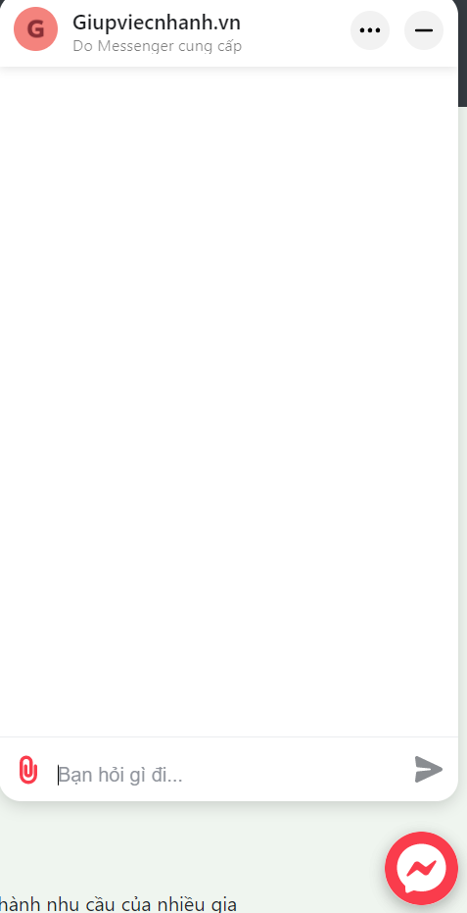

**Hình 5. 23 Màn hình giao diện trang chat messenger**

**Chương 6: LẬP TRÌNH**

**6.1. NGÔN NGỮ LẬP TRÌNH: JAVA**

**6.1.1. KHÁI NIỆM JAVA**

Java là một ngôn ngữ lập lập trình, được phát triển bởi Sun Microsystem vào năm 1995, là ngôn ngữ kế thừa trực tiếp từ C/C++ và là một ngôn ngữ lập trình hướng đối tượng.

**6.1.2. NHỮNG ĐẶC ĐIỂM CƠ BẢN CỦA JAVA**

Tiêu chí hàng đầu của Ngôn ngữ Lập trình Java là "Write Once, Run Anywhere" (Viết một lần, chạy mọi nơi), nghĩa là Java cho phép chúng ta viết code một lần và thực thi được trên các hệ điều hành khác nhau. Ví dụ, chúng ta viết code trên Hệ điều hành Windows và nó có thể thực thi được trên các Hệ điều hành Linux và Mac OS...

Với đặc điểm nổi bật đó, Java có những đặc điểm cơ bản như sau:

* Đơn giản và quen thuộc: Vì Java kế thừa trực tiếp từ C/C++ nên nó có những đặc điểm của ngôn ngữ này, Java đơn giản vì mặc dù dựa trên cơ sở C++ nhưng Sun đã cẩn thận lược bỏ các tính năng khó nhất của của C++ để làm cho ngôn ngữ này dễ sử dụng hơn.
* Hướng đối tượng và quen thuộc.
* Mạnh mẽ (thể hiện ở cơ chế tự động thu gom rác - Garbage Collection) và an toàn.
* Kiến trúc trung lập, độc lập nền tảng và có tính khả chuyển (Portability).
* Hiệu suất cao.
* Máy ảo (biên dịch và thông dịch).
* Phân tán.
* Đa nhiệm: Ngôn ngữ Java cho phép xâ dựng trình ứng dụng, trong đó nhiều quá trình có thể xảy ra đồng thời. Tính đa nhiệm cho phép các nhà lập trình có thể biên soạn phần mềm đáp ứng tốt hơn, tương tác tốt hơn và thực hiện theo thời gian thực.

**6.2. FRAMEWORK SPRINGBOOT**

**6.2.1.Khái niệm Spring Boot**

Spring Boot là một dự án phát triển bởi JAVA trong hệ sinh thái Spring framework, giúp cho các lập trình viên đơn giản hóa quá trình lập trình một ứng dụng với Sprin

**6.2.2.Tính năng nổi bật của Spring Boot**

- Tạo các ứng dụng Spring độc lập

- Đóng gói ứng dụng Spring dưới dạng một file JAR

- Tối ưu công đoạn cấu hình cho ứng dụng Spring, không sinh code cấu hình và không yêu cầu phải cấu hình bằng XML.

- Nhúng trực tiếp Tomcat, Jetty hoặc Undertow

**6.2.3.RESTful API**

REST (REpresentational State Transfer) là hướng dẫn và dạng cấu trúc dùng cho việc chuyển đổi dữ liệu

API (Application Programming Interface) là phương thức kết nối với các thư viện và ứng dụng khác.

RESTful API là một tiêu chuẩn dùng trong việc thiết kế các API cho các ứng dụng web để tiện cho quản lý các resource. RESTful là một trong những kiểu thiết kế API được sử dụng phổ biến để cho các ứng dụng (web, mobile…) khác nhau có thể giao tiếp với nhau.

Chức năng quan trọng nhất của REST là quy định cách sử dụng các HTTP method và cách định dạng các URL cho ứng dụng web để quản các resource.

REST hoạt động chủ yếu dựa vào giao thức HTTP. Các hoạt động cơ bản sẽ sử dụng những phương thức HTTP riêng.

- GET (SELECT): Trả về một Resource hoặc một danh sách Resource.

- POST (CREATE): Tạo mới một Resource.

- PUT (UPDATE): Cập nhật thông tin cho Resource.

- DELETE (DELETE): Xoá một Resource.

**6.3. HỆ QUẢN TRỊ CƠ SỠ DỮ LIỆU: MYSQL**

**6.3.1. Khái niệm mysql**

MySQL là hệ quản trị cơ sở dữ liệu tự do nguồn mở phổ biến nhất thế giới và được các nhà phát triển rất ưa chuộng trong quá trình phát triển ứng dụng

**6.3.2. Đặc điểm nổi bật**

* Tốc độ: MySQL rất nhanh. Những nhà phát triển cho rằng MySQL là cơ sở dữ liệu nhanh nhất mà bạn có thể có.
* Dễ sử dụng: MySQL tuy có tính năng cao nhưng thực sự là một hệ thống cơ sở dữ liệu rất đơn giản và ít phức tạp khi cài đặt và quản trị hơn các hệ thống lớn .
* Giá thành: MySQL là miễn phí cho hầu hết các việc sử dụng trong một tổ chức.
* Hỗ trợ ngôn ngữ truy vấn: MySQL hiểu SQL, là ngôn ngữ của sự chọn lựa cho tất cả các hệ thống cơ sở dữ liệu hiện đại. Bạn cũng có thể truy cập MySQL bằng cách sử dụng các ứng dụng mà hỗ trợ ODBC (Open Database Connectivity -một giao thức giao tiếp cơ sở dữ liệu được phát triển bởi Microsoft).
* Năng lực: Nhiều client có thể truy cập đến server trong cùng một thời gian. Các client có thể sử dụng nhiều cơ sở dữ liệu một cách đồng thời. Bạn có thể truy cập MySQL tương tác với sử dụng một vài giao diện để bạn có thể đưa vào các truy vấn và xem các kết quả: các dòng yêu cầu của khách hàng, các trình duyệt Web…
* Kết nối và bảo mật: MySQL được nối mạng một cách đầy đủ, các cơ sở dữ liệu có thể được truy cập từ bất kỳ nơi nào trên Internet do đó bạn có thể chia sẽ dữ liệu của bạn với bất kỳ ai, bất kỳ nơi nào. Nhưng MySQL kiểm soát quyền truy cập cho nên người mà không nên nhìn thấy dữ liệu của bạn thì không thể nhìn được.
* Tính linh động: MySQL chạy trên nhiều hệ thống UNIX cũng như không phải UNIX chẳng hạn như Windows hay OS/2. MySQL chạy được các với mọi phần cứng từ các máy PC ở nhà cho đến các máy server.
* Sự phân phối rộng: MySQL rất dễ dàng đạt được, chỉ cần sử dụng trình duyệt web của bạn. Nếu bạn không hiểu làm thế nào mà nó làm việc hay tò mò về thuật toán, bạn có thể lấy mã nguồn và tìm tòi nó. Nếu bạn không thích một vài cái, bạn có thể thay đổi nó.
* Sự hỗ trợ: Bạn có thể tìm thấy các tài nguyên có sẵn mà MySQL hỗ trợ. Cộng đồng MySQL rất có trách nhiệm. Họ trả lời các câu hỏi trên mailing list thường chỉ trong vài phút. Khi lỗi được phát hiện, các nhà phát triển sẽ đưa ra cách khắc phục trong vài ngày, thậm chí có khi trong vài giờ và cách khắc phục đó sẽ ngay lập tức có sẵn trên Internet.

**6.4. SƠ ĐỒ LỚP**

**6.4.1.Thiết kế sơ đồ lớp**



**Hình 6. 1 Sơ đồ lớp**

**6.4.2. Bảng mô tả sơ đồ lớp**

*- Model DichVu*

**Bảng 6. 1 Thuộc tính model DichVu**

|  |  |  |  |
| --- | --- | --- | --- |
| **STT** | **Tên biến** | **Kiểu dữ liệu** | **Mô tả** |
| 1 | Idloaidv | Int | Lưu mã loại dịch vụ |
| 2 | Tenloai | String | Lưu tên của loại dịch vụ |
| 3 | Gioithieu | String | Lưu giới thiệu loại dịch vụ |
| 4 | Camket | String | Lưu cam kết của loại dịch vụ |
| 5 | Kynang | String | Lưu kỹ năng của người giúp việc đối với loại dịch vụ |
| 6 | Anh | String | Lưu đường dẫn ảnh mô tả dịch vụ |

**Bảng 6. 2 Phương thức model DichVu**

|  |  |  |  |
| --- | --- | --- | --- |
| **STT** | **Tên hàm** | **Kiểu trả về** | **Mô tả** |
| 1 | Themloaidv() | Boolean | Thêm loại dịch vụ mới |
| 2 | Sualoaisp() | Boolean | Chỉnh sửa loại dịch vụ |
| 3 | Xoaloaisp() | Boolean | Xoá loại dịch vụ |

*- Model BangPhiDV*

**Bảng 6. 3 Thuộc tính model BangPhiDV**

|  |  |  |  |
| --- | --- | --- | --- |
| **STT** | **Tên biến** | **Kiểu dữ liệu** | **Mô tả** |
| 1 | Iddv | Int | Lưu mã dịch vụ |
| 2 | Idloaidv | Int | Lưu mã loại dịch vụ |
| 3 | Tendv | String | Lưu tên dịch vụ |
| 4 | Mota | String | Lưu mô tả chi tiết dịch vụ |
| 5 | Gia | Double | Lưu giá dịch vụ |
| 6 | Donvitinh | String | Lưu đơn vị tính của dịch vụ |

*Bảng 6. 4 Phương thức BangPhiDV*

|  |  |  |  |
| --- | --- | --- | --- |
| **STT** | **Tên hàm** | **Kiểu trả về** | **Mô tả** |
| 1 | Thembp() | Boolean | Thêm bảng phí dịch vụ mới |
| 2 | Suadbp() | Boolean | Chỉnh sửa bảng phí dịch vụ |
| 3 | Xoabp() | Boolean | Xoá bảng phí dịch vụ |

*- Model NguoiGiupViec*

**Bảng 6. 5 Thuộc tính Model NguoiGiupViec**

|  |  |  |  |
| --- | --- | --- | --- |
| **STT** | **Tên biến** | **Kiểu dữ liệu** | **Mô tả** |
| 1 | Mangv | Int | Lưu mã người giúp việc |
| 2 | Hoten | String | Lưu họ tên người giúp việc |
| 3 | Gioitinh | String | Lưu giới tính người giúp việc |
| 4 | Ngaysinh | Date | Lưu ngày sinh người giúp việc |
| 5 | Sdt | String | Lưu số điện thoại người giúp việc |
| 6 | Cmnd | String | Lưu chứng minh nhân dân của người giúp việc |
| 7 | Quequan | String | Lưu quê quán người giúp việc |
| 8 | Hinhanh | String | Lưu đường dẫn hình ảnh người giúp việc |

**Bảng 6. 6 Phương thức Model NguoiGiupViec**

|  |  |  |  |
| --- | --- | --- | --- |
| **STT** | **Tên hàm** | **Kiểu trả về** | **Mô tả** |
| 1 | Themngv() | Boolean | Thêm người giúp việc mới |
| 2 | Suangv() | Boolean | Chỉnh sửa người giúp việc |
| 3 | Xoangv() | Boolean | Xoá người giúp việc |

*- Model KhachHang*

**Bảng 6. 7 Thuộc tính Model KhachHang**

|  |  |  |  |
| --- | --- | --- | --- |
| **STT** | **Tên biến** | **Kiểu dữ liệu** | **Mô tả** |
| 1 | Makh | Int | Lưu mã khách hàng |
| 2 | Hoten | String | Lưu họ tên khách hàng |
| 3 | Sdt | String | Lưu số điện thoại khách hàng |
| 4 | Email | String | Lưu email khách hàng |
| 5 | Diachi | String | Lưu địa chỉ khách hàng |

**Bảng 6. 8 Phương thức Model KhachHang**

|  |  |  |  |
| --- | --- | --- | --- |
| **STT** | **Tên hàm** | **Kiểu trả về** | **Mô tả** |
| 1 | Themkh() | Boolean | Thêm khách hàng mới |

*- Model NhanVien*

**Bảng 6. 9 Thuộc tính Model NhanVien**

|  |  |  |  |
| --- | --- | --- | --- |
| **STT** | **Tên biến** | **Kiểu dữ liệu** | **Mô tả** |
| 1 | Manv | Int | Lưu mã nhân viên |
| 2 | Hoten | String | Lưu họ tên của nhân viên |
| 3 | Gioitinh | String | Lưu giới tính của nhân viên |
| 4 | Ngaysinh | Date | Lưu ngày sinh của nhân viên |
| 5 | Sdt | String | Lưu số điện thoại của nhân viên |
| 6 | Cmnd | String | Lưu chứng minh nhân dân của nhân viên |
| 7 | Luong | Double | Lưu tiền lương của nhân viên |

**Bảng 6. 10 Phương thức Model NhanVien**

|  |  |  |  |
| --- | --- | --- | --- |
| **STT** | **Tên hàm** | **Kiểu trả về** | **Mô tả** |
| 1 | Themnv() | Boolean | Thêm nhân viên mới |
| 2 | Suanv() | Boolean | Chỉnh sửa thông tin nhân viên |
| 3 | Xoanv() | Boolean | Xoá nhân viên |

*- Model TaiKhoan*

**Bảng 6. 11 Thuộc tính Model TaiKhoan**

|  |  |  |  |
| --- | --- | --- | --- |
| **STT** | **Tên biến** | **Kiểu dữ liệu** | **Mô tả** |
| 1 | Sdt | String | Lưu tên đăng nhập tài khoản |
| 2 | Password | String | Lưu mật khẩu đăng nhập tài khoản |
| 3 | Manv | Int | Lưu mã nhân viên sử dụng tài khoản |
| 4 | Quyen | String | Lưu quyền của tài khoản |
| 5 | Trangthai | Boolean | Lưu trạng thái của tài khoản |

**Bảng 6. 12 Phương thức Model TaiKhoan**

|  |  |  |  |
| --- | --- | --- | --- |
| **STT** | **Tên hàm** | **Kiểu trả về** | **Mô tả** |
| 1 | Themtk() | Boolean | Thêm tài khoản mới |
| 2 | Xoatk() | Boolean | Xoá tài khoản |
| 3 | Doipassword() | Boolean | Đổi mật khẩu tài khoản |

*- Model HopDongDKGV*

**Bảng 6. 13 Thuộc tính Model HopDongDKGV**

|  |  |  |  |
| --- | --- | --- | --- |
| **STT** | **Tên biến** | **Kiểu dữ liệu** | **Mô tả** |
| 1 | Mahddk | Int | Lưu mã hợp đồng đăng ký |
| 2 | Manv | Int | Lưu mã nhân viên ký hợp đồng |
| 3 | Mangv | Int | Lưu mã người giúp việc |
| 4 | Suckhoe | String | Lưu tình trạng sức khỏe người giúp việc |
| 5 | Kinhnghiem | String | Lưu kinh nghiệm của người giúp việc |
| 6 | Thoihanhopdong | String | Lưu thời hạn của hợp đồng |
| 7 | Phantramluong | Int | Lưu phần trăm lương được trả |

**Bảng 6. 14 Phương thức Model HopDongDKGV**

|  |  |  |  |
| --- | --- | --- | --- |
| **STT** | **Tên hàm** | **Kiểu trả về** | **Mô tả** |
| 1 | Themhddk() | Boolean | Thêm hợp đồng đăng ký mới |
| 2 | Xoahddk() | Boolean | Xóa hợp đồng đăng ký |

*- Model DanhGia*

**Bảng 6. 15 Thuộc tính Model DanhGia**

|  |  |  |  |
| --- | --- | --- | --- |
| **STT** | **Tên biến** | **Kiểu dữ liệu** | **Mô tả** |
| 1 | Iddg | Int | Lưu mã đánh giá |
| 2 | Mangv | Int | Lưu mã người giúp việc |
| 3 | Thoigian | Date | Lưu thời gian đánh giá |
| 4 | Noidung | String | Lưu nội dung đánh giá |

**Bảng 6. 16 Phương thức Model DanhGia**

|  |  |  |  |
| --- | --- | --- | --- |
| **STT** | **Tên hàm** | **Kiểu trả về** | **Mô tả** |
| 1 | Themdg() | Boolean | Thêm đánh giá mới |
| 2 | Xoadg() | Boolean | Xoá đánh giá |

*- Model HopDongThueGV*

**Bảng 6. 17 Thuộc tính Model HopDongThueGV**

|  |  |  |  |
| --- | --- | --- | --- |
| **STT** | **Tên biến/hàm** | **Kiểu dữ liệu** | **Mô tả** |
| 1 | Mahdthue | Int | Lưu mã hợp đồng thuê giúp việc |
| 2 | Makh | Int | Lưu mã khách hàng thuê |
| 3 | Mangv | Int | Lưu mã người giúp việc được thuê |
| 4 | Manv | Int | Lưu mã nhân viên ký hợp đồng |
| 5 | Ngaydatdv | Date | Lưu ngày đặt dịch vụ |
| 6 | Trangthai | Boolean | Lưu trạng thái hợp đồng |

**Bảng 6. 18 Phương thức Model HopDongThueGV**

|  |  |  |  |
| --- | --- | --- | --- |
| **STT** | **Tên hàm** | **Kiểu trả về** | **Mô tả** |
| 1 | Themhdthue() | Boolean | Thêm hợp đồng thuê giúp việc mới |
| 2 | Xoahdthue() | Boolean | Xoá hợp đồng thuê giúp việc |

*- Model PhieuThuDichVu*

**Bảng 6. 19 Thuộc tính Model PhieuThuDichVu**

|  |  |  |  |
| --- | --- | --- | --- |
| **STT** | **Tên biến/hàm** | **Kiểu dữ liệu** | **Mô tả** |
| 1 | Mahdthue | Int | Lưu mã hợp đồng thuê giúp việc |
| 2 | Madv | Int | Lưu mã dịch vụ thuê |
| 3 | Dongia | Double | Lưu đơn giá của dịch vụ |
| 4 | Ngaybatdau | Date | Lưu ngày bắt đầu làm việc |
| 5 | Ngayketthuc | Date | Lưu ngày kết thúc công việc |
| 6 | Diachilamviec | String | Lưu địa chỉ làm việc |

**Bảng 6. 20 Phương thức Model PhieuThuDichVu**

|  |  |  |  |
| --- | --- | --- | --- |
| **STT** | **Tên hàm** | **Kiểu trả về** | **Mô tả** |
| 1 | Themptdv() | Boolean | Thêm phiếu thu dịch vụ mới |
| 2 | Xoaptdv() | Boolean | Xoá phiếu thu dịch vụ |
| 3 | Suaptdv() | Boolean | Sửa phiếu thu dịch vụ mới |

**PHẦN KẾT LUẬN**

**1. KẾT QUẢ ĐẠT ĐƯỢC**

Lời nói đầu tiên cho chúng em gửi lời cảm ơn sâu sắc tới thầy cô bộ môn với sự chỉ dẫn nhiệt tình của thầy cô, chúng em đã hoàn thành khóa luận chuyên ngành “**xây dựng website cung cấp người giúp việc”** và nhận được nhiều kết quả :

* Hoàn thành “website cung cấp người giúp việc”
* Tích lũy kiến thức về công nghệ Spring-Boot, ReactJS.
* Hiểu biết thêm về hệ quản trị cơ sở dữ liệu MySQL
* Nâng cao khả năng làm việc nhóm, sắp xếp và quản lý thời gian dự án đúng tiến độ

**2. ƯU ĐIỂM**

* Các thư viện hỗ trợ giúp nâng cao tốc độ lập trình như Reactstrap, Bootstrap, JQuery
* Khả năng giải quyết vấn đề giúp việc nhà trong thời kì 4.0 giữa khách hàng và đối tác (nhân viên giúp việc) với trung gian là công ty sở hữu nền tảng trang web này. Tương tự với một số mô hình kinh doanh khác như Grab, GoViet…
* Với công nghệ ReactJS giúp tiết kiệm băng thông cũng như thời gian tải trang cho người dùng.

**3. NHƯỢC ĐIỂM**

Bên cạnh những ưu điểm thì nhóm em gặp một số nhược điểm như sau :

* Thời gian hạn hẹp nên trang web chưa hoàn thiện một số tính năng nâng cao như chưa xác định lịch làm việc của nhân viên tránh bị trùng giờ làm mà phải thông qua bộ phận xếp lịch của công ty.
* Giao diện người dùng chưa thật sự thu hút khách hàng.

**4. HƯỚNG PHÁT TRIỂN**

Từ những hạn chế của đề tài, nhóm em dự định hướng phát triển của trang web như sau:

* Xây dựng tính năng cập nhật lịch làm việc của nhân viên hiển thị ở phía người dùng và trang quản lý
* Cải tiến giao diện người dùng bắt mắt hơn.

**DANH MỤC TÀI LIỆU THAM KHẢO**

[1] : “Các khái niệm cơ bản về kiểm thử phần mềm”

https://viblo.asia/p/cac-khai-niem-co-ban-ve-kiem-thu-phan-mem-63vKjR7dK2R (Truy cập vào ngày 22 tháng 9 năm 2020)

[2] : “Bootstrap 4 Tutorial” https://www.w3schools.com/bootstrap4/ (Truy cập vào 13 tháng 11 năm 2020)

[3] : “Spring Boot – Introduction”

https://www.tutorialspoint.com/spring_boot/spring_boot_introduction.htm (Truy cập vào ngày 18 tháng 11 năm 2020)

[4] : “A JavaScript library for building user interfaces https://reactjs.org/ (Truy cập vào ngày 20tháng 11 năm 2020)